专题20 立体几何解答题综合（二）
考点01：空间中的垂直关系（线线、线面、面面）
1．（2025·天津·高考真题）正方体$ABCD−A_{1}B_{1}C_{1}D_{1}$的棱长为4，$E、F$分别为$A_{1}D_{1},C_{1}B_{1}$中点，$CG=3GC_{1}$．
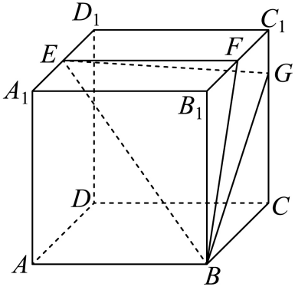
(1)求证：$GF⊥$平面$FBE$；
(2)求平面$FBE$与平面$EBG$夹角的余弦值；
(3)求三棱锥$D−FBE$的体积．
【答案】(1)证明见解析
(2)$\frac{4}{5}$
(3)$\frac{32}{3}$
【分析】（1）法一、利用正方形的性质先证明$FG⊥BF$，再结合正方体的性质得出$EF⊥$平面$BCC_{1}B_{1}$，利用线面垂直的性质与判定定理证明即可；法二、建立空间直角坐标系，利用空间向量证明线面垂直即可；
（2）利用空间向量计算面面夹角即可；
（3）利用空间向量计算点面距离，再利用锥体的体积公式计算即可.
【详解】（1）法一、在正方形$BCC_{1}B_{1}$中，
由条件易知$tan∠C_{1}FG=\frac{C_{1}G}{C_{1}F}=\frac{1}{2}=\frac{FB_{1}}{BB_{1}}=tan∠B_{1}BF$，所以$∠C_{1}FG=∠B_{1}BF$，
则$∠B_{1}FB+∠B_{1}BF=\frac{\text{π}}{2}=∠C_{1}FG+∠B_{1}FB$，
故$∠BFG=\text{π}−\left(∠C_{1}FG+∠B_{1}FB\right)=\frac{\text{π}}{2}$，即$FG⊥BF$，
在正方体中，易知$D_{1}C_{1}⊥$平面$BCC_{1}B_{1}$，且$EF//D_{1}C_{1}$，
所以$EF⊥$平面$BCC_{1}B_{1}$，
又$FG⊂$平面$BCC_{1}B_{1}$，∴$EF⊥FG$，
∵$EF∩BF=F,EF、BF⊂$平面$BEF$，∴$GF⊥$平面$BEF$；
法二、如图以D为中心建立空间直角坐标系，
则$B\left(4,4,0\right),E\left(2,0,4\right),F\left(2,4,4\right),G\left(0,4,3\right)$，
所以$\vec{EF}=\left(0,4,0\right),\vec{EB}=\left(2,4,−4\right),\vec{FG}=\left(−2,0,−1\right)$，
设$\vec{m}=\left(a,b,c\right)$是平面$BEF$的一个法向量，
则$\{\begin{aligned}\vec{m}⋅\vec{EF}=4b=0 \\ \vec{m}⋅\vec{EB}=2a+4b−4c=0\end{aligned}$，令$a=2$，则$b=0,c=1$，所以$\vec{m}=\left(2,0,1\right)$，
易知$\overset{→}{FG}=−\overset{→}{m}$，则$\vec{FG}$也是平面$BEF$的一个法向量，∴$GF⊥$平面$BEF$；
（2）同上法二建立的空间直角坐标系，
所以$\vec{EG}=\left(−2,4,−1\right),\vec{BG}=\left(−4,0,3\right)$，
由（1）知$\vec{FG}$是平面$BEF$的一个法向量，
设平面$BEG$的一个法向量为$\vec{n}=\left(x,y,z\right)$，所以$\{\begin{aligned}\vec{n}⋅\vec{EG}=−2x+4y−z=0 \\ \vec{n}⋅\vec{BG}=−4x+3z=0\end{aligned}$，
令$x=6$，则$z=8,y=5$，即$\vec{n}=\left(6,5,8\right)$，
设平面$BEF$与平面$BEG$的夹角为$α$，
则$cosα=\left|cos〈\vec{FG},\vec{n}〉\right|=\frac{\left|\vec{FG}⋅\vec{n}\right|}{\left|\vec{FG}\right|⋅\left|\vec{n}\right|}=\frac{20}{\sqrt{5}×\sqrt{125}}=\frac{4}{5}$；
（3）由（1）知$EF⊥$平面$BCC_{1}B_{1}$，$FB⊂$平面$BCC_{1}B_{1}$，∴$EF⊥FB$，
易知$S_{△BEF}=\frac{1}{2}EF⋅BF=\frac{1}{2}×4×\sqrt{4^{2}+2^{2}}=4\sqrt{5}$，
又$\vec{DE}=\left(2,0,4\right)$，则D到平面$BEF$的距离为$d=\frac{\left|\vec{DE}⋅\vec{FG}\right|}{\left|\vec{FG}\right|}=\frac{8}{\sqrt{5}}$，
由棱锥的体积公式知：$V_{D−BEF}=\frac{1}{3}d×S_{△BEF}=\frac{1}{3}×\frac{8}{\sqrt{5}}×4\sqrt{5}=\frac{32}{3}$.
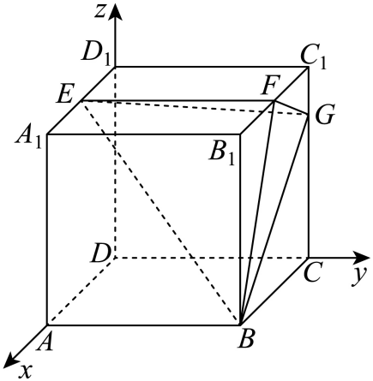
2．（2025·全国一卷·高考真题）如图所示的四棱锥$P−ABCD$中，$PA⊥$平面$ABCD$，$BC\text{∥}AD,AB⊥AD$．
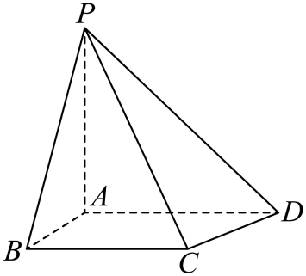
(1)证明：平面$PAB⊥$平面$PAD$；
(2)$PA=AB=\sqrt{2},AD=1+\sqrt{3},BC=2$，$P$，$B$，$C$，$D$在同一个球面上，设该球面的球心为$O$．
（i）证明：$O$在平面$ABCD$上；
（ⅱ）求直线$AC$与直线$PO$所成角的余弦值．
【答案】(1)证明见解析；
(2)（i）证明见解析；
（ii）$\frac{\sqrt{2}}{3}$.
【分析】（1）通过证明$AP⊥AB$，$AP⊥AD$，得出$AB⊥$平面$PAD$，即可证明面面垂直；
（2）（i）法一：建立空间直角坐标系并表达出各点的坐标，假设$P,B,C,D$在同一球面$O$上，在平面$xAy$中，得出点$O$坐标，进而得出点$O$在空间中的坐标，计算出$\left|OP\right|=\left|OB\right|=\left|OC\right|=\left|OD\right|$，即可证明结论；
法二：作出$△BCD$的边$BC$和$CD$的垂直平分线，找到三角形的外心$O_{1}$，求出$PO_{1}$，求出出外心$O_{1}$到$P$，$B$，$C$，$D$的距离相等，得出外心$O_{1}$即为$P$，$B$，$C$，$D$所在球的球心，即可证明结论；
（ii）法一：写出直线$AC$和$PO$的方向向量，即可求出余弦值.
法二：求出$AC$的长，过点$O$作$AC$的平行线，交$BC$的延长线为$C_{1}$，连接$AC_{1}$，$PC_{1}$，利用勾股定理求出$AC_{1}$的长，进而得出$PC_{1}$的长，在$△POC_{1}$中由余弦定理求出$cos∠POC_{1}$，即可求出直线$AC$与直线$PO$所成角的余弦值.
【详解】（1）由题意证明如下，
在四棱锥$P−ABCD$中，$PA$⊥平面$ABCD$，$AB⊥AD$，
$AB⊂$平面$ABCD$，$AD⊂$平面$ABCD$，
∴$AP⊥AB$，$AP⊥AD$，
∵$AP⊂$平面$PAD$，$AD⊂$平面$PAD$，$AP∩AD=A$，
∴$AB⊥$平面$PAD$，
∵$AB⊂$平面$PAB$，
∴平面$PAB⊥$平面$PAD$.
（2）（i）由题意及（1）证明如下，
法一：
在四棱锥$P−ABCD$中，$AP⊥AB$，$AP⊥AD$，$AB⊥AD$，$BC$∥$AD$，
$PA=AB=\sqrt{2}$，$AD=1+\sqrt{3}$，
建立空间直角坐标系如下图所示，
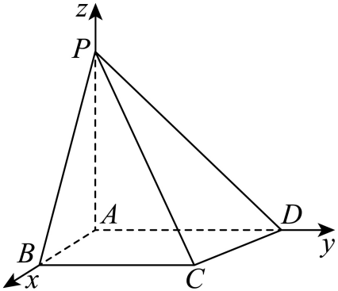
∴$A\left(0,0,0\right),B\left(\sqrt{2},0,0\right),C\left(\sqrt{2},2,0\right),D\left(0,1+\sqrt{3},0\right),P\left(0,0,\sqrt{2}\right)$，
若$P$，$B$，$C$，$D$在同一个球面上，
则$\left|OP\right|=\left|OB\right|=\left|OC\right|=\left|OD\right|$，
在平面$xAy$中，
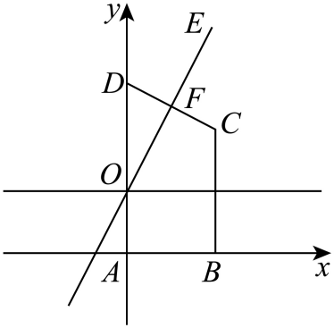
∴$A\left(0,0\right),B\left(\sqrt{2},0\right),C\left(\sqrt{2},2\right),D\left(0,1+\sqrt{3}\right)$，
∴线段$CD$中点坐标$F\left(\frac{\sqrt{2}}{2},\frac{\sqrt{3}+3}{2}\right)$，
直线$CD$的斜率：$k_{1}=\frac{1+\sqrt{3}−2}{0−\sqrt{2}}=−\frac{\sqrt{3}−1}{\sqrt{2}}$，
直线$CD$的垂直平分线$EF$斜率：$k_{2}=\frac{\sqrt{2}}{\sqrt{3}−1}=\frac{\sqrt{6}+\sqrt{2}}{2}$，
∴直线$EF$的方程：$y−\frac{\sqrt{3}+3}{2}=\frac{\sqrt{6}+\sqrt{2}}{2}\left(x−\frac{\sqrt{2}}{2}\right)$，
即$y=\frac{\sqrt{6}+\sqrt{2}}{2}\left(x−\frac{\sqrt{2}}{2}\right)+\frac{\sqrt{3}+3}{2}$，
当$y=1$时，$1=\frac{\sqrt{6}+\sqrt{2}}{2}\left(x_{O}−\frac{\sqrt{2}}{2}\right)+\frac{\sqrt{3}+3}{2}$，解得：$x_{O}=0$，
∴$O\left(0,1\right)$
在立体几何中，$O\left(0,1,0\right)$，
∵$\{\begin{aligned}\left|OP\right|=\sqrt{0^{2}+1^{2}+{\left(0−\sqrt{2}\right)}^{2}} \\ \left|OB\right|=\sqrt{{\left(0−\sqrt{2}\right)}^{2}+1^{2}+0^{2}} \\ \left|OC\right|=\sqrt{{\left(0−\sqrt{2}\right)}^{2}+{\left(1−2\right)}^{2}+0^{2}} \\ \left|OD\right|=\sqrt{0^{2}+{\left(1−1−\sqrt{3}\right)}^{2}+0^{2}}\end{aligned}$
解得：$\left|OP\right|=\left|OB\right|=\left|OC\right|=\left|OD\right|=\sqrt{3}$，
∴点$O$在平面$ABCD$上.
法二：
∵$P$，$B$，$C$，$D$在同一个球面上，
∴球心到四个点的距离相等
在$△BCD$中，到三角形三点距离相等的点是该三角形的外心，
作出$BC$和$CD$的垂直平分线，如下图所示，
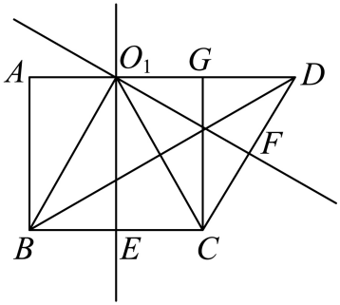
由几何知识得，
$O_{1}E=AB=\sqrt{2}$，$BE=CE=AO_{1}=GO_{1}=\frac{1}{2}BC=1$，$O_{1}D=AD−AO_{1}=\sqrt{3}$
$BO_{1}=CO_{1}=\sqrt{1^{2}+{\left(\sqrt{2}\right)}^{2}}=\sqrt{3}$，
∴$O_{1}D=BO_{1}=CO_{1}$，
∴点$O_{1}$是$△BCD$的外心，
在Rt$△AOP$中，$AP⊥AD$，$AP=\sqrt{2}$，
由勾股定理得，
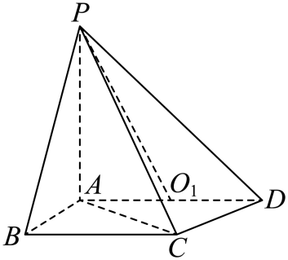$PO_{1}=\sqrt{AP^{2}+AO_{1}^{2}}=\sqrt{{\left(\sqrt{2}\right)}^{2}+1^{2}}=\sqrt{3}$
∴$PO_{1}=BO_{1}=CO_{1}=O_{1}D=\sqrt{3}$，
∴点$O_{1}$即为点$P$，$B$，$C$，$D$所在球的球心$O$，
此时点$O$在线段$AD$上，$AD⊂$平面$ABCD$，
∴点$O$在平面$ABCD$上.
（ii）由题意，（1）（2）（ii）及图得，
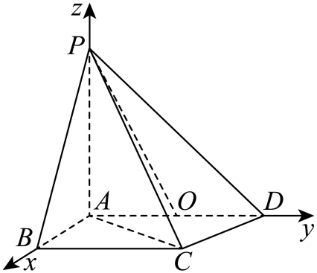$\vec{AC}=\left(\sqrt{2},2,0\right),\vec{PO}=\left(0,1,−\sqrt{2}\right)$，
设直线$AC$与直线$PO$所成角为$θ$，
∴$cosθ=\frac{\left|\vec{AC}⋅\vec{PO}\right|}{\left|\vec{AC}\right|\left|\vec{PO}\right|}=\frac{\left|0+2×1+0\right|}{\sqrt{{\left(\sqrt{2}\right)}^{2}+2^{2}+0}×\sqrt{0+1^{2}+{\left(−\sqrt{2}\right)}^{2}}}=\frac{\sqrt{2}}{3}$.
法2：
由几何知识得，$PO=\sqrt{3}$，
$AB⊥AD$，$BC$∥$AD$，
∴$AB⊥BC$，
在Rt$△ABC$中，$AB=\sqrt{2}$，$BC=2$，由勾股定理得，
$AC=\sqrt{AB^{2}+BC^{2}}=\sqrt{{\left(\sqrt{2}\right)}^{2}+2^{2}}=\sqrt{6}$，
过点$O$作$AC$的平行线，交$BC$的延长线为$C_{1}$，连接$AC_{1}$，$PC_{1}$，
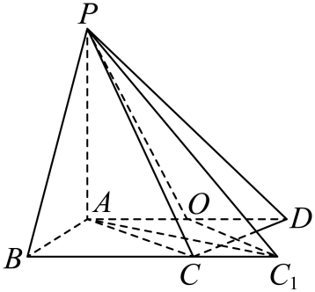
则$OC_{1}=AC=\sqrt{6}$，直线$AC$与直线$PO$所成角即为$△POC_{1}$中$∠POC_{1}$或其补角.
∵$PA⊥$平面$ABCD$，$AC_{1}⊂$平面$ABCD$，$PA∩AC_{1}=A$，
∴$PA⊥AC_{1}$，
在Rt$△ABC_{1}$中，$AB=\sqrt{2}$，$BC_{1}=BC+CC_{1}=2+1=3$，由勾股定理得，
$AC_{1}=\sqrt{AB^{2}+BC_{1}^{2}}=\sqrt{{\left(\sqrt{2}\right)}^{2}+3^{2}}=\sqrt{11}$，
在Rt$△APC_{1}$中，$PA=\sqrt{2}$，由勾股定理得，
$PC_{1}=\sqrt{PA^{2}+AC_{1}^{2}}=\sqrt{{\left(\sqrt{2}\right)}^{2}+{\left(\sqrt{11}\right)}^{2}}=\sqrt{13}$，
在$△POC_{1}$中，由余弦定理得，
$PC_{1}^{2}=PO^{2}+OC_{1}^{2}−2PO⋅OC_{1}cos∠POC_{1}$，
即：${\left(\sqrt{13}\right)}^{2}={\left(\sqrt{3}\right)}^{2}+{\left(\sqrt{6}\right)}^{2}−2\sqrt{3}×\sqrt{6}cos∠POC_{1}$
解得：$cos∠POC_{1}=−\frac{\sqrt{2}}{3}$
∴直线$AC$与直线$PO$所成角的余弦值为：$\left|cos∠POC_{1}\right|=\frac{\sqrt{2}}{3}$.
3．（2024·新课标Ⅱ卷·高考真题）如图，平面四边形ABCD中，$AB=8$，$CD=3$，$AD=5\sqrt{3}$，$∠ADC={90}^{°}$，$∠BAD={30}^{°}$，点E，F满足$\vec{AE}=\frac{2}{5}\vec{AD}$，$\vec{AF}=\frac{1}{2}\vec{AB}$，将$△AEF$沿EF翻折至$△PEF$，使得$PC=4\sqrt{3}$．
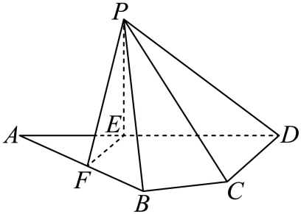
(1)证明：$EF⊥PD$；
(2)求平面PCD与平面PBF所成的二面角的正弦值．
【答案】(1)证明见解析
(2)$\frac{8\sqrt{65}}{65}$
【分析】（1）由题意，根据余弦定理求得$EF=2$，利用勾股定理的逆定理可证得$EF⊥AD$，则$EF⊥PE,EF⊥DE$，结合线面垂直的判定定理与性质即可证明；
（2）由（1），根据线面垂直的判定定理与性质可证明$PE⊥ED$，建立如图空间直角坐标系$E−xyz$，利用空间向量法求解面面角即可.
【详解】（1）由$AB=8,AD=5\sqrt{3},\vec{AE}=\frac{2}{5}\vec{AD},\vec{AF}=\frac{1}{2}\vec{AB}$，
得$AE=2\sqrt{3},AF=4$，又$∠BAD={30}^{°}$，在$△AEF$中，
由余弦定理得$EF=\sqrt{AE^{2}+AF^{2}−2AE⋅AFcos∠BAD}=\sqrt{16+12−2⋅4⋅2\sqrt{3}⋅\frac{\sqrt{3}}{2}}=2$,
所以$AE^{2}+EF^{2}=AF^{2}$，则$AE⊥EF$，即$EF⊥AD$，
所以$EF⊥PE,EF⊥DE$，又$PE∩DE=E,PE、DE⊂$平面$PDE$，
所以$EF⊥$平面$PDE$，又$PD⊂$平面$PDE$，
故$EF⊥$ $PD$；
（2）连接$CE$，由$∠ADC={90}^{°},ED=3\sqrt{3},CD=3$，则$CE^{2}=ED^{2}+CD^{2}=36$，
在$△\text{PEC}$中，$PC=4\sqrt{3},PE=2\sqrt{3},EC=6$，得$EC^{2}+PE^{2}=PC^{2}$，
所以$PE⊥EC$，由（1）知$PE⊥EF$，又$EC∩EF=E,EC、EF⊂$平面$ABCD$，
所以$PE⊥$平面$ABCD$，又$ED⊂$平面$ABCD$，
所以$PE⊥ED$，则$PE,EF,ED$两两垂直，建立如图空间直角坐标系$E−xyz$，
则$E(0,0,0),P(0,0,2\sqrt{3}),D(0,3\sqrt{3},0),C(3,3\sqrt{3},0),F(2,0,0),A(0,−2\sqrt{3},0)$，
由$F$是$AB$的中点，得$B(4,2\sqrt{3},0)$，
所以$\vec{PC}=(3,3\sqrt{3},−2\sqrt{3}),\vec{PD}=(0,3\sqrt{3},−2\sqrt{3}),\vec{PB}=(4,2\sqrt{3},−2\sqrt{3}),\vec{PF}=(2,0,−2\sqrt{3})$，
设平面$PCD$和平面$PBF$的一个法向量分别为$\vec{n}=(x_{1},y_{1},z_{1}),\vec{m}=(x_{2},y_{2},z_{2})$，
则$\{\begin{aligned}\vec{n}⋅\vec{PC}=3x_{1}+3\sqrt{3}y_{1}−2\sqrt{3}z_{1}=0 \\ \vec{n}⋅\vec{PD}=3\sqrt{3}y_{1}−2\sqrt{3}z_{1}=0\end{aligned}$，$\{\begin{aligned}\vec{m}⋅\vec{PB}=4x_{2}+2\sqrt{3}y_{2}−2\sqrt{3}z_{2}=0 \\ \vec{m}⋅\vec{PF}=2x_{2}−2\sqrt{3}z_{2}=0\end{aligned}$，
令$y_{1}=2,x_{2}=\sqrt{3}$，得$x_{1}=0,z_{1}=3,y_{2}=−1,z_{2}=1$，
所以$\vec{n}=(0,2,3),\vec{m}=(\sqrt{3},−1,1)$，
所以$\left|cos\left\langle \vec{m},\vec{n}\right\rangle \right|=\frac{\left|\vec{m}⋅\vec{n}\right|}{\left|\vec{m}\right|\left|\vec{n}\right|}=\frac{1}{\sqrt{5}⋅\sqrt{13}}=\frac{\sqrt{65}}{65}$，
设平面$PCD$和平面$PBF$所成角为$θ$，则$sinθ=\sqrt{1−\cos^{2}θ}=\frac{8\sqrt{65}}{65}$，
即平面$PCD$和平面$PBF$所成角的正弦值为$\frac{8\sqrt{65}}{65}$.
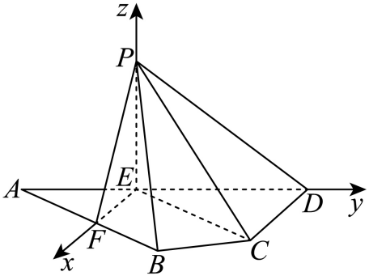
4．（2024·北京·高考真题）如图，在四棱锥$P−ABCD$中，$BC//AD$，$AB=BC=1$，$AD=3$,点$E$在$AD$上，且$PE⊥AD$，$PE=DE=2$．
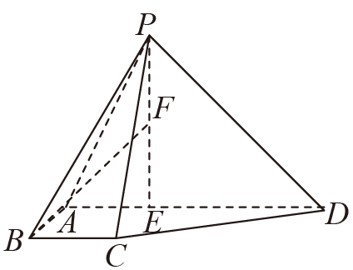
(1)若$F$为线段$PE$中点，求证：$BF\text{//}$平面$PCD$．
(2)若$AB⊥$平面$PAD$，求平面$PAB$与平面$PCD$夹角的余弦值．
【答案】(1)证明见解析
(2)$\frac{\sqrt{30}}{30}$
【分析】（1）取$PD$的中点为$S$，接$SF,SC$，可证四边形$SFBC$为平行四边形，由线面平行的判定定理可得$BF\text{//}$平面$PCD$.
（2）建立如图所示的空间直角坐标系，求出平面$APB$和平面$PCD$的法向量后可求夹角的余弦值.
【详解】（1）取$PD$的中点为$S$，接$SF,SC$，则$SF\text{//}ED,SF=\frac{1}{2}ED=1$，
而$ED\text{//}BC,ED=\text{2}BC$，故$SF\text{//}BC,SF=BC$，故四边形$SFBC$为平行四边形，
故$BF\text{//}SC$，而$BF⊄$平面$PCD$，$SC⊂$平面$PCD$，
所以$BF\text{//}$平面$PCD$.
（2）
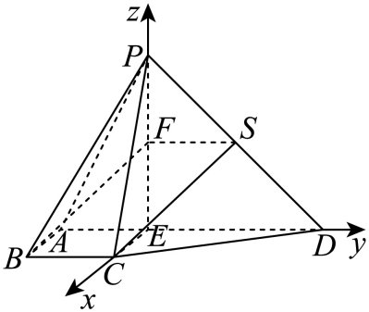
因为$ED=2$，故$AE=1$，故$AE\text{//}BC,AE\text{=}BC$，
故四边形$AECB$为平行四边形，故$CE\text{//}AB$，所以$CE⊥$平面$PAD$，
而$PE,ED⊂$平面$PAD$，故$CE⊥PE,CE⊥ED$，而$PE⊥ED$，
故建立如图所示的空间直角坐标系，
则$A\left(0,−1,0\right),B\left(1,−1,0\right),C\left(1,0,0\right),D\left(0,2,0\right),P\left(0,0,2\right)$，
则$\vec{PA}=\left(0,−1,−2\right),\vec{PB}=\left(1,−1,−2\right),\vec{PC}=\left(1,0,−2\right),\vec{PD}=\left(0,2,−2\right),$
设平面$PAB$的法向量为$\vec{m}=\left(x,y,z\right)$，
则由$\{\begin{aligned}\vec{m}⋅\vec{PA}=0 \\ \vec{m}⋅\vec{PB}=0\end{aligned}$可得$\{\begin{aligned}−y−2z=0 \\ x−y−2z=0\end{aligned}$，取$\vec{m}=\left(0,−2,1\right)$，
设平面$PCD$的法向量为$\vec{n}=\left(a,b,c\right)$，
则由$\{\begin{aligned}\vec{n}⋅\vec{PC}=0 \\ \vec{n}⋅\vec{PD}=0\end{aligned}$可得$\{\begin{aligned}a−2b=0 \\ 2b−2c=0\end{aligned}$，取$\vec{n}=\left(2,1,1\right)$，
故$cos\left\langle \vec{m},\vec{n}\right\rangle =\frac{−1}{\sqrt{5}×\sqrt{6}}=−\frac{\sqrt{30}}{30}$，
故平面$PAB$与平面$PCD$夹角的余弦值为$\frac{\sqrt{30}}{30}$
5．（2023·新课标Ⅱ卷·高考真题）如图，三棱锥$A−BCD$中，$DA=DB=DC$，$BD⊥CD$，$∠ADB=∠ADC={60}^{∘}$，E为BC的中点．
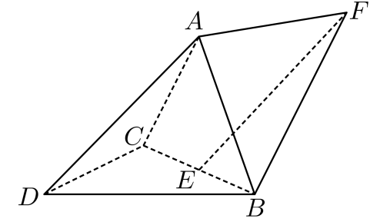
(1)证明：$BC⊥DA$；
(2)点F满足$\vec{EF}=\vec{DA}$，求二面角$D−AB−F$的正弦值．
【答案】(1)证明见解析；
(2)$\frac{\sqrt{3}}{3}$．
【分析】（1）根据题意易证$BC⊥$平面$ADE$，从而证得$BC⊥DA$；
（2）由题可证$AE⊥$平面$BCD$，所以以点$E$为原点，$ED,EB,EA$所在直线分别为$x,y,z$轴，建立空间直角坐标系，再求出平面$ABD,ABF$的一个法向量，根据二面角的向量公式以及同角三角函数关系即可解出．
【详解】（1）连接$AE,DE$，因为E为BC中点，$DB=DC$，所以$DE⊥BC$①，
因为$DA=DB=DC$，$∠ADB=∠ADC={60}^{∘}$，所以$△ACD$与$△ABD$均为等边三角形，
$∴AC=AB$，从而$AE⊥BC$②，由①②，$AE∩DE=E$，$AE,DE⊂$平面$ADE$，
所以，$BC⊥$平面$ADE$，而$AD⊂$平面$ADE$，所以$BC⊥DA$．
（2）不妨设$DA=DB=DC=2$，$∵BD⊥CD$，$∴BC=2\sqrt{2},DE=AE=\sqrt{2}$．
$∴AE^{2}+DE^{2}=4=AD^{2}$，$∴AE⊥DE$，又$∵AE⊥BC\text{,}DE∩BC=E$，$DE,BC⊂$平面$BCD$ $∴AE⊥$平面$BCD$．
以点$E$为原点，$ED,EB,EA$所在直线分别为$x,y,z$轴，建立空间直角坐标系，如图所示：
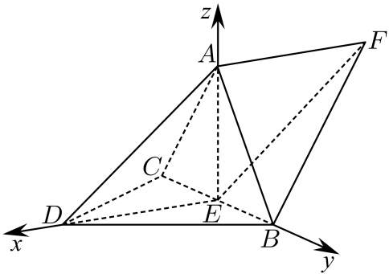
设$D(\sqrt{2},0,0),A(0,0,\sqrt{2}),B(0,\sqrt{2},0),E(0,0,0)$，
设平面$DAB$与平面$ABF$的一个法向量分别为$\vec{n_{1}}=\left(x_{1},y_{1},z_{1}\right),\vec{n_{2}}=\left(x_{2},y_{2},z_{2}\right)$，
二面角$D−AB−F$平面角为$θ$,而$\vec{AB}=\left(0,\sqrt{2},−\sqrt{2}\right)$，
因为$\vec{EF}=\vec{DA}=\left(−\sqrt{2},0,\sqrt{2}\right)$，所以$F\left(−\sqrt{2},0,\sqrt{2}\right)$，即有$\vec{AF}=\left(−\sqrt{2},0,0\right)$，
$∴\{\begin{aligned}−\sqrt{2}x_{1}+\sqrt{2}z_{1}=0 \\ \sqrt{2}y_{1}−\sqrt{2}z_{1}=0\end{aligned}$，取$x_{1}=1$，所以$\vec{n_{1}}=(1,1,1)$；
$\{\begin{aligned}\sqrt{2}y_{2}−\sqrt{2}z_{2}=0 \\ −\sqrt{2}x_{2}=0\end{aligned}$，取$y_{2}=1$，所以$\vec{n_{2}}=(0,1,1)$，
所以，$\left|cosθ\right|=\frac{\left|\vec{n_{1}}⋅\vec{n_{2}}\right|}{\left|\vec{n_{1}}\right|\left|\vec{n_{2}}\right|}=\frac{2}{\sqrt{3}×\sqrt{2}}=\frac{\sqrt{6}}{3}$，从而$sinθ=\sqrt{1−\frac{6}{9}}=\frac{\sqrt{3}}{3}$．
所以二面角$D−AB−F$的正弦值为$\frac{\sqrt{3}}{3}$．

6．（2023·全国乙卷·高考真题）如图，在三棱锥$P−ABC$中，$AB⊥BC$，$AB=2$，$BC=2\sqrt{2}$，$PB=PC=\sqrt{6}$，BP，AP，BC的中点分别为D，E，O，$AD=\sqrt{5}DO$，点F在AC上，$BF⊥AO$.
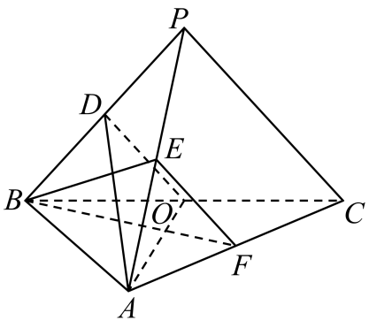
(1)证明：$EF//$平面$ADO$；
(2)证明：平面$ADO⊥$平面BEF；
(3)求二面角$D−AO−C$的正弦值.
【答案】(1)证明见解析；
(2)证明见解析；
(3)$\frac{\sqrt{2}}{2}$.
【分析】（1）根据给定条件，证明四边形$ODEF$为平行四边形，再利用线面平行的判定推理作答.
（2）法一：由（1）的信息，结合勾股定理的逆定理及线面垂直、面面垂直的判定推理作答.法二：过点$B$作$z$轴$⊥$平面$BAC$，建立如图所示的空间直角坐标系，设$P\left(x,y,z\right)$，所以由$\{\begin{aligned}PA=\sqrt{14} \\ PB=\sqrt{6} \\ PC=\sqrt{6}\end{aligned}$求出$P$点坐标，再求出平面$ADO$与平面BEF的法向量$\vec{n_{1}},\vec{n_{2}}$，由$\vec{n_{1}}⋅\vec{n_{2}}=0$即可证明；
（3）法一：由（2）的信息作出并证明二面角的平面角，再结合三角形重心及余弦定理求解作答.法二：求出平面$ADO$与平面$ACO$的法向量，由二面角的向量公式求解即可.
【详解】（1）连接$DE,OF$，设$AF=tAC$，则$\vec{BF}=\vec{BA}+\vec{AF}=(1−t)\vec{BA}+t\vec{BC}$，$\vec{AO}=−\vec{BA}+\frac{1}{2}\vec{BC}$，$BF⊥AO$，
则$\vec{BF}⋅\vec{AO}=[(1−t)\vec{BA}+t\vec{BC}]⋅(−\vec{BA}+\frac{1}{2}\vec{BC})=(t−1){\vec{BA}}^{2}+\frac{1}{2}t\vec{BC^{2}}=4(t−1)+4t=0$，
解得$t=\frac{1}{2}$，则$F$为$AC$的中点，由$D,E,O,F$分别为$PB,PA,BC,AC$的中点，
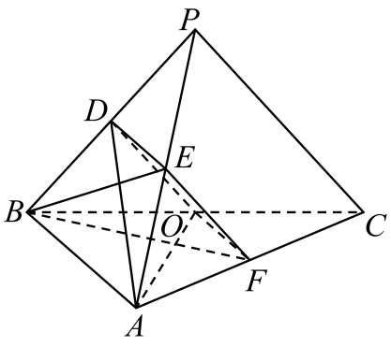
于是$DE//AB,DE=\frac{1}{2}AB,OF//AB,OF=\frac{1}{2}AB$，即$DE//OF,DE=OF$，则四边形$ODEF$为平行四边形，
$EF//DO,EF=DO$，又$EF⊄$平面$ADO,DO⊂$平面$ADO$，
所以$EF//$平面$ADO$.
（2）法一：由（1）可知$EF//OD$，则$AO=\sqrt{6},DO=\frac{\sqrt{6}}{2}$，得$AD=\sqrt{5}DO=\frac{\sqrt{30}}{2}$，
因此$OD^{2}+AO^{2}=AD^{2}=\frac{15}{2}$，则$OD⊥AO$，有$EF⊥AO$，
又$AO⊥BF,BF∩EF=F$，$BF,EF⊂$平面$BEF$，
则有$AO⊥$平面$BEF$，又$AO⊂$平面$ADO$，所以平面$ADO⊥$平面$BEF$.
法二：因为$AB⊥BC$，过点$B$作$z$轴$⊥$平面$BAC$，建立如图所示的空间直角坐标系，
$A\left(2,0,0,\right),B\left(0,0,0\right),C\left(0,2\sqrt{2},0\right)$，
在$△BDA$中，$cos∠PBA=\frac{DB^{2}+AB^{2}−DA^{2}}{2DB⋅AB}=\frac{\frac{3}{2}+4−\frac{15}{2}}{2×2×\frac{\sqrt{6}}{2}}=−\frac{1}{\sqrt{6}}$，
在$△PBA$中，$PA^{2}=PB^{2}+AB^{2}−2PB⋅ABcos∠PBA=6+4−2\sqrt{6}×2×\left(−\frac{1}{\sqrt{6}}\right)=14$，
设$P\left(x,y,z\right)$，所以由$\{\begin{aligned}PA=\sqrt{14} \\ PB=\sqrt{6} \\ PC=\sqrt{6}\end{aligned}$可得：$\{\begin{aligned}{\left(x−2\right)}^{2}+y^{2}+z^{2}=14 \\ x^{2}+y^{2}+z^{2}=6 \\ x^{2}+{\left(y−2\sqrt{2}\right)}^{2}+z^{2}=6\end{aligned}$，
可得：$x=−1,y=\sqrt{2},z=\sqrt{3}$，所以$P\left(−1,\sqrt{2},\sqrt{3}\right)$，
则$D\left(−\frac{1}{2},\frac{\sqrt{2}}{2},\frac{\sqrt{3}}{2}\right)$，所以$E\left(\frac{1}{2},\frac{\sqrt{2}}{2},\frac{\sqrt{3}}{2}\right)$，$F\left(1,\sqrt{2},0\right)$，
$$\vec{AO}=\left(−2,\sqrt{2},0\right),\vec{AD}=\left(−\frac{5}{2},\frac{\sqrt{2}}{2},\frac{\sqrt{3}}{2}\right)$$
设平面$ADO$的法向量为$\vec{n_{1}}=\left(x_{1},y_{1},z_{1}\right)$，
则$\{\begin{aligned}\vec{n_{1}}⋅\vec{AO}=0 \\ \vec{n_{1}}⋅\vec{AD}=0\end{aligned}$，得$\{\begin{aligned}−2x_{1}+\sqrt{2}y_{1}=0 \\ −\frac{5}{2}x_{1}+\frac{\sqrt{2}}{2}y_{1}+\frac{\sqrt{3}}{2}z_{1}=0\end{aligned}$，
令$x_{1}=1$，则$y_{1}=\sqrt{2},z_{1}=\sqrt{3}$，所以$\vec{n_{1}}=\left(1,\sqrt{2},\sqrt{3}\right)$，
$$\vec{BE}=\left(\frac{1}{2},\frac{\sqrt{2}}{2},\frac{\sqrt{3}}{2}\right),\vec{BF}=\left(1,\sqrt{2},0\right)$$
设平面$BEF$的法向量为$\vec{n_{2}}=\left(x_{2},y_{2},z_{2}\right)$，
则$\{\begin{aligned}\vec{n_{2}}⋅\vec{BE}=0 \\ \vec{n_{2}}⋅\vec{BF}=0\end{aligned}$，得$\{\begin{aligned}\frac{1}{2}x_{2}+\frac{\sqrt{2}}{2}y_{2}+\frac{\sqrt{3}}{2}z_{2}=0 \\ x_{2}+\sqrt{2}y_{2}=0\end{aligned}$，
令$x_{{}_{2}}=2$，则$y_{2}=−\sqrt{2},z_{2}=0$，所以$\vec{n_{2}}=\left(2,−\sqrt{2},0\right)$，
$\vec{n_{1}}⋅\vec{n_{2}}=2×1+\sqrt{2}×\left(−\sqrt{2}\right)+0=0$，
所以平面$ADO⊥$平面BEF；
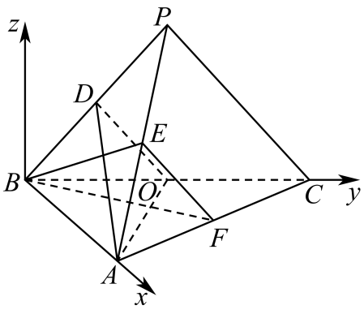
（3）法一：过点$O$作$OH//BF$交$AC$于点$H$，设$AD∩BE=G$，
由$AO⊥BF$，得$HO⊥AO$，且$FH=\frac{1}{3}AH$，
又由（2）知，$OD⊥AO$，则$∠DOH$为二面角$D−AO−C$的平面角，
因为$D,E$分别为$PB,PA$的中点，因此$G$为$△PAB$的重心，
即有$DG=\frac{1}{3}AD,GE=\frac{1}{3}BE$，又$FH=\frac{1}{3}AH$，即有$DH=\frac{3}{2}GF$，
$cos∠ABD=\frac{4+\frac{3}{2}−\frac{15}{2}}{2×2×\frac{\sqrt{6}}{2}}=\frac{4+6−PA^{2}}{2×2×\sqrt{6}}$，解得$PA=\sqrt{14}$，同理得$BE=\frac{\sqrt{6}}{2}$，
于是$BE^{2}+EF^{2}=BF^{2}=3$，即有$BE⊥EF$，则$GF^{2}={\left(\frac{1}{3}×\frac{\sqrt{6}}{2}\right)}^{2}+{\left(\frac{\sqrt{6}}{2}\right)}^{2}=\frac{5}{3}$，
从而$GF=\frac{\sqrt{15}}{3}$，$DH=\frac{3}{2}×\frac{\sqrt{15}}{3}=\frac{\sqrt{15}}{2}$，
在$△DOH$中，$OH=\frac{1}{2}BF=\frac{\sqrt{3}}{2},OD=\frac{\sqrt{6}}{2},DH=\frac{\sqrt{15}}{2}$，
于是$cos∠DOH=\frac{\frac{6}{4}+\frac{3}{4}−\frac{15}{4}}{2×\frac{\sqrt{6}}{2}×\frac{\sqrt{3}}{2}}=−\frac{\sqrt{2}}{2}$，$sin∠DOH=\sqrt{1−{\left(−\frac{\sqrt{2}}{2}\right)}^{2}}=\frac{\sqrt{2}}{2}$，
所以二面角$D−AO−C$的正弦值为$\frac{\sqrt{2}}{2}$.
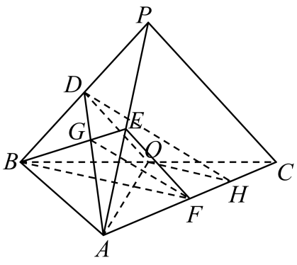
法二：平面$ADO$的法向量为$\vec{n_{1}}=\left(1,\sqrt{2},\sqrt{3}\right)$，
平面$ACO$的法向量为$\vec{n_{3}}=\left(0,0,1\right)$，
所以$cos\left\langle \vec{n_{1}},\vec{n_{3}}\right\rangle =\frac{\vec{n_{1}}⋅\vec{n_{3}}}{\left|\vec{n_{1}}\right|⋅\left|\vec{n_{3}}\right|}=\frac{\sqrt{3}}{\sqrt{1+2+3}}=\frac{\sqrt{2}}{2}$，
因为$\left\langle \vec{n_{1}},\vec{n_{3}}\right\rangle ∈\left[0,\text{π}\right]$，所以$sin\left\langle \vec{n_{1}},\vec{n_{3}}\right\rangle =\sqrt{1−\cos^{2}\left\langle \vec{n_{1}},\vec{n_{3}}\right\rangle }=\frac{\sqrt{2}}{2}$，
故二面角$D−AO−C$的正弦值为$\frac{\sqrt{2}}{2}$.

7．（2023·北京·高考真题）如图，在三棱锥$P−ABC$中，$PA⊥$平面$ABC$，$PA=AB=BC=1\text{，}PC=\sqrt{3}$．
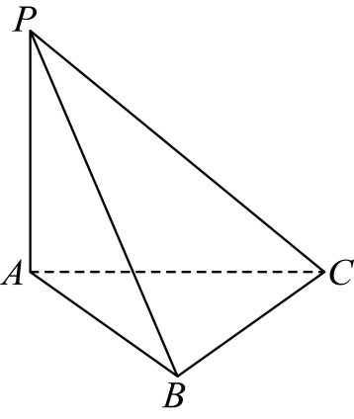
(1)求证：$BC⊥$平面PAB；
(2)求二面角$A−PC−B$的大小．
【答案】(1)证明见解析
(2)$\frac{\text{π}}{3}$
【分析】（1）先由线面垂直的性质证得$PA⊥BC$，再利用勾股定理证得$BC⊥PB$，从而利用线面垂直的判定定理即可得证；
（2）结合（1）中结论，建立空间直角坐标系，分别求得平面$PAC$与平面$PBC$的法向量，再利用空间向量夹角余弦的坐标表示即可得解.
【详解】（1）因为$PA⊥$平面$ABC,BC⊂$平面$ABC$，
所以$PA⊥BC$，同理$PA⊥AB$，
所以$△PAB$为直角三角形，
又因为$PB=\sqrt{PA^{2}+AB^{2}}=\sqrt{2}$，$BC=1,PC=\sqrt{3}$，
所以$PB^{2}+BC^{2}=PC^{2}$，则$△\text{PBC}$为直角三角形，故$BC⊥PB$，
又因为$BC⊥PA$，$PA∩PB=P$，
所以$BC⊥$平面$PAB$.
（2）由（1）$BC⊥$平面$PAB$，又$AB⊂$平面$PAB$，则$BC⊥AB$，
以$A$为原点，$AB$为$x$轴，过$A$且与$BC$平行的直线为$y$轴，$AP$为$z$轴，建立空间直角坐标系，如图，
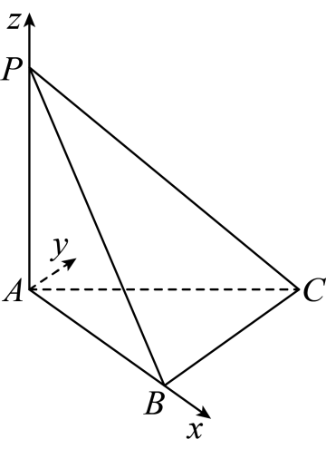
则$A(0,0,0),P(0,0,1),C(1,1,0),B(1,0,0)$，
所以$\vec{AP}=(0,0,1),\vec{AC}=(1,1,0),\vec{BC}=(0,1,0),\vec{PC}=(1,1,−1)$，
设平面$PAC$的法向量为$\vec{m}=\left(x_{1},y_{1},z_{1}\right)$，则$\{\begin{aligned}m⋅\vec{AP}=0 \\ m⋅\vec{AC}=0\end{aligned}$，即$\{\begin{aligned}z_{1}=0, \\ x_{1}+y_{1}=0,\end{aligned}$
令$x_{1}=1$，则$y_{1}=−1$，所以$\vec{m}=(1,−1,0)$，
设平面$PBC$的法向量为$\vec{n}=\left(x_{2},y_{2},z_{2}\right)$，则$\{\begin{aligned}n⋅\vec{BC}=0 \\ n⋅\vec{PC}=0\end{aligned}$，即$\{\begin{aligned}y_{2}=0 \\ x_{2}+y_{2}−z_{2}=0\end{aligned}$，
令$x_{2}=1$，则$z_{2}=1$，所以$\vec{n}=(1,0,1)$，
所以$cos\left\langle \vec{m},\vec{n}\right\rangle =\frac{\vec{m}⋅\vec{n}}{\left|\vec{m}\right|\left|\vec{n}\right|}=\frac{1}{\sqrt{2}×\sqrt{2}}=\frac{1}{2}$，
又因为二面角$A−PC−B$为锐二面角，
所以二面角$A−PC−B$的大小为$\frac{\text{π}}{3}$.

8．（2023·全国甲卷·高考真题）如图，在三棱柱$ABC−A_{1}B_{1}C_{1}$中，$A_{1}C⊥$底面ABC，$∠ACB=90°,AA_{1}=2$，$A_{1}$到平面$BCC_{1}B_{1}$的距离为1．
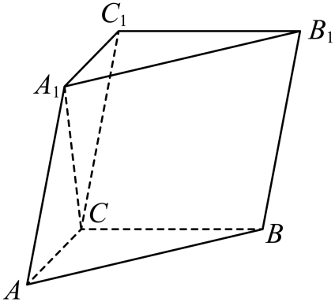
(1)证明：$A_{1}C=AC$；
(2)已知$AA_{1}$与$BB_{1}$的距离为2，求$AB_{1}$与平面$BCC_{1}B_{1}$所成角的正弦值．
【答案】(1)证明见解析
(2)$\frac{\sqrt{13}}{13}$
【分析】（1）根据线面垂直，面面垂直的判定与性质定理可得$A_{1}O⊥$平面$BCC_{1}B_{1}$，再由勾股定理求出$O$为中点，即可得证；
（2）利用直角三角形求出$AB_{1}$的长及点$A$到面的距离，根据线面角定义直接可得正弦值.
【详解】（1）如图，
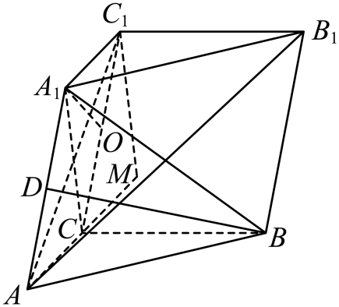 $∵A_{1}C⊥$底面$ABC$，$BC⊂$面$ABC$，
$∴A_{1}C⊥BC$，又$BC⊥AC$，$A_{1}C,AC⊂$平面$ACC_{1}A_{1}$，$A_{1}C∩AC=C$,
$∴BC⊥$平面ACC₁A₁，又$BC⊂$平面$BCC_{1}B_{1}$，
$∴$平面$ACC_{1}A_{1}⊥$平面$BCC_{1}B_{1}$，
过$A_{1}$作$A_{1}O⊥CC_{1}$交$CC_{1}$于$O$，又平面$ACC_{1}A_{1}∩$平面$BCC_{1}B_{1}=CC_{1}$，$A_{1}O⊂$平面$ACC_{1}A_{1}$，
$∴A_{1}O⊥$平面$BCC_{1}B_{1}$
$∵A_{1}$到平面$BCC_{1}B_{1}$的距离为1，$∴A_{1}O=1$，
在$\text{Rt}△A_{1}CC_{1}$中，$A_{1}C⊥A_{1}C_{1}\text{,}CC_{1}=AA_{1}=2$，
设$CO=x$，则$C_{1}O=2−x$，
$∵△A_{1}OC,△A_{1}OC_{1},△A_{1}CC_{1}$为直角三角形，且$CC_{1}=2$，
$CO^{2}+A_{1}O^{2}=A_{1}C^{2}$，$A_{1}O^{2}+OC_{1}^{2}=C_{1}A_{1}^{2}$，$A_{1}C^{2}+A_{1}C_{1}^{2}=C_{1}C^{2}$，
$∴1+x^{2}+1+{(2−x)}^{2}=4$，解得$x=1$，
$∴AC=A_{1}C=A_{1}C_{1}=\sqrt{2}$，
$$∴A_{1}C=AC$$
（2）$∵AC=A_{1}C_{1}\text{,}BC⊥A_{1}C,BC⊥AC$，
$$∴\text{Rt}△ACB≌\text{Rt}△A_{1}CB$$
$∴BA=BA_{1}$，
过B作$BD⊥AA_{1}$，交$AA_{1}$于D，则$D$为$AA_{1}$中点，
由直线$AA_{1}$与$BB_{1}$距离为2，所以$BD=2$
$∵A_{1}D=1$，$BD=2$，$∴A_{1}B=AB=\sqrt{5}$，
在$\text{Rt}△ABC$，$∴BC=\sqrt{AB^{2}−AC^{2}}=\sqrt{3}$，
延长$AC$，使$AC=CM$，连接$C_{1}M$，
由$CM∥A_{1}C_{1},CM=A_{1}C_{1}$知四边形$A_{1}CMC_{1}$为平行四边形，
$∴C_{1}M∥A_{1}C$，$∴C_{1}M⊥$平面$ABC$，又$AM⊂$平面$ABC$，
$$∴C_{1}M⊥AM$$
则在$\text{Rt}△AC_{1}M$中，$AM=2AC,C_{1}M=A_{1}C$，$∴AC_{1}=\sqrt{{(2AC)}^{2}+A_{1}C^{2}}$，
在$\text{Rt}△AB_{1}C_{1}$中，$AC_{1}=\sqrt{{(2AC)}^{2}+A_{1}C^{2}}$，$B_{1}C_{1}=BC=\sqrt{3}$，
$∴AB_{1}=\sqrt{{(2\sqrt{2})}^{2}+{(\sqrt{2})}^{2}+{(\sqrt{3})}^{2}}=\sqrt{13}$,
又$A$到平面$BCC_{1}B_{1}$距离也为1，
所以$AB_{1}$与平面$BCC_{1}B_{1}$所成角的正弦值为$\frac{1}{\sqrt{13}}=\frac{\sqrt{13}}{13}$.

9．（2023·全国甲卷·高考真题）如图，在三棱柱$ABC−A_{1}B_{1}C_{1}$中，$A_{1}C⊥$平面$ABC,∠ACB=90°$．
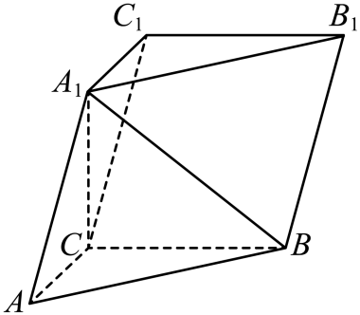
(1)证明：平面$ACC_{1}A_{1}⊥$平面$BB_{1}C_{1}C$；
(2)设$AB=A_{1}B,AA_{1}=2$，求四棱锥$A_{1}−BB_{1}C_{1}C$的高．
【答案】(1)证明见解析.
(2)$1$
【分析】(1)由$A_{1}C⊥$平面$ABC$得$A_{1}C⊥BC$，又因为$AC⊥BC$，可证$BC⊥$平面$ACC_{1}A_{1}$，从而证得平面$ACC_{1}A_{1}⊥$平面$BCC_{1}B_{1}$；
(2) 过点$A_{1}$作$A_{1}O⊥CC_{1}$，可证四棱锥的高为$A_{1}O$,由三角形全等可证$A_{1}C=AC$，从而证得$O$为$CC_{1}$中点，设$A_{1}C=AC=x$，由勾股定理可求出$x$，再由勾股定理即可求$A_{1}O$.
【详解】（1）证明：因为$A_{1}C⊥$平面$ABC$，$BC⊂$平面$ABC$,
所以$A_{1}C⊥BC$,
又因为$∠ACB={90}^{∘}$，即$AC⊥BC$，
$A_{1}C,AC⊂$平面$ACC_{1}A_{1}$，$A_{1}C∩AC=C$,
所以$BC⊥$平面$ACC_{1}A_{1}$，
又因为$BC⊂$平面$BCC_{1}B_{1}$,
所以平面$ACC_{1}A_{1}⊥$平面$BCC_{1}B_{1}$.
（2）如图，
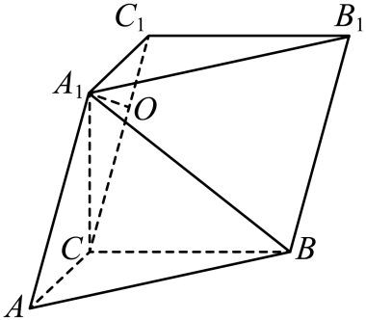
过点$A_{1}$作$A_{1}O⊥CC_{1}$，垂足为$O$.
因为平面$ACC_{1}A_{1}⊥$平面$BCC_{1}B_{1}$，平面$ACC_{1}A_{1}∩$平面$BCC_{1}B_{1}=CC_{1}$，$A_{1}O⊂$平面$ACC_{1}A_{1}$，
所以$A_{1}O⊥$平面$BCC_{1}B_{1}$，
所以四棱锥$A_{1}−BB_{1}C_{1}C$的高为$A_{1}O$.
因为$A_{1}C⊥$平面$ABC$，$AC,BC⊂$平面$ABC$,
所以$A_{1}C⊥BC$,$A_{1}C⊥AC$,
又因为$A_{1}B=AB$，$BC$为公共边，
所以$△ABC$与$△A_{1}BC$全等，所以$A_{1}C=AC$.
设$A_{1}C=AC=x$，则$A_{1}C_{1}=x$，
所以$O$为$CC_{1}$中点，$OC_{1}=\frac{1}{2}AA_{1}=1$,
又因为$A_{1}C⊥AC$,所以$A_{1}C^{2}+AC^{2}=A{A_{1}}^{2}$,
即$x^{2}+x^{2}=2^{2}$，解得$x=\sqrt{2}$，
所以$A_{1}O=\sqrt{A_{1}{C_{1}}^{2}−O{C_{1}}^{2}}=\sqrt{{(\sqrt{2})}^{2}−1^{2}}=1$，
所以四棱锥$A_{1}−BB_{1}C_{1}C$的高为$1$．

10．（2022·全国甲卷·高考真题）在四棱锥$P−ABCD$中，$PD⊥$底面$ABCD,CD∥AB,AD=DC=CB=1,AB=2,DP=\sqrt{3}$．
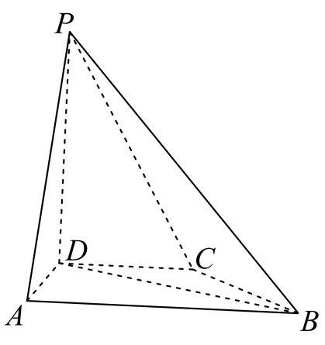
(1)证明：$BD⊥PA$；
(2)求PD与平面$PAB$所成的角的正弦值．
【答案】(1)证明见解析；
(2)$\frac{\sqrt{5}}{5}$.
【分析】（1）作$DE⊥AB$于$E$，$CF⊥AB$于$F$，利用勾股定理证明$AD⊥BD$，根据线面垂直的性质可得$PD⊥BD$，从而可得$BD⊥$平面$PAD$，再根据线面垂直的性质即可得证；
（2）以点$D$为原点建立空间直角坐标系，利用向量法即可得出答案.
【详解】（1）证明：在四边形$ABCD$中，作$DE⊥AB$于$E$，$CF⊥AB$于$F$，
因为$CD//AB,AD=CD=CB=1,AB=2$，
所以四边形$ABCD$为等腰梯形，
所以$AE=BF=\frac{1}{2}$，
故$DE=\frac{\sqrt{3}}{2}$，$BD=\sqrt{DE^{2}+BE^{2}}=\sqrt{3}$，
所以$AD^{2}+BD^{2}=AB^{2}$，
所以$AD⊥BD$，
因为$PD⊥$平面$ABCD$，$BD⊂$平面$ABCD$，
所以$PD⊥BD$，
又$PD∩AD=D$，
所以$BD⊥$平面$PAD$，
又因为$PA⊂$平面$PAD$，
所以$BD⊥PA$；
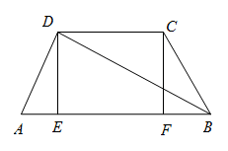
（2）解：如图，以点$D$为原点建立空间直角坐标系，
$BD=\sqrt{3}$，
则$A\left(1,0,0\right),B\left(0,\sqrt{3},0\right),P\left(0,0,\sqrt{3}\right)$，
则$\overset{⃑}{AP}=\left(−1,0,\sqrt{3}\right),\overset{⃑}{BP}=\left(0,−\sqrt{3},\sqrt{3}\right),\overset{⃑}{DP}=\left(0,0,\sqrt{3}\right)$，
设平面$PAB$的法向量$\overset{⃑}{n}=\left(x,y,z\right)$，
则有$\{\begin{aligned}\vec{n}⋅\overset{⃑}{AP}=−x+\sqrt{3}z=0 \\ \vec{n}⋅\overset{⃑}{BP}=−\sqrt{3}y+\sqrt{3}z=0\end{aligned}$，可取$\overset{⃑}{n}=\left(\sqrt{3},1,1\right)$，
则$cos\left\langle \overset{⃑}{n},\overset{⃑}{DP}\right\rangle =\frac{\overset{⃑}{n}⋅\overset{⃑}{DP}}{\left|\overset{⃑}{n}\right|\left|\overset{⃑}{DP}\right|}=\frac{\sqrt{5}}{5}$，
所以$PD$与平面$PAB$所成角的正弦值为$\frac{\sqrt{5}}{5}$.
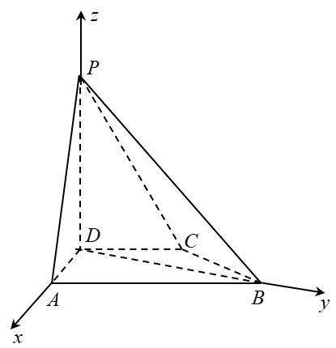
11．（2022·浙江·高考真题）如图，已知$ABCD$和$CDEF$都是直角梯形，$AB//DC$，$DC//EF$，$AB=5$，$DC=3$，$EF=1$，$∠BAD=∠CDE=60°$，二面角$F−DC−B$的平面角为$60°$．设M，N分别为$AE,BC$的中点．
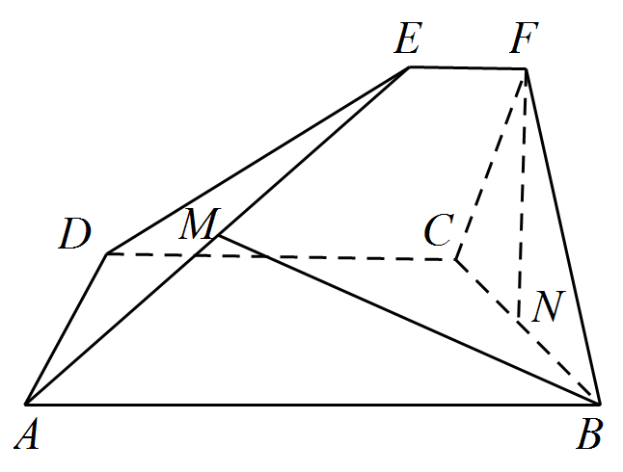
(1)证明：$FN⊥AD$；
(2)求直线$BM$与平面$ADE$所成角的正弦值．
【答案】(1)证明见解析；
(2)$\frac{5\sqrt{7}}{14}$．
【分析】（1）过点$E$、$D$分别做直线$DC$、$AB$的垂线$EG$、$DH$并分别交于点$G$、$H$，由平面知识易得$FC=BC$，再根据二面角的定义可知，$∠BCF={60}^{∘}$，由此可知，$FN⊥BC$，$FN⊥CD$，从而可证得$FN⊥$平面$ABCD$，即得$FN⊥AD$；
（2）由（1）可知$FN⊥$平面$ABCD$，过点$N$做$AB$平行线$NK$，所以可以以点$N$为原点，$NK$，$NB$、$NF$所在直线分别为$x$轴、$y$轴、$z$轴建立空间直角坐标系$N−xyz$，求出平面$ADE$的一个法向量，以及$\overset{⃑}{BM}$，即可利用线面角的向量公式解出．
【详解】（1）过点$E$、$D$分别做直线$DC$、$AB$的垂线$EG$、$DH$并分别交于点$G$、$H$．
∵四边形$ABCD$和$EFCD$都是直角梯形，$AB//DC,CD//EF,AB=5,DC=3,EF=1$，$∠BAD=∠CDE=60°$，由平面几何知识易知，$DG=AH=2,∠EFC=∠DCF=∠DCB=∠ABC=90°$，则四边形$EFCG$和四边形$DCBH$是矩形，∴在Rt$△EGD$和Rt$△DHA$，$EG=DH=2\sqrt{3}$，
∵$DC⊥CF,DC⊥CB$，且$CF∩CB=C$，
∴$DC⊥$平面$BCF,∠BCF$是二面角$F−DC−B$的平面角，则$∠BCF={60}^{∘}$，
∴$△BCF$是正三角形，由$DC⊂$平面$ABCD$，得平面$ABCD⊥$平面$BCF$，
∵$N$是$BC$的中点，$∴$ $FN⊥BC$，又$DC⊥$平面$BCF$，$FN⊂$平面$BCF$，可得$FN⊥CD$，而$BC∩CD=C$，∴$FN⊥$平面$ABCD$，而$AD⊂$平面$ABCD∴FN⊥AD$．
（2）因为$FN⊥$平面$ABCD$，过点$N$做$AB$平行线$NK$，所以以点$N$为原点， $NK$，$NB$、$NF$所在直线分别为$x$轴、$y$轴、$z$轴建立空间直角坐标系$N−xyz$，
设$A(5,\sqrt{3},0),B(0,\sqrt{3},0),D(3,−\sqrt{3},0),E(1,0,3)$，则$M\left(3,\frac{\sqrt{3}}{2},\frac{3}{2}\right)$，
$$∴\overset{⃑}{BM}=\left(3,−\frac{\sqrt{3}}{2},\frac{3}{2}\right),\overset{⃑}{AD}=(−2,−2\sqrt{3},0),\overset{⃑}{DE}=(−2,\sqrt{3},3)$$
设平面$ADE$的法向量为$\vec{n}=(x,y,z)$
由$\{\begin{aligned}\vec{n}⋅\overset{⃑}{AD}=0 \\ \vec{n}⋅\overset{⃑}{DE}=0\end{aligned}$，得$\{\begin{aligned}−2x−2\sqrt{3}y=0 \\ −2x+\sqrt{3}y+3z=0\end{aligned}$，取$\vec{n}=(\sqrt{3},−1,\sqrt{3})$，
设直线$BM$与平面$ADE$所成角为$θ$，
∴$sinθ=\left|cos⟨\overset{→}{n},\overset{⃑}{BM}⟩\right|=\frac{|\overset{→}{n}⋅\overset{⃑}{BM}|}{|\overset{→}{n}|⋅\left|\overset{⃑}{BM}\right|}=\frac{\left|3\sqrt{3}+\frac{\sqrt{3}}{2}+\frac{3\sqrt{3}}{2}\right|}{\sqrt{3+1+3}⋅\sqrt{9+\frac{3}{4}+\frac{9}{4}}}=\frac{5\sqrt{3}}{\sqrt{7}⋅2\sqrt{3}}=\frac{5\sqrt{7}}{14}$．
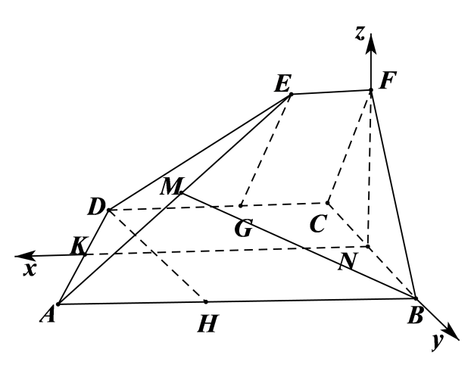
12．（2022·全国乙卷·高考真题）如图，四面体$ABCD$中，$AD⊥CD,AD=CD,∠ADB=∠BDC$，E为AC的中点．
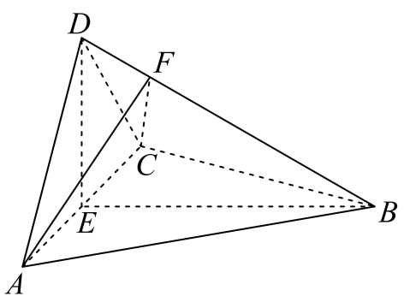
(1)证明：平面$BED⊥$平面ACD；
(2)设$AB=BD=2,∠ACB=60°$，点F在BD上，当$△AFC$的面积最小时，求三棱锥$F−ABC$的体积．
【答案】(1)证明详见解析
(2)$\frac{\sqrt{3}}{4}$
【分析】（1）通过证明$AC⊥$平面$BED$来证得平面$BED⊥$平面$ACD$.
（2）首先判断出三角形$AFC$的面积最小时$F$点的位置，然后求得$F$到平面$ABC$的距离，从而求得三棱锥$F−ABC$的体积.
【详解】（1）由于$AD=CD$，$E$是$AC$的中点，所以$AC⊥DE$.
由于$\{\begin{aligned}AD=CD \\ BD=BD \\ ∠ADB=∠CDB\end{aligned}$，所以$△ADB≅△CDB$，
所以$AB=CB$，故$AC⊥BE$，
由于$DE∩BE=E$，$DE,BE⊂$平面$BED$，
所以$AC⊥$平面$BED$，
由于$AC⊂$平面$ACD$，所以平面$BED⊥$平面$ACD$.
（2）[方法一]：判别几何关系
依题意$AB=BD=BC=2$，$∠ACB=60°$，三角形$ABC$是等边三角形，
所以$AC=2,AE=CE=1,BE=\sqrt{3}$，
由于$AD=CD,AD⊥CD$，所以三角形$ACD$是等腰直角三角形，所以$DE=1$.
$DE^{2}+BE^{2}=BD^{2}$，所以$DE⊥BE$，
由于$AC∩BE=E$，$AC,BE⊂$平面$ABC$，所以$DE⊥$平面$ABC$.
由于$△ADB≅△CDB$，所以$∠FBA=∠FBC$，
由于$\{\begin{aligned}BF=BF \\ ∠FBA=∠FBC \\ AB=CB\end{aligned}$，所以$△FBA≅△FBC$，
所以$AF=CF$，所以$EF⊥AC$，
由于$S_{△AFC}=\frac{1}{2}⋅AC⋅EF$，所以当$EF$最短时，三角形$AFC$的面积最小
过$E$作$EF⊥BD$，垂足为$F$，
在$\text{Rt}△BED$中，$\frac{1}{2}⋅BE⋅DE=\frac{1}{2}⋅BD⋅EF$，解得$EF=\frac{\sqrt{3}}{2}$，
所以$DF=\sqrt{1^{2}−{\left(\frac{\sqrt{3}}{2}\right)}^{2}}=\frac{1}{2},BF=2−DF=\frac{3}{2}$，
所以$\frac{BF}{BD}=\frac{3}{4}$
过$F$作$FH⊥BE$，垂足为$H$，则$FH\text{//}DE$，所以$FH⊥$平面$ABC$，且$\frac{FH}{DE}=\frac{BF}{BD}=\frac{3}{4}$，
所以$FH=\frac{3}{4}$，
所以$V_{F−ABC}=\frac{1}{3}⋅S_{△ABC}⋅FH=\frac{1}{3}×\frac{1}{2}×2×\sqrt{3}×\frac{3}{4}=\frac{\sqrt{3}}{4}$.
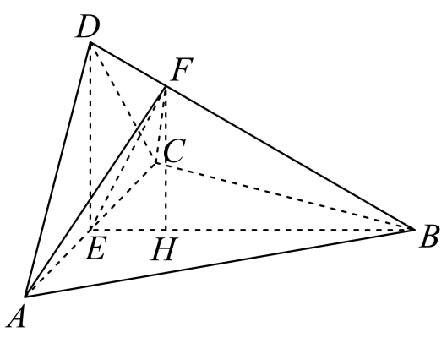[方法二]：等体积转换
$∵AB=BC$，$∠ACB=60°$，$AB=2$
$∴ΔABC$是边长为2的等边三角形，
$$∴BE=\sqrt{3}$$
连接$EF$
$$\begin{aligned}∵ΔADB≅ΔCDB∴AF=CF \\ ∴EF⊥AC \\ ∴在ΔBED中，当EF⊥BD时，ΔAFC面积最小\end{aligned}$$
$$\begin{aligned}∵AD⊥CD,AD=CD,AC=2,E为AC中点 \\ ∴DE=1∵DE^{2}+BE^{2}=BD^{2} \\ ∴BE⊥ED \\ 若EF⊥BD,在ΔBED中，EF=\frac{BE⋅DE}{BD}=\frac{\sqrt{3}}{2}\end{aligned}$$
$$\begin{aligned}BF=\sqrt{BE^{2}−EF^{2}}=\frac{\begin{aligned}3\end{aligned}}{2} \\ ∴S_{ΔBEF}=\frac{1}{2}BF⋅EF=\frac{1}{2}⋅\frac{3}{2}⋅\frac{\sqrt{3}}{2}=\frac{3\sqrt{3}}{8}\end{aligned}$$
$$∴V_{F−ABC}=V_{A−BEF}+V_{C−BEF}=\frac{1}{3}S_{ΔBEF}⋅AC=\frac{1}{3}⋅\frac{3\sqrt{3}}{8}⋅2=\frac{\sqrt{3}}{4}$$

13．（2022·全国乙卷·高考真题）如图，四面体$ABCD$中，$AD⊥CD,AD=CD,∠ADB=∠BDC$，E为$AC$的中点．
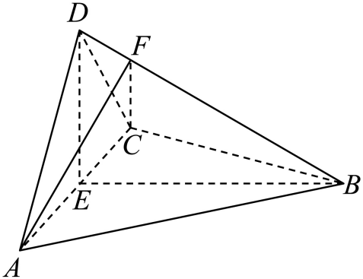
(1)证明：平面$BED⊥$平面$ACD$；
(2)设$AB=BD=2,∠ACB=60°$，点F在$BD$上，当$△AFC$的面积最小时，求$CF$与平面$ABD$所成的角的正弦值．
【答案】(1)证明过程见解析
(2)$CF$与平面$ABD$所成的角的正弦值为$\frac{4\sqrt{3}}{7}$
【分析】（1）根据已知关系证明$△ABD≌△CBD$，得到$AB=CB$，结合等腰三角形三线合一得到垂直关系，结合面面垂直的判定定理即可证明；
（2）根据勾股定理逆用得到$BE⊥DE$，从而建立空间直角坐标系，结合线面角的运算法则进行计算即可.
【详解】（1）因为$AD=CD$，E为$AC$的中点，所以$AC⊥DE$；
在$△ABD$和$△CBD$中，因为$AD=CD,∠ADB=∠CDB,DB=DB$，
所以$△ABD≌△CBD$，所以$AB=CB$，又因为E为$AC$的中点，所以$AC⊥BE$；
又因为$DE,BE⊂$平面$BED$，$DE∩BE=E$，所以$AC⊥$平面$BED$，
因为$AC⊂$平面$ACD$，所以平面$BED⊥$平面$ACD$.
（2）连接$EF$，由（1）知，$AC⊥$平面$BED$，因为$EF⊂$平面$BED$，
所以$AC⊥EF$，所以$S_{△AFC}\text{=}\frac{1}{2}AC⋅EF$，
当$EF⊥BD$时，$EF$最小，即$△AFC$的面积最小.
因为$△ABD≌△CBD$，所以$CB=AB=2$，
又因为$∠ACB=60°$，所以$△ABC$是等边三角形，
因为E为$AC$的中点，所以$AE=EC=1$，$BE=\sqrt{3}$，
因为$AD⊥CD$，所以$DE=\frac{1}{2}AC=1$,
在$△DEB$中，$DE^{2}+BE^{2}=BD^{2}$，所以$BE⊥DE$.
以$E$为坐标原点建立如图所示的空间直角坐标系$E−xyz$，
则$A\left(1,0,0\right),B\left(0,\sqrt{3},0\right),D\left(0,0,1\right)$，所以$\overset{⃑}{AD}=\left(−1,0,1\right),\overset{⃑}{AB}=\left(−1,\sqrt{3},0\right)$，
设平面$ABD$的一个法向量为$\overset{⃑}{n}=\left(x,y,z\right)$，
则$\{\begin{aligned}\overset{⃑}{n}⋅\overset{⃑}{AD}=−x+z=0 \\ \overset{⃑}{n}⋅\overset{⃑}{AB}=−x+\sqrt{3}y=0\end{aligned}$，取$y=\sqrt{3}$，则$\overset{⃑}{n}=\left(3,\sqrt{3},3\right)$，
又因为$C\left(−1,0,0\right),F\left(0,\frac{\sqrt{3}}{4},\frac{3}{4}\right)$，所以$\overset{⃑}{CF}=\left(1,\frac{\sqrt{3}}{4},\frac{3}{4}\right)$，
所以$cos\left\langle \overset{⃑}{n},\overset{⃑}{CF}\right\rangle =\frac{\overset{⃑}{n}⋅\overset{⃑}{CF}}{\left|\overset{⃑}{n}\right|\left|\overset{⃑}{CF}\right|}=\frac{6}{\sqrt{21}×\sqrt{\frac{7}{4}}}=\frac{4\sqrt{3}}{7}$，
设$CF$与平面$ABD$所成的角为$θ\left(0≤θ≤\frac{π}{2}\right)$，
所以$sinθ=\left|cos\left\langle \overset{⃑}{n},\overset{⃑}{CF}\right\rangle \right|=\frac{4\sqrt{3}}{7}$，
所以$CF$与平面$ABD$所成的角的正弦值为$\frac{4\sqrt{3}}{7}$.
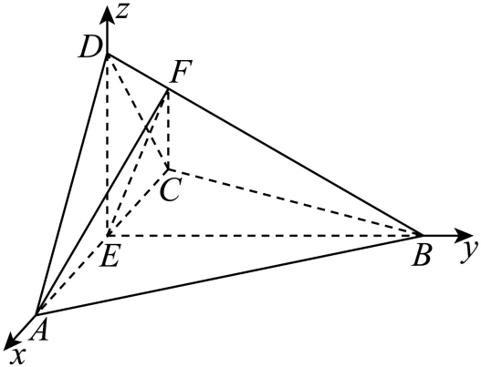
14．（2021·新高考全国Ⅱ卷·高考真题）在四棱锥$Q−ABCD$中，底面$ABCD$是正方形，若$AD=2,QD=QA=\sqrt{5},QC=3$．
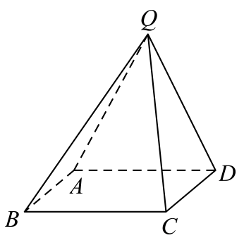
（1）证明：平面$QAD⊥$平面$ABCD$；
（2）求二面角$B−QD−A$的平面角的余弦值．
【答案】（1）证明见解析；（2）$\frac{2}{3}$.
【分析】（1）取$AD$的中点为$O$，连接$QO,CO$，可证$QO⊥$平面$ABCD$，从而得到面$QAD⊥$面$ABCD$.
（2）在平面$ABCD$内，过$O$作$OT\text{//}CD$，交$BC$于$T$，则$OT⊥AD$，建如图所示的空间坐标系，求出平面$QAD$、平面$BQD$的法向量后可求二面角的余弦值.
【详解】
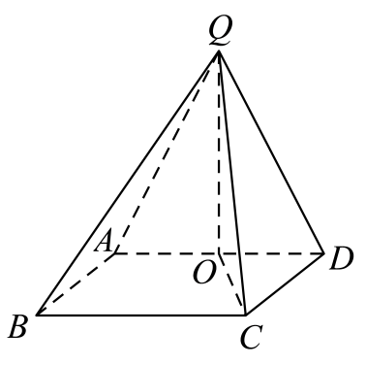
（1）取$AD$的中点为$O$，连接$QO,CO$.
因为$QA=QD$，$OA=OD$，则$QO⊥$ $AD$，
而$AD=2,QA=\sqrt{5}$，故$QO=\sqrt{5−1}=2$.
在正方形$ABCD$中，因为$AD=2$，故$DO=1$，故$CO=\sqrt{5}$，
因为$QC=3$，故$QC^{2}=QO^{2}+OC^{2}$，故$△QOC$为直角三角形且$QO⊥OC$，
因为$OC∩AD=O$，故$QO⊥$平面$ABCD$，
因为$QO⊂$平面$QAD$，故平面$QAD⊥$平面$ABCD$.
（2）在平面$ABCD$内，过$O$作$OT\text{//}CD$，交$BC$于$T$，则$OT⊥AD$，
结合（1）中的$QO⊥$平面$ABCD$，故可建如图所示的空间坐标系.
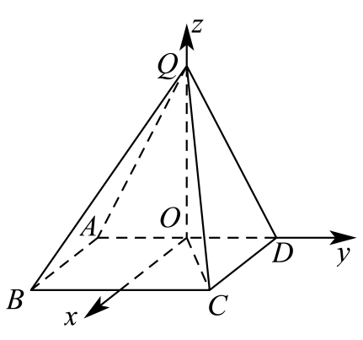
则$D(0,1,0),Q(0,0,2),B(2,−1,0)$，故$\vec{BQ}=(−2,1,2),\vec{BD}=(−2,2,0)$.
设平面$QBD$的法向量$\vec{n}=(x,y,z)$，
则$\{\begin{aligned}\overset{⃑}{n}⋅\overset{⃑}{BQ}=0 \\ \overset{⃑}{n}⋅\overset{⃑}{BD}=0\end{aligned}$即$\{\begin{aligned}−2x+y+2z=0 \\ −2x+2y=0\end{aligned}$，取$x=1$，则$y=1,z=\frac{1}{2}$，
故$\vec{n}=(1,1,\frac{1}{2})$.
而平面$QAD$的法向量为$\vec{m}=(1,0,0)$，故$cos〈\vec{m},\vec{n}〉=\frac{1}{1×\frac{3}{2}}=\frac{2}{3}$.
二面角$B−QD−A$的平面角为锐角，故其余弦值为$\frac{2}{3}$.
15．（2021·全国乙卷·高考真题）如图，四棱锥$P−ABCD$的底面是矩形，$PD⊥$底面$ABCD$，M为$BC$的中点，且$PB⊥AM$．
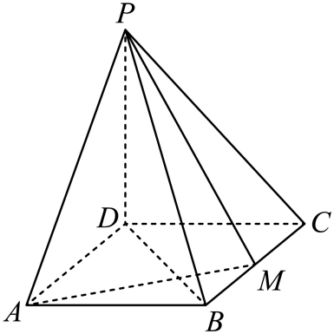
（1）证明：平面$PAM⊥$平面$PBD$；
（2）若$PD=DC=1$，求四棱锥$P−ABCD$的体积．
【答案】（1）证明见解析；（2）$\frac{\sqrt{2}}{3}$．
【分析】（1）由$PD⊥$底面$ABCD$可得$PD⊥AM$，又$PB⊥AM$，由线面垂直的判定定理可得$AM⊥$平面$PBD$，再根据面面垂直的判定定理即可证出平面$PAM⊥$平面$PBD$；
（2）由（1）可知，$AM⊥BD$，由平面知识可知，$△DAB\sim △ABM$，由相似比可求出$AD$，再根据四棱锥$P−ABCD$的体积公式即可求出．
【详解】（1）因为$PD⊥$底面$ABCD$，$AM⊂$平面$ABCD$，
所以$PD⊥AM$，
又$PB⊥AM$，$PB∩PD=P$，
所以$AM⊥$平面$PBD$，
而$AM⊂$平面$PAM$，
所以平面$PAM⊥$平面$PBD$．
（2）[方法一]：相似三角形法
由（1）可知$AM⊥BD$．
于是$△ABD∽△BMA$，故$\frac{AD}{AB}=\frac{AB}{BM}$．
因为$BM=\frac{1}{2}BC,AD=BC,AB=1$，所以$\frac{1}{2}BC^{2}=1$，即$BC=\sqrt{2}$．
故四棱锥$P−ABCD$的体积$V=\frac{1}{3}AB⋅BC⋅PD=\frac{\sqrt{2}}{3}$．
[方法二]：平面直角坐标系垂直垂直法
由（2）知$AM⊥DB$,所以$k_{AM}⋅k_{BD}=−1$．
建立如图所示的平面直角坐标系，设$BC=2a(a>0)$．
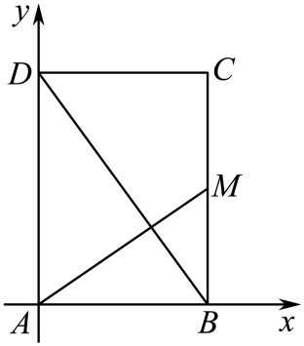
因为$DC=1$，所以$A(0,0)$，$B(1,0)$，$D(0,2a)$，$M(1,a)$．
从而$k_{AM}⋅k_{BD}=\frac{a−0}{1−0}×\frac{2a−0}{0−1}=a×(−2a)=−2a^{2}=−1$．
所以$a=\frac{\sqrt{2}}{2}$，即$DA=\sqrt{2}$．下同方法一.
[方法三]【最优解】：空间直角坐标系法
建立如图所示的空间直角坐标系$D−xyz$，
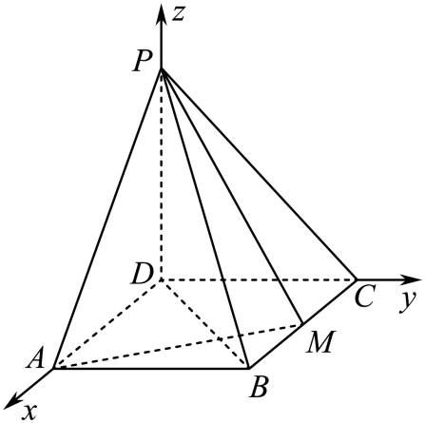
设$|DA|=t$，所以$D(0,0,0)$，$C(0,1,0)$，$P(0,0,1)$，$A(t,0,0)$，$B(t,1,0)$．
所以$M\left(\frac{t}{2},1,0\right)$，$\overset{⃑}{PB}=(t,1,−1)$，$\overset{⃑}{AM}=\left(−\frac{t}{2},1,0\right)$．
所以$\overset{⃑}{PB}⋅\overset{⃑}{AM}=t⋅\left(−\frac{t}{2}\right)+1×1+0×(−1)=−\frac{t^{2}}{2}+1=0$．
所以$t=\sqrt{2}$，即$|DA|=\sqrt{2}$．下同方法一.
[方法四]：空间向量法
由$PB⊥AM$，得$\overset{⃑}{PB}⋅\overset{⃑}{AM}=0$．
所以$(\overset{⃑}{PD}+\overset{⃑}{DA}+\overset{⃑}{AB})⋅\overset{⃑}{AM}=0$．
即$\overset{⃑}{PD}⋅\overset{⃑}{AM}+\overset{⃑}{DA}⋅\overset{⃑}{AM}+\overset{⃑}{AB}⋅\overset{⃑}{AM}=0$．
又$PD⊥$底面$ABCD$，$AM$在平面$ABCD$内，
因此$PD⊥AM$，所以$\overset{⃑}{PD}⋅\overset{⃑}{AM}=0$．
所以$\overset{⃑}{DA}⋅\overset{⃑}{AM}+\overset{⃑}{AB}⋅\overset{⃑}{AM}=0$，
由于四边形$ABCD$是矩形，根据数量积的几何意义，
得$−\frac{1}{2}|\overset{⃑}{DA}|^{2}+|\overset{⃑}{AB}|^{2}=0$，即$−\frac{1}{2}|\overset{⃑}{BC}|^{2}+1=0$．
所以$|\overset{⃑}{BC}|=\sqrt{2}$，即$BC=\sqrt{2}$．下同方法一.
【整体点评】(2)方法一利用相似三角形求出求出矩形的另一个边长，从而求得该四棱锥的体积；
方法二构建平面直角坐标系，利用直线垂直的条件得到矩形的另一个边长，从而求得该四棱锥的体积；
方法三直接利用空间直角坐标系和空间向量的垂直的坐标运算求得矩形的另一个边长,为最常用的通性通法，为最优解；
方法四利用空间向量转化求得矩形的另一边长.
16．（2021·新高考全国Ⅰ卷·高考真题）如图，在三棱锥$A−BCD$中，平面$ABD⊥$平面$BCD$，$AB=AD$，$O$为$BD$的中点.
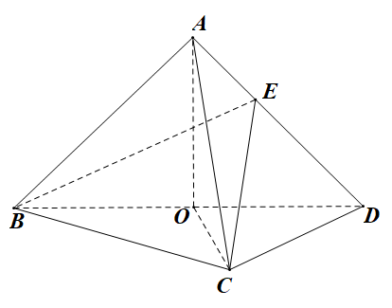
（1）证明：$OA⊥CD$；
（2）若$△OCD$是边长为1的等边三角形，点$E$在棱$AD$上，$DE=2EA$，且二面角$E−BC−D$的大小为$45°$，求三棱锥$A−BCD$的体积.
【答案】(1)证明见解析；(2)$\frac{\sqrt{3}}{6}$.
【分析】(1)由题意首先证得线面垂直，然后利用线面垂直的定义证明线线垂直即可；
(2)方法二：利用几何关系找到二面角的平面角，然后结合相关的几何特征计算三棱锥的体积即可.
【详解】（1）因为$AB=AD$，O是$BD$中点，所以$OA⊥BD$，
因为$OA⊂$平面$ABD$，平面$ABD⊥$平面$BCD$，
且平面$ABD∩$平面$BCD=BD$，所以$OA⊥$平面$BCD$．
因为$CD⊂$平面$BCD$，所以$OA⊥CD$.
（2）[方法一]：通性通法—坐标法
如图所示，以O为坐标原点，$OA$为$z$轴，$OD$为y轴，垂直$OD$且过O的直线为x轴，建立空间直角坐标系$O−xyz$，
则$C(\frac{\sqrt{3}}{2},\frac{1}{2},0),D(0,1,0),B(0,−1,0)$，设$A(0,0,m),E(0,\frac{1}{3},\frac{2}{3}m)$,
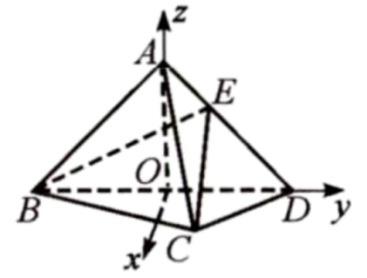
所以$\vec{EB}=(0,−\frac{4}{3},−\frac{2}{3}m),\vec{BC}=(\frac{\sqrt{3}}{2},\frac{3}{2},0)$，
设$\vec{n}=\left(x,y,z\right)$为平面$EBC$的法向量，
则由$\{\begin{aligned}\vec{EB}⋅\vec{n}=0 \\ \vec{BC}⋅\vec{n}=0\end{aligned}$可求得平面$EBC$的一个法向量为$\vec{n}=(−\sqrt{3},1,−\frac{2}{m})$．
又平面$BCD$的一个法向量为$\vec{OA}=\left(0,0,m\right)$，
所以$cos\left\langle \vec{n},\vec{OA}\right\rangle =\left|\frac{−2}{m⋅\sqrt{4+\frac{4}{m^{2}}}}\right|=\frac{\sqrt{2}}{2}$，解得$m=1$．
又点C到平面$ABD$的距离为$\frac{\sqrt{3}}{2}$，所以$V_{A−BCD}=V_{C−ABD}=\frac{1}{3}×\frac{1}{2}×2×1×\frac{\sqrt{3}}{2}=\frac{\sqrt{3}}{6}$，
所以三棱锥$A−BCD$的体积为$\frac{\sqrt{3}}{6}$．
[方法二]【最优解】：作出二面角的平面角
如图所示，作$EG⊥BD$，垂足为点G．
作$GF⊥BC$，垂足为点F，连结$EF$，则$OA\text{∥}EG$．
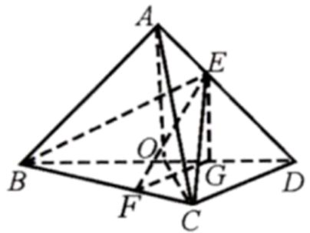
因为$OA⊥$平面$BCD$，所以$EG⊥$平面$BCD$，
$∠EFG$为二面角$E−BC−D$的平面角．
因为$∠EFG=45°$，所以$EG=FG$．
由已知得$OB=OD=1$，故$OB=OC=1$．
又$∠OBC=∠OCB=30°$，所以$BC=\sqrt{3}$．
因为$GD=\frac{2}{3},GB=\frac{4}{3},FG=\frac{2}{3}CD=\frac{2}{3},EG=\frac{2}{3},OA=1$，
$V_{A−BCD}=\frac{1}{3}S_{△BCD}×OA=\frac{1}{3}×2S_{△BOC}×OA=\frac{1}{3}×2×(\frac{1}{2}×\frac{\sqrt{3}}{2}×1×1)×1=\frac{\sqrt{3}}{6}$．
[方法三]：三面角公式
考虑三面角$B−EDC$，记$∠EBD$为$α$，$∠EBC$为$β$，$∠DBC=30°$，
记二面角$E−BC−D$为$θ$．据题意，得$θ=45°$．
对$β$使用三面角的余弦公式，可得$cosβ=cosα⋅cos30°$，
化简可得$cosβ=\frac{\sqrt{3}}{2}cosα$．①
使用三面角的正弦公式，可得$sinβ=\frac{sinα}{sinθ}$，化简可得$sinβ=\sqrt{2}sinα$．②
将①②两式平方后相加，可得$\frac{3}{4}\cos^{2}α+2\sin^{2}α=1$，
由此得$\sin^{2}α=\frac{1}{4}\cos^{2}α$，从而可得$tanα=±\frac{1}{2}$．
如图可知$α∈(0,\frac{π}{2})$，即有$tanα=\frac{1}{2}$，
根据三角形相似知，点G为$OD$的三等分点，即可得$BG=\frac{4}{3}$，
结合$α$的正切值，
可得$EG=\frac{2}{3},OA=1$从而可得三棱锥$A−BCD$的体积为$\frac{\sqrt{3}}{6}$．
【整体点评】(2)方法一：建立空间直角坐标系是解析几何中常用的方法，是此类题的通性通法，其好处在于将几何问题代数化，适合于复杂图形的处理；
方法二：找到二面角的平面角是立体几何的基本功，在找出二面角的同时可以对几何体的几何特征有更加深刻的认识，该法为本题的最优解.
方法三：三面角公式是一个优美的公式，在很多题目的解析中灵活使用三面角公式可以使得问题更加简单、直观、迅速.
17．（2021·全国甲卷·高考真题）已知直三棱柱$ABC−A_{1}B_{1}C_{1}$中，侧面$AA_{1}B_{1}B$为正方形，$AB=BC=2$，E，F分别为$AC$和$CC_{1}$的中点，D为棱$A_{1}B_{1}$上的点．$BF⊥A_{1}B_{1}$
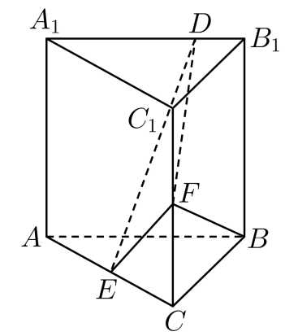
（1）证明：$BF⊥DE$；
（2）当$B_{1}D$为何值时，面$BB_{1}C_{1}C$与面$DFE$所成的二面角的正弦值最小?
【答案】（1）证明见解析；（2）$B_{1}D=\frac{1}{2}$
【分析】（1）方法二：通过已知条件，确定三条互相垂直的直线，建立合适的空间直角坐标系，借助空间向量证明线线垂直；
（2）方法一：建立空间直角坐标系，利用空间向量求出二面角的平面角的余弦值最大，进而可以确定出答案；
【详解】（1）[方法一]：几何法
因为$BF⊥A_{1}B_{1},A_{1}B_{1}//AB$，所以$BF⊥AB$．
又因为$AB⊥BB_{1}$，$BF∩BB_{1}=B$，所以$AB⊥$平面$BCC_{1}B_{1}$．又因为$AB=BC=2$，构造正方体$ABCG−A_{1}B_{1}C_{1}G_{1}$，如图所示，
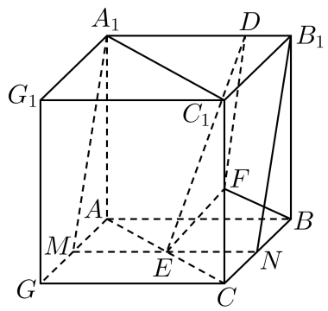
过E作$AB$的平行线分别与$AG，BC$交于其中点$M,N$，连接$A_{1}M,B_{1}N$，
因为E，F分别为$AC$和$CC_{1}$的中点，所以$N$是BC的中点，
易证$\text{Rt}△BCF≅\text{Rt}△B_{1}BN$，则$∠CBF=∠BB_{1}N$．
又因为$∠BB_{1}N+∠B_{1}NB=90°$，所以$∠CBF+∠B_{1}NB=90°，BF⊥B_{1}N$．
又因为$BF⊥A_{1}B_{1},B_{1}N∩A_{1}B_{1}=B_{1}$，所以$BF⊥$平面$A_{1}MNB_{1}$．
又因为$ED⊂$平面$A_{1}MNB_{1}$，所以$BF⊥DE$．
[方法二] 【最优解】：向量法
因为三棱柱$ABC−A_{1}B_{1}C_{1}$是直三棱柱，$∴BB_{1}⊥$底面$ABC$，$∴BB_{1}⊥AB$
$∵A_{1}B_{1}\text{//}AB$，$BF⊥A_{1}B_{1}$，$∴BF⊥AB$，又$BB_{1}∩BF=B$，$∴AB⊥$平面$BCC_{1}B_{1}$．所以$BA,BC,BB_{1}$两两垂直．
以$B$为坐标原点，分别以$BA,BC,BB_{1}$所在直线为$x,y,z$轴建立空间直角坐标系，如图．
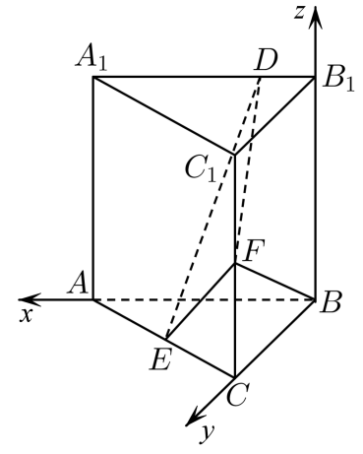$∴B(0,0,0),A(2,0,0),C(0,2,0),$ $B_{1}(0,0,2),A_{1}(2,0,2),C_{1}(0,2,2)$，$E(1,1,0),F(0,2,1)$．
由题设$D(a,0,2)$（$0≤a≤2$）．
因为$\vec{BF}=(0,2,1),\vec{DE}=(1−a,1,−2)$，
所以$\vec{BF}⋅\vec{DE}=0×(1−a)+2×1+1×(−2)=0$，所以$BF⊥DE$．
[方法三]：因为$BF⊥A_{1}B_{1}$，$A_{1}B_{1}\text{//}AB$，所以$BF⊥AB$，故$\vec{BF}⋅\vec{A_{1}B_{1}}=0$，$\vec{BF}⋅\vec{AB}=0$，所以$\vec{BF}⋅\vec{ED}=\vec{BF}⋅(\vec{EB}+\vec{BB_{1}}+\vec{B_{1}D})$ $\vec{\text{=}BF}⋅\vec{B_{1}D}+\vec{BF}⋅(\vec{EB}+\vec{BB_{1}})$ $=\vec{BF}⋅\vec{EB}+\vec{BF}⋅\vec{BB_{1}}$ $=\vec{BF}(−\frac{1}{2}\vec{BA}−\frac{1}{2}\vec{BC})+\vec{BF}⋅\vec{BB_{1}}$ $=−\frac{1}{2}\vec{BF}⋅\vec{BA}−\frac{1}{2}\vec{BF}⋅\vec{BC}+\vec{BF}⋅\vec{BB_{1}}$ $=−\frac{1}{2}\vec{BF}⋅\vec{BC}+\vec{BF}⋅\vec{BB_{1}}$ $=−\frac{1}{2}|\vec{BF}|⋅|\vec{BC}|cos∠FBC+|\vec{BF}|⋅|\vec{BB_{1}}|cos∠FBB_{1}$ $\text{=}−\frac{1}{2}×\sqrt{5}×2×\frac{2}{\sqrt{5}}+\sqrt{5}×2×\frac{1}{\sqrt{5}}=0$，所以$BF⊥ED$．
（2）[方法一]【最优解】：向量法
设平面$DFE$的法向量为$\vec{m}=(x,y,z)$，
因为$\vec{EF}=(−1,1,1),\vec{DE}=(1−a,1,−2)$，
所以$\{\begin{aligned}\vec{m}⋅\overset{⃑}{EF}=0 \\ \vec{m}⋅\overset{⃑}{DE}=0\end{aligned}$，即$\{\begin{aligned}−x+y+z=0 \\ (1−a)x+y−2z=0\end{aligned}$．
令$z=2−a$，则$\vec{m}=(3,1+a,2−a)$
因为平面$BCC_{1}B_{1}$的法向量为$\vec{BA}=(2,0,0)$，
设平面$BCC_{1}B_{1}$与平面$DEF$的二面角的平面角为$θ$，
则$|cosθ|=\frac{|\vec{m}⋅\vec{BA}|}{|\vec{m}|⋅|\vec{BA}|}$ $=\frac{6}{2×\sqrt{2a^{2}−2a+14}}$ $=\frac{3}{\sqrt{2a^{2}−2a+14}}$．
当$a=\frac{1}{2}$时，$2a^{2}−2a+14$取最小值为$\frac{27}{2}$，
此时$cosθ$取最大值为$\frac{3}{\sqrt{\frac{27}{2}}}=\frac{\sqrt{6}}{3}$．
所以${(sinθ)}_{min}=\sqrt{1−{(\frac{\sqrt{6}}{3})}^{2}}=\frac{\sqrt{3}}{3}$，此时$B_{1}D=\frac{1}{2}$．
[方法二] ：几何法
如图所示，延长$EF$交$A_{1}C_{1}$的延长线于点S，联结$DS$交$B_{1}C_{1}$于点T，则平面$DFE∩$平面$BB_{1}C_{1}C=FT$．
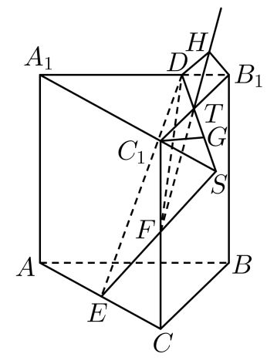
作$B_{1}H⊥FT$，垂足为H，因为$DB_{1}⊥$平面$BB_{1}C_{1}C$，联结$DH$，则$∠DHB_{1}$为平面$BB_{1}C_{1}C$与平面$DFE$所成二面角的平面角．
设$B_{1}D=t,$ $t∈[0,2],$ $B_{1}T=s$，过$C_{1}$作$C_{1}G//A_{1}B_{1}$交$DS$于点G．
由$\frac{C_{1}S}{SA_{1}}=\frac{1}{3}=\frac{C_{1}G}{A_{1}D}$得$C_{1}G=\frac{1}{3}(2−t)$．
又$\frac{B_{1}D}{C_{1}G}=\frac{B_{1}T}{C_{1}T}$，即$\frac{t}{\frac{1}{3}(2−t)}=\frac{s}{2−s}$，所以$s=\frac{3t}{t+1}$．
又$\frac{B_{1}H}{C_{1}F}=\frac{B_{1}T}{FT}$，即$\frac{B_{1}H}{1}=\frac{s}{\sqrt{1+{(2−s)}^{2}}}$，所以$B_{1}H=\frac{s}{\sqrt{1+{(2−s)}^{2}}}$．
所以$DH=\sqrt{B_{1}H^{2}+B_{1}D^{2}}$ $=\sqrt{\frac{s^{2}}{1+{(2−s)}^{2}}+t^{2}}$ $=\sqrt{\frac{9t^{2}}{2t^{2}−2t+5}+t^{2}}$．
则$sin∠DHB_{1}=\frac{B_{1}D}{DH}$ $=\frac{t}{\sqrt{\frac{9t^{2}}{2t^{2}−2t+5}+t^{2}}}$ $=\frac{1}{\sqrt{\frac{9}{2{(t−\frac{1}{2})}^{2}+\frac{9}{2}}}+1}$，
所以，当$t=\frac{1}{2}$时，${(sin∠DHB_{1})}_{min}=\frac{\sqrt{3}}{3}$．
[方法三]：投影法
如图，联结$FB_{1},FN$，
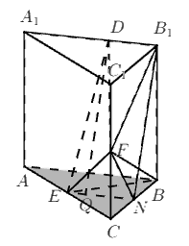$△DEF$在平面$BB_{1}C_{1}C$的投影为$△B_{1}NF$，记面$BB_{1}C_{1}C$与面$DFE$所成的二面角的平面角为$θ$，则$cosθ=\frac{S_{△B_{1}NF}}{S_{△DEF}}$．
设$B_{1}D=t(0≤t≤2)$，在$\text{Rt}△DB_{1}F$中，$DF=\sqrt{B_{1}D^{2}+B_{1}F^{2}}=\sqrt{t^{2}+5}$．
在$\text{Rt}△ECF$中，$EF=\sqrt{EC^{2}+FC^{2}}=\sqrt{3}$，过D作$B_{1}N$的平行线交$EN$于点Q．
在$\text{Rt}△DEQ$中，$DE=\sqrt{QD^{2}+EQ^{2}}=\sqrt{5+{(1−t)}^{2}}$．
在$△DEF$中，由余弦定理得$cos∠DFE=\frac{DF^{2}+EF^{2}−DE^{2}}{2DF⋅EF}$ $=\frac{\sqrt{3t^{2}+15}(t+1)}{3(t^{2}+5)}$，$sin∠DFE=\sqrt{\frac{2t^{2}−2t+14}{3(t^{2}+5)}}$，$S_{△DFE}=\frac{1}{2}DF⋅EFsin∠DFE$ $=\frac{1}{2}\sqrt{2t^{2}−2t+14}$，$S_{△B_{1}NF}=\frac{3}{2},$
$cosθ=\frac{S_{△B_{1}NF}}{S_{△DFE}}$ $=\frac{3}{\sqrt{2t^{2}−2t+14}}$，$sinθ=\sqrt{1−\frac{9}{2(t^{2}−t+7)}}$，
当$t=\frac{1}{2}$，即$B_{1}D=\frac{1}{2}$，面$BB_{1}C_{1}C$与面$DFE$所成的二面角的正弦值最小，最小值为$\frac{\sqrt{3}}{3}$．
【整体点评】第一问，方法一为常规方法，不过这道题常规方法较为复杂，方法二建立合适的空间直角坐标系，借助空间向量求解是最简单，也是最优解；方法三利用空间向量加减法则及数量积的定义运算进行证明不常用，不过这道题用这种方法过程也很简单，可以开拓学生的思维.
第二问：方法一建立空间直角坐标系，利用空间向量求出二面角的平面角是最常规的方法，也是最优方法；方法二：利用空间线面关系找到，面$BB_{1}C_{1}C$与面$DFE$所成的二面角，并求出其正弦值的最小值，不是很容易找到；方法三：利用面$DFE$在面$BB_{1}C_{1}C$上的投影三角形的面积与$△DFE$面积之比即为面$BB_{1}C_{1}C$与面$DFE$所成的二面角的余弦值，求出余弦值的最小值，进而求出二面角的正弦值最小，非常好的方法，开阔学生的思维．
18．（2021·全国甲卷·高考真题）已知直三棱柱$ABC−A_{1}B_{1}C_{1}$中，侧面$AA_{1}B_{1}B$为正方形，$AB=BC=2$，E，F分别为$AC$和$CC_{1}$的中点，$BF⊥A_{1}B_{1}$.
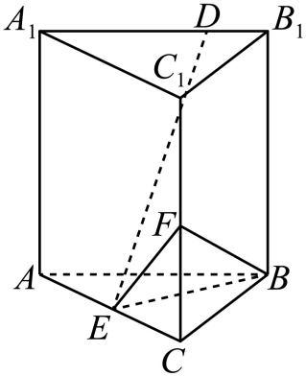
（1）求三棱锥$F−EBC$的体积；
（2）已知D为棱$A_{1}B_{1}$上的点，证明：$BF⊥DE$.
【答案】(1)$\frac{1}{3}$；(2)证明见解析.
【分析】（1）先证明$△ABC$为等腰直角三角形，然后利用体积公式可得三棱锥的体积；
（2）将所给的几何体进行补形，从而把线线垂直的问题转化为证明线面垂直，然后再由线面垂直可得题中的结论.
【详解】（1）由于$BF⊥A_{1}B_{1}$，$AB//A_{1}B_{1}$，所以$AB⊥BF$，
又AB⊥BB₁，$BB_{1}∩BF=B$，故$AB⊥$平面$BCC_{1}B_{1}$，
则$AB⊥BC$，$△ABC$为等腰直角三角形，
$S_{△BCE}=\frac{1}{2}S_{△ABC}=\frac{1}{2}×(\frac{1}{2}×2×2)=1$，$V_{F−EBC}=\frac{1}{3}×S_{△BCE}×CF=\frac{1}{3}×1×1=\frac{1}{3}$.
（2）由（1）的结论可将几何体补形为一个棱长为2的正方体$ABCM−A_{1}B_{1}C_{1}M_{1}$，如图所示，取棱$AM,BC$的中点$H,G$，连结$A_{1}H,HG,GB_{1}$，
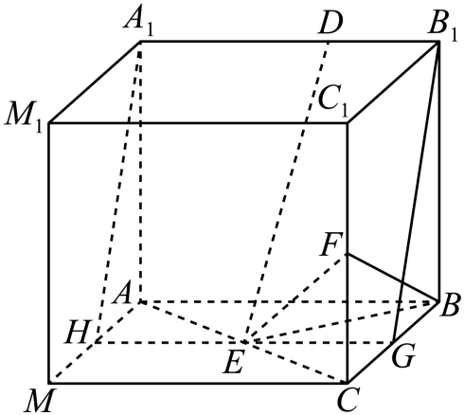
正方形$BCC_{1}B_{1}$中，$G,F$为中点，则$BF⊥B_{1}G$，
又$BF⊥A_{1}B_{1},A_{1}B_{1}∩B_{1}G=B_{1}$，
故$BF⊥$平面$A_{1}B_{1}GH$，而$DE⊂$平面$A_{1}B_{1}GH$，
从而$BF⊥$ $DE$.
【点睛】求三棱锥的体积时要注意三棱锥的每个面都可以作为底面，例如三棱锥的三条侧棱两两垂直，我们就选择其中的一个侧面作为底面，另一条侧棱作为高来求体积．对于空间中垂直关系（线线、线面、面面）的证明经常进行等价转化.
19．（2020·浙江·高考真题）如图，三棱台ABC—DEF中，平面ACFD⊥平面ABC，∠ACB=∠ACD=45°，DC =2BC．
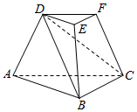
（I）证明：EF⊥DB；
（II）求DF与面DBC所成角的正弦值．
【答案】（I）证明见解析；（II）$\frac{\sqrt{3}}{3}$
【分析】（$I$）方法一：作$DH⊥AC$交$AC$于$H$，连接$BH$，由题意可知$DH⊥$平面$ABC$，即有$DH⊥BC$，根据勾股定理可证得$BC⊥BH$，又$EF//BC$，可得$DH⊥EF$，$BH⊥EF$，即得$EF⊥$平面$BHD$，即证得$EF⊥DB$；
（II）方法一：由$DF//CH$，所以$DF$与平面$DBC$所成角即为$CH$与平面$DBC$所成角，作$HG⊥BD$于$G$，连接$CG$，即可知$∠HCG$即为所求角，再解三角形即可求出$DF$与平面$DBC$所成角的正弦值．
【详解】（$I$）[方法一]：几何证法
作$DH⊥AC$交$AC$于$H$，连接$BH$．
∵平面$ADFC⊥$平面$ABC$，而平面$ADFC∩$平面$ABC=AC$，$DH⊂$平面$ADFC$，
∴$DH⊥$平面$ABC$，而$BC⊂$平面$ABC$，即有$DH⊥BC$．
∵$∠ACB=∠ACD=45°$，
∴$CD=\sqrt{2}CH=2BC⇒CH=\sqrt{2}BC$．
在$△CBH$中，$BH^{2}=CH^{2}+BC^{2}−2CH⋅BCcos45°=BC^{2}$，即有$BH^{2}+BC^{2}=CH^{2}$，∴$BH⊥BC$．
由棱台的定义可知，$EF//BC$，所以$DH⊥EF$，$BH⊥EF$，而$BH∩DH=H$，
∴$EF⊥$平面$BHD$，而$BD⊂$平面$BHD$，∴$EF⊥DB$．
[方法二]【最优解】：空间向量坐标系方法
作$DO⊥AC$交$AC$于O．
∵平面$ADFC⊥$平面$ABC$，而平面$ADFC∩$平面$ABC=AC$，$DO⊂$平面$ADFC$，
∴$DO⊥$平面$ABC$，以$O$为原点，建立空间直角坐标系如图所示.
设OC=1,∵$∠ACB=∠ACD=45°$，$DC=2BC=\sqrt{2}$，
∴$BC=\frac{\sqrt{2}}{2}$,∴$D(0,0,1),C(0,1,0),B\left(\frac{1}{2},\frac{1}{2},0\right)$，
∴$\vec{BD}=\left(−\frac{1}{2},−\frac{1}{2},1\right)$,$\vec{BC}=\left(−\frac{1}{2},\frac{1}{2},0\right)$,
$\vec{BD}·\vec{BC}=\frac{1}{4}−\frac{1}{4}=0$,
∴BC⊥BD,又∵棱台中BC//EF,∴EF⊥BD；
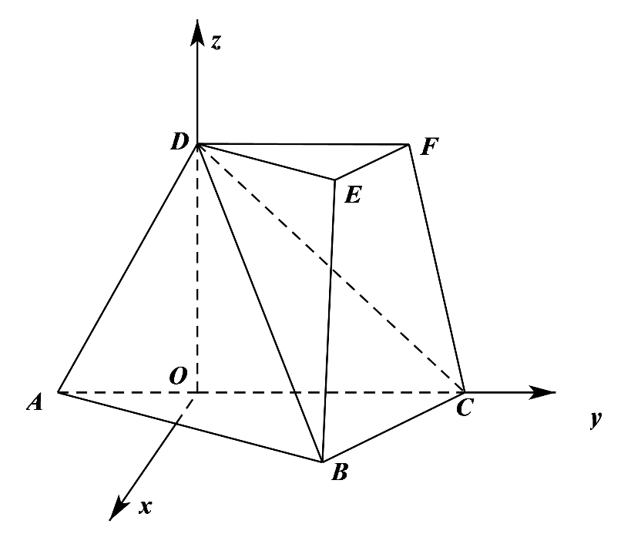[方法三]：三余弦定理法
∵平面ACFD$⊥$平面ABC，∴$cos∠BCD=cos∠ACBcos∠ACD=cos45°cos45°=\frac{1}{2}$,
∴$∠BCD=60°$，
又∵DC =2BC．
∴$∠CBD=90°$,即$CB⊥BD$,
又∵$EF//BC$，∴$EF⊥DB$．
（II）[方法一]：几何法
因为$DF//CH$，所以$DF$与平面$DBC$所成角即为与$CH$平面$DBC$所成角．
作$HG⊥BD$于$G$，连接$CG$，由（1）可知，$BC⊥$平面$BHD$，
因为所以平面$BCD⊥$平面$BHD$，而平面$BCD∩$平面$BHD=BD$，
$HG⊂$平面$BHD$，∴$HG⊥$平面$BCD$．
即$CH$在平面$DBC$内的射影为$CG$，$∠HCG$即为所求角．
在$Rt△HGC$中，设$BC=a$，则$CH=\sqrt{2}a$，$HG=\frac{BH⋅DH}{BD}=\frac{\sqrt{2}a⋅a}{\sqrt{3}a}=\frac{\sqrt{2}}{\sqrt{3}}a$，
∴$sin∠HCG=\frac{HG}{CH}=\frac{1}{\sqrt{3}}=\frac{\sqrt{3}}{3}$．
故$DF$与平面$DBC$所成角的正弦值为$\frac{\sqrt{3}}{3}$．
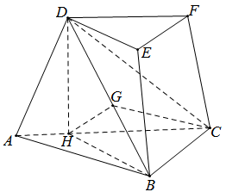[方法二]【最优解】：空间向量坐标系法
设平面BCD的法向量为$\vec{n}=(x,y,z)$,
由（$I$）得$\vec{BD}=\left(−\frac{1}{2},−\frac{1}{2},1\right)$,$\vec{BC}=\left(−\frac{1}{2},\frac{1}{2},0\right)$,
∴$\{\begin{aligned}−\frac{1}{2}x−\frac{1}{2}y+z=0 \\ −\frac{1}{2}x+\frac{1}{2}y=0\end{aligned} ,$令$x=1$,则$y=1$,$z=2$,$\vec{n}=(1,1,1)$,
$\vec{OC}=(0,1,0)$，$\cos{〈\vec{n},\vec{OC}〉}=\frac{1}{\sqrt{1+1+1}·1}=\frac{\sqrt{3}}{3}$,
由于$DF//OC$，∴直线$DF$与平面$DBC$所成角的正弦值为$\frac{\sqrt{3}}{3}$．
[方法三]：空间向量法
以$\{\overset{⃑}{CH},\overset{⃑}{CB},\overset{⃑}{CD}\}$为基底,
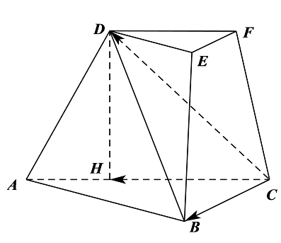
不妨设$DC=2BC=2$，则
$DB=\sqrt{3},CH=\sqrt{2},∠HCB=45°,∠HCD=45°,∠DCB=60°$(由（$I$）的结论可得）．
设平面$DBC$的法向量为$\overset{⃑}{n}=x\overset{⃑}{CH}+y\overset{⃑}{CB}+z\overset{⃑}{CD}$，
则由$\{\begin{aligned}\overset{⃑}{n}⋅\overset{⃑}{CD}=0, \\ \overset{⃑}{n}⋅\overset{⃑}{CB}=0,\end{aligned}$得$\{\begin{aligned}2x+y+4z=0, \\ x+y+z=0,\end{aligned}$取$z=1$，得$\overset{⃑}{n}=−3\overset{⃑}{CH}+2\overset{⃑}{CB}+\overset{⃑}{CD}$．
设直线$DF$与平面$DBC$所成角为$θ$，
则直线$HC$与平面$DBC$所成角也为$θ$，
由公式得$sinθ=\frac{|\overset{⃑}{HC}⋅\overset{⃑}{n}|}{|\overset{⃑}{HC}||\overset{⃑}{n}|}=\frac{2}{\sqrt{2}⋅\sqrt{6}}=\frac{\sqrt{3}}{3}$．
[方法四]：三余弦定理法
由$∠ACB=∠ACD=45°$，
可知H在平面$DBC$的射影G在$∠DCB$的角平分线上．
设直线$DF$与平面$DBC$所成角为$θ$，则$HC$与平面$DBC$所成角也为$θ$．
由由（$I$）的结论可得$∠BCD=60°$，
由三余弦定理，得$cos45°=cos30°⋅cosθ$，
$cosθ=\frac{\sqrt{6}}{3}$从而$sinθ=\frac{\sqrt{3}}{3}$．
[方法五]：等体积法
设H到平面DBC的距离为h，
设$DH=1$,则$HC=1,DC=\sqrt{2},BC=\frac{\sqrt{2}}{2},BD=\frac{\sqrt{6}}{2}$,
设直线$DF$与平面$DBC$所成角为$θ$，由已知得$HC$与平面$DBC$所成角也为$θ$．
由$V_{H−DBC}=V_{D−HBC}$，$\frac{1}{3}×\frac{1}{2}×\sqrt{2}×\frac{\sqrt{2}}{2}\sin{60°}×h=\frac{1}{3}×\frac{1}{2}×1×\frac{\sqrt{2}}{2}sin45°×1$,
求得$h=\frac{\sqrt{3}}{3}$，所以$sinθ=\frac{h}{HC}=\frac{\frac{\sqrt{3}}{3}}{1}=\frac{\sqrt{3}}{3}$．
【整体评价】（$I$）的方法一使用几何方法证明，方法二利用空间直角坐标系方法，简洁清晰，通性通法，确定为最优解；方法三使用了两垂直角的三余弦定理得到$∠BCD=60°$，进而证明，过程简洁，确定为最优解（II）的方法一使用几何做法，方法二使用空间坐标系方法，为通性通法，确定为最优解；方法三使用空间向量的做法，避开了辅助线的求作；方法四使用三余弦定理法，最为简洁，确定为最优解；方法五采用等体积转化法，避免了较复杂的辅助线.
20．（2020·全国II卷·高考真题）如图，已知三棱柱ABC-A₁B₁C₁的底面是正三角形，侧面BB₁C₁C是矩形，M，N分别为BC，B₁C₁的中点，P为AM上一点，过B₁C₁和P的平面交AB于E，交AC于F.
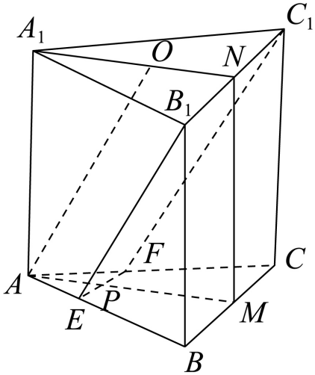
（1）证明：AA₁∥MN，且平面A₁AMN⊥EB₁C₁F；
（2）设O为△A₁B₁C₁的中心，若AO∥平面EB₁C₁F，且AO=AB，求直线B₁E与平面A₁AMN所成角的正弦值.
【答案】（1）证明见解析；（2）$\frac{\sqrt{10}}{10}$.
【分析】（1）由$M,N$分别为$BC$，$B_{1}C_{1}$的中点，$MN\text{//}CC_{1}$，根据条件可得$AA_{1}//BB_{1}$，可证$MN\text{//}AA_{1}$，要证平面$EB_{1}C_{1}F$ $⊥$平面$A_{1}AMN$，只需证明$EF⊥$平面$A_{1}AMN$即可；
（2）连接$NP$，先求证四边形$ONPA$是平行四边形，根据几何关系求得$EP$，在$B_{1}C_{1}$截取$B_{1}Q=EP$，由（1）$BC⊥$平面$A_{1}AMN$，可得$∠QPN$为$B_{1}E$与平面$A_{1}AMN$所成角，即可求得答案.
【详解】（1）$∵$ $M,N$分别为$BC$，$B_{1}C_{1}$的中点，
$∴MN\text{//}BB_{1}$，
又$AA_{1}//BB_{1}$，
$∴MN\text{//}AA_{1}$，
在$△ABC$中，$M$为$BC$中点，则$BC⊥AM$，
又$∵$侧面$BB_{1}C_{1}C$为矩形，
$∴BC⊥BB_{1}$，
$∵MN\text{//}BB_{1}$，
$MN⊥BC$，
由$MN∩AM=M$，$MN,AM⊂$平面$A_{1}AMN$，
$∴$ $BC⊥$平面$A_{1}AMN$，
又$∵$ $B_{1}C_{1}\text{//}BC$，且$B_{1}C_{1}⊄$平面$ABC$，$BC⊂$平面$ABC$，
$∴B_{1}C_{1}\text{//}$平面$ABC$，
又$∵$ $B_{1}C_{1}⊂$平面$EB_{1}C_{1}F$，且平面$EB_{1}C_{1}F∩$平面$ABC=EF$
$∴B_{1}C_{1}//EF$ ，
$∴EF\text{//}BC$，
又$∵BC⊥$平面$A_{1}AMN$，
$∴$ $EF⊥$平面$A_{1}AMN$，
$∵EF⊂$平面$EB_{1}C_{1}F$，
$∴$平面$EB_{1}C_{1}F$ $⊥$平面$A_{1}AMN$.
(2)[方法一]：几何法
如图，过O作$B_{1}C_{1}$的平行线分别交$A_{1}B_{1},A_{1}C_{1}$于点$E_{1},F_{1}$，联结$AE_{1},AO,AF_{1},NP$，
由于$AO//$平面$EB_{1}C_{1}F$，$E_{1}F_{1}//$平面$EB_{1}C_{1}F$，$AO∩E_{1}F_{1}=O$，
$AO⊂$平面$AE_{1}F_{1}$，$E_{1}F_{1}⊂$平面$AE_{1}F_{1}$，所以平面$AE_{1}F_{1}//$平面$EB_{1}C_{1}F$．
又因平面$AE_{1}F_{1}∩$平面$AA_{1}B_{1}B=AE_{1}$，平面$EB_{1}C_{1}F∩$平面$AA_{1}B_{1}B=EB_{1}$，所以$EB_{1}∥AE_{1}$．
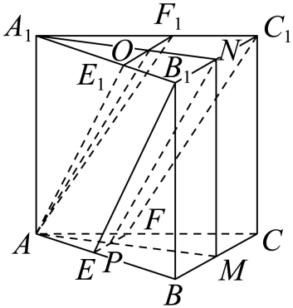
因为$B_{1}C_{1}⊥A_{1}N$，$B_{1}C_{1}⊥MN$，$A_{1}N∩MN=N$，所以$B_{1}C_{1}⊥$面$AA_{1}NM$．
又因$E_{1}F_{1}∥B_{1}C_{1}$，所以$E_{1}F_{1}⊥$面$AA_{1}NM$，
所以$AE_{1}$与平面$AA_{1}NM$所成的角为$∠E_{1}AO$．
令$AB=2$，则$NB_{1}=1$，由于O为$△A_{1}B_{1}C_{1}$的中心，故$OE_{1}=\frac{2}{3}NB_{1}=\frac{2}{3}$．
在$Rt△AE_{1}O$中，$AO=AB=2,OE_{1}=\frac{2}{3}$，
由勾股定理得$AE_{1}=\sqrt{AO^{2}+OE_{1}^{2}}=\frac{2\sqrt{10}}{3}$．
所以$sin∠E_{1}AO=\frac{E_{1}O}{AE_{1}}=\frac{\sqrt{10}}{10}$．
由于$EB_{1}∥AE_{1}$，直线$B_{1}E$与平面$A_{1}AMN$所成角的正弦值也为$\frac{\sqrt{10}}{10}$．
[方法二]【最优解】：几何法
因为$AO//$平面$EFC_{1}B_{1}$，平面$EFC_{1}B_{1}∩$平面$AMNA_{1}=NP$，所以$AO∥NP$．
因为$ON//AP$，所以四边形$OAPN$为平行四边形．
由（Ⅰ）知$EF⊥$平面$AMNA_{1}$，则$EF$为平面$AMNA_{1}$的垂线．
所以$B_{1}E$在平面$AMNA_{1}$的射影为$NP$．
从而$B_{1}E$与$NP$所成角的正弦值即为所求．
在梯形$EFC_{1}B_{1}$中，设$EF=1$，过E作$EG⊥B_{1}C_{1}$，垂足为G，则$PN=EG=3$．
在直角三角形$B_{1}EG$中，$sin∠B_{1}EG=\frac{1}{\sqrt{10}}=\frac{\sqrt{10}}{10}$．
[方法三]：向量法
由（Ⅰ）知，$B_{1}C_{1}⊥$平面$A_{1}AMN$，则$\vec{B_{1}C_{1}}$为平面$A_{1}AMN$的法向量．
因为$AO∥$平面$EB_{1}C_{1}F$，$AO⊆$平面$A_{1}AMN$，且平面$A_{1}AMN∩$平面$EB_{1}C_{1}F=PN$，
所以$AO//PN$．
由（Ⅰ）知$AA_{1}∥MN,AA_{1}=MN$，即四边形$APNO$为平行四边形，则$AO=NP=AB$．
因为O为正$△A_{1}B_{1}C_{1}$的中心，故$AP=ON=\frac{1}{3}AM$．
由面面平行的性质得$EF∥\frac{1}{3}B_{1}C_{1},EF=\frac{1}{3}B_{1}C_{1}$，所以四边形$EFC_{1}B_{1}$为等腰梯形．
由P，N为等腰梯形两底的中点，得$PN⊥B_{1}C_{1}$，则$\vec{PN}⋅\vec{B_{1}C_{1}}=0,\vec{EB_{1}}=\vec{EP}+\vec{PN}+\vec{NB_{1}}=$ $\frac{1}{6}\vec{B_{1}C_{1}}+\vec{PN}−\frac{1}{2}\vec{B_{1}C_{1}}=\vec{PN}−\frac{1}{3}\vec{B_{1}C_{1}}$．
设直线$B_{1}E$与平面$A_{1}AMN$所成角为$θ$，$AB=a$，则$sinθ=\left|\frac{\vec{EB_{1}}⋅\vec{B_{1}C_{1}}}{\left|\vec{EB_{1}}\right|\left|\vec{B_{1}C_{1}}\right|}\right|=\frac{\frac{1}{3}a^{2}}{a\sqrt{a^{2}+{\left(\frac{1}{3}a\right)}^{2}}}=\frac{\sqrt{10}}{10}$．
所以直线$B_{1}E$与平面$A_{1}AMN$所成角的正弦值$\frac{\sqrt{10}}{10}$．
[方法四]：基底法
不妨设$AO=AB=AC=2$，
以向量$\vec{AA_{1}},\vec{AB},\vec{AC}$为基底，
从而$\left\langle \vec{AA_{1}},\vec{AB}\right\rangle =\left\langle \vec{AA_{1}},\vec{AC}\right\rangle$，$\left\langle \vec{AB},\vec{AC}\right\rangle =\frac{π}{3}$．
$\vec{EB_{1}}=\vec{EA}+\vec{AA_{1}}+\vec{A_{1}B_{1}}=\frac{2}{3}\vec{AB}+\vec{AA_{1}}$，$\vec{BC}=\vec{AC}−\vec{AB}$，
则$\left|\vec{EB_{1}}\right|=\frac{2\sqrt{10}}{3}$，$|\vec{BC}|=2$．
所以$\vec{EB_{1}}⋅\vec{BC}=\left(\frac{2}{3}\vec{AB}+\vec{AA_{1}}\right)⋅(\vec{AC}−\vec{AB})=$ $\frac{2}{3}\vec{AB}⋅\vec{AC}−\frac{2}{3}{\vec{AB}}^{2}=−\frac{4}{3}$．
由（Ⅰ）知$BC⊥$平面$A_{1}AMN$，所以向量$\vec{BC}$为平面$A_{1}AMN$的法向量．
设直线$B_{1}E$与平面$A_{1}AMN$所成角$θ$，则$sinθ=\left|cos\left\langle \vec{EB_{1}},\vec{BC}\right\rangle \right|=\left|\frac{\vec{EB_{1}}⋅\vec{BC}}{\left|\vec{EB_{1}}\right||\vec{BC}|}\right|=\frac{\sqrt{10}}{10}$．
故直线$B_{1}E$与平面$A_{1}AMN$所成角的正弦值为$sinθ=\frac{\sqrt{10}}{10}$．
[方法五]：坐标法
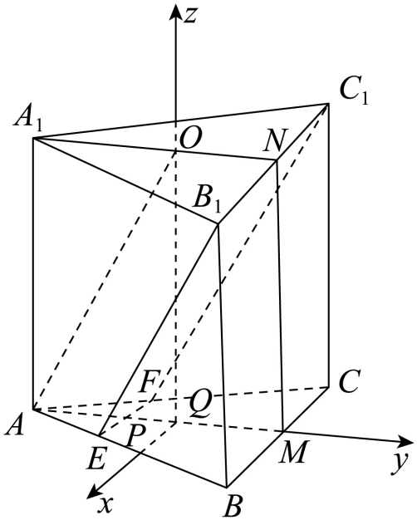
过O过底面ABC的垂线，垂足为Q，以Q为坐标原点建立如图所示空间直角坐标系，
设$∠OAM=θ$，AO=AB=2，
则$B_{1}\left(1,\frac{\sqrt{3}}{3},2sinθ\right),A\left(0,−2cosθ,0\right),B\left(1,\sqrt{3}−2cosθ,0\right)$，
所以$\vec{AE}=\frac{1}{3}\vec{AB}=\left(\frac{1}{3},\frac{\sqrt{3}}{3},0\right),E\left(\frac{1}{3},\frac{\sqrt{3}}{3}−2cosθ,0\right)$，
所以$\vec{B_{1}E}=\left(−\frac{2}{3},−2cosθ,−2sinθ\right),$
易得$\vec{n}=\left(1,0,0\right)$为平面A₁AMN的一个法向量，
则直线B₁E与平面A₁AMN所成角的正弦值为$\left|cos\left\langle \vec{n},\vec{B_{1}E}\right\rangle \right|=\frac{\left|\vec{n}⋅\vec{B_{1}E}\right|}{\left|\vec{n}\right|⋅\left|\vec{B_{1}E}\right|}=\frac{\frac{2}{3}}{\sqrt{\frac{4}{9}+4}}=\frac{\sqrt{10}}{10}$
【整体点评】(2)方法一：几何法的核心在于找到线面角，本题中利用平行关系进行等价转化是解决问题的关键；
方法二：等价转化是解决问题的关键，构造直角三角形是求解角度的正弦值的基本方法；
方法三：利用向量法的核心是找到平面的法向量和直线的方向向量，然后利用向量法求解即可；
方法四：基底法是立体几何的重要思想，它是平面向量基本定理的延伸，其关键之处在于找到平面的法向量和直线的方向向量.
方法五：空间坐标系法是立体几何的重要方法，它是平面向量的延伸，其关键之处在于利用空间坐标系确定位置，找到平面的法向量和直线的方向向量.
21．（2020·全国I卷·高考真题）如图，$D$为圆锥的顶点，$O$是圆锥底面的圆心，$△ABC$是底面的内接正三角形，$P$为$DO$上一点，∠APC=90°．
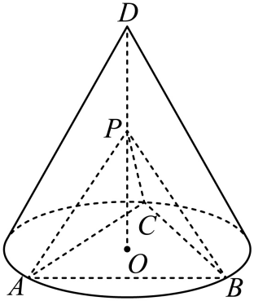
（1）证明：平面PAB⊥平面PAC；
（2）设DO=$\sqrt{2}$，圆锥的侧面积为$\sqrt{3}\text{π}$，求三棱锥P−ABC的体积.
【答案】（1）证明见解析；（2）$\frac{\sqrt{6}}{8}$.
【分析】（1）根据已知可得$PA=PB=PC$，进而有$△PAC$≌$△PBC$，可得
$∠APC=∠BPC={90}^{∘}$，即$PB⊥PC$，从而证得$PC⊥$平面$PAB$，即可证得结论；
（2）将已知条件转化为母线$l$和底面半径$r$的关系，进而求出底面半径，由正弦定理，求出正三角形$ABC$边长，在等腰直角三角形$APC$中求出$AP$，在$Rt△APO$中，求出$PO$，即可求出结论.
【详解】（1）连接$OA,OB,OC$，$∵D$为圆锥顶点，$O$为底面圆心，$∴OD⊥$平面$ABC$，
$∵P$在$DO$上，$OA=OB=OC,∴PA=PB=PC$，
$∵△ABC$是圆内接正三角形，$∴AC=BC$，$△PAC$≌$△PBC$，
$∴∠APC=∠BPC=90°$，即$PB⊥PC,PA⊥PC$，
$PA∩PB=P,∴PC⊥$平面$PAB,PC⊂$平面$PAC$，$∴$平面$PAB⊥$平面$PAC$；
（2）设圆锥的母线为$l$，底面半径为$r$，圆锥的侧面积为$πrl=\sqrt{3}π,rl=\sqrt{3}$，
$OD^{2}=l^{2}−r^{2}=2$，解得$r=1,l=\sqrt{3}$，$AC=2rsin{60}^{∘}=\sqrt{3}$，
在等腰直角三角形$APC$中，$AP=\frac{\sqrt{2}}{2}AC=\frac{\sqrt{6}}{2}$，
在$Rt△PAO$中，$PO=\sqrt{AP^{2}−OA^{2}}=\sqrt{\frac{6}{4}−1}=\frac{\sqrt{2}}{2}$，
$∴$三棱锥$P−ABC$的体积为$V_{P−ABC}=\frac{1}{3}PO⋅S_{△ABC}=\frac{1}{3}×\frac{\sqrt{2}}{2}×\frac{\sqrt{3}}{4}×3=\frac{\sqrt{6}}{8}$.
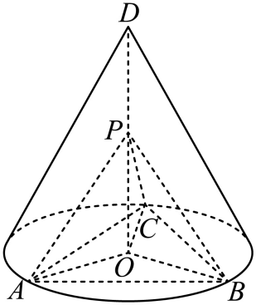
【点睛】本题考查空间线、面位置关系，证明平面与平面垂直，求锥体的体积，注意空间垂直间的相互转化，考查逻辑推理、直观想象、数学计算能力，属于中档题.
22．（2020·全国II卷·高考真题）如图，已知三棱柱ABC–A₁B₁C₁的底面是正三角形，侧面BB₁C₁C是矩形，M，N分别为BC，B₁C₁的中点，P为AM上一点．过B₁C₁和P的平面交AB于E，交AC于F．
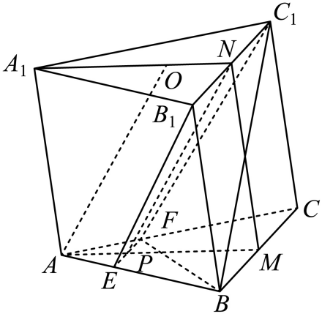
（1）证明：AA₁//MN，且平面A₁AMN⊥平面EB₁C₁F；
（2）设O为△A₁B₁C₁的中心，若AO=AB=6，AO//平面EB₁C₁F，且∠MPN=$\frac{\text{π}}{3}$，求四棱锥B–EB₁C₁F的体积．
【答案】（1）证明见解析；（2）$24$.
【分析】（1）由$M,N$分别为$BC$，$B_{1}C_{1}$的中点，$MN\text{//}CC_{1}$，根据条件可得$AA_{1}//BB_{1}$，可证$MN\text{//}AA_{1}$，要证平面$EB_{1}C_{1}F$ $⊥$平面$A_{1}AMN$，只需证明$EF⊥$平面$A_{1}AMN$即可；
（2）根据已知条件求得$S_{四边形EB_{1}C_{1}F}$和$M$到$PN$的距离，根据锥体体积公式，即可求得$V_{B−EB_{1}C_{1}F}$.
【详解】（1）$∵$ $M,N$分别为$BC$，$B_{1}C_{1}$的中点，
$$∴MN\text{//}BB_{1}$$
又$AA_{1}//BB_{1}$
$$∴MN\text{//}AA_{1}$$
在等边$△ABC$中，$M$为$BC$中点，则$BC⊥AM$
又$∵$侧面$BB_{1}C_{1}C$为矩形，
$$∴BC⊥BB_{1}$$
$$∵MN\text{//}BB_{1}$$
$$MN⊥BC$$
由$MN∩AM=M$，$MN,AM⊂$平面$A_{1}AMN$
$∴$ $BC⊥$平面$A_{1}AMN$
又$∵$ $B_{1}C_{1}\text{//}BC$，且$B_{1}C_{1}⊄$平面$ABC$，$BC⊂$平面$ABC$，
$∴B_{1}C_{1}\text{//}$平面$ABC$
又$∵$ $B_{1}C_{1}⊂$平面$EB_{1}C_{1}F$，且平面$EB_{1}C_{1}F∩$平面$ABC=EF$
$∴B_{1}C_{1}//EF$
$$∴EF\text{//}BC$$
又$∵BC⊥$平面$A_{1}AMN$
$∴$ $EF⊥$平面$A_{1}AMN$
$∵EF⊂$平面$EB_{1}C_{1}F$
$∴$平面$EB_{1}C_{1}F$ $⊥$平面$A_{1}AMN$
（2）过$M$作$PN$垂线，交点为$H$，
画出图形，如图
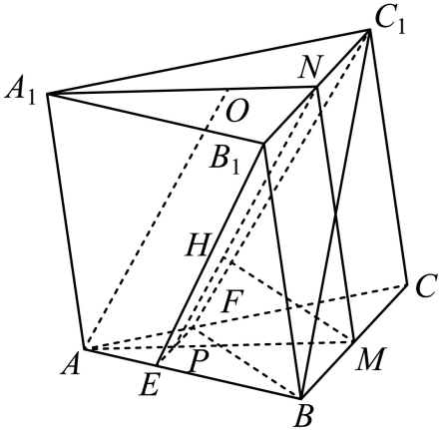
$∵$ $AO\text{//}$平面$EB_{1}C_{1}F$
$AO⊂$平面$A_{1}AMN$，平面$A_{1}AMN∩$平面$EB_{1}C_{1}F=NP$
$$∴AO\text{//}NP$$
又$∵$ $NO\text{//}AP$
$∴$ $AO=NP=6$
$∵$ $O$为$△A_{1}B_{1}C_{1}$的中心.
$∴$ $ON=\frac{1}{3}A_{1}C_{1}sin60°=\frac{1}{3}×6×sin60°=\sqrt{3}$
故：$ON=AP=\sqrt{3}$，则$AM=3AP=3\sqrt{3}$，
$∵$平面$EB_{1}C_{1}F⊥$平面$A_{1}AMN$，平面$EB_{1}C_{1}F∩$平面$A_{1}AMN=NP$，
$MH⊂$平面$A_{1}AMN$
$∴$ $MH⊥$平面$EB_{1}C_{1}F$
又$∵$在等边$△ABC$中$\frac{EF}{BC}=\frac{AP}{AM}$
即$EF=\frac{AP⋅BC}{AM}=\frac{\sqrt{3}×6}{3\sqrt{3}}=2$
由（1）知，四边形$EB_{1}C_{1}F$为梯形
$∴$四边形$EB_{1}C_{1}F$的面积为：$S_{四边形EB_{1}C_{1}F}=\frac{EF+B_{1}C_{1}}{2}⋅NP\text{=}\frac{2+6}{2}×6=24$
$∴V_{B−EB_{1}C_{1}F}=\frac{1}{3}S_{四边形EB_{1}C_{1}F}⋅h$，
$h$为$M$到$PN$的距离$MH=2\sqrt{3}⋅sin60°=3$，
$∴$ $V=\frac{1}{3}×24×3=24$.
【点睛】本题主要考查了证明线线平行和面面垂直，及其求四棱锥的体积，解题关键是掌握面面垂直转为求证线面垂直的证法和棱锥的体积公式，考查了分析能力和空间想象能力，属于中档题.
23．（2020·江苏·高考真题）在三棱柱ABC-A₁B₁C₁中，AB⊥AC，B₁C⊥平面ABC，E，F分别是AC，B₁C的中点．
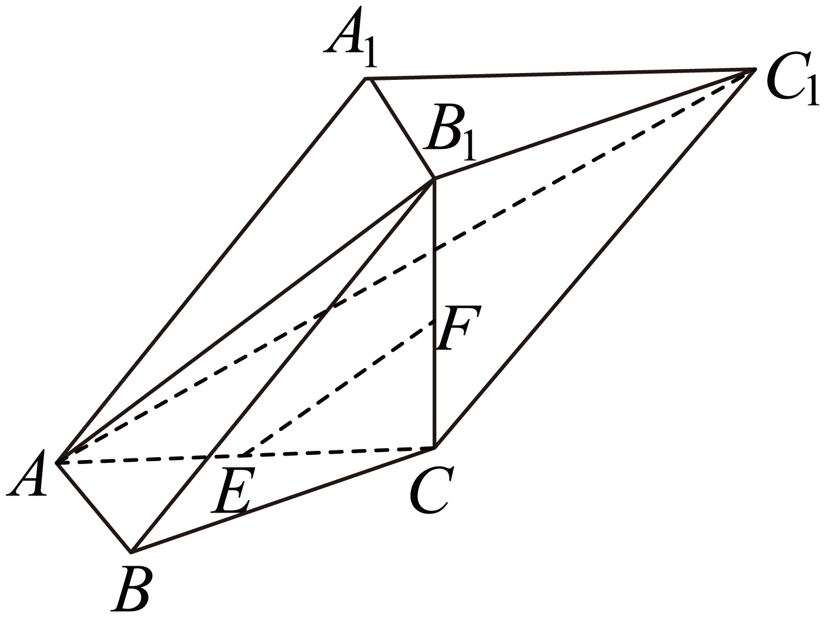
（1）求证：EF∥平面AB₁C₁；
（2）求证：平面AB₁C⊥平面ABB₁．
【答案】（1）证明详见解析；（2）证明详见解析.
【分析】（1）通过证明$EF\text{//}AB_{1}$，来证得$EF\text{//}$平面$AB_{1}C_{1}$.
（2）通过证明$AB⊥$平面$AB_{1}C$，来证得平面$AB_{1}C⊥$平面$ABB_{1}$.
【详解】（1）由于$E,F$分别是$AC,B_{1}C$的中点，所以$EF\text{//}AB_{1}$.
由于$EF⊂$平面$AB_{1}C_{1}$,$AB_{1}⊂$平面$AB_{1}C_{1}$，所以$EF\text{//}$平面$AB_{1}C_{1}$.
（2）由于$B_{1}C⊥$平面$ABC$，$AB⊂$平面$ABC$，所以$B_{1}C⊥AB$.
由于$AB⊥AC,AC∩B_{1}C=C$，所以$AB⊥$平面$AB_{1}C$,
由于$AB⊂$平面$ABB_{1}$，所以平面$AB_{1}C⊥$平面$ABB_{1}$.
【点睛】本小题主要考查线面平行的证明，考查面面垂直的证明，属于中档题.
24．（2020·海南·高考真题）如图，四棱锥P-ABCD的底面为正方形，PD$⊥$底面ABCD．设平面PAD与平面PBC的交线为$l$．
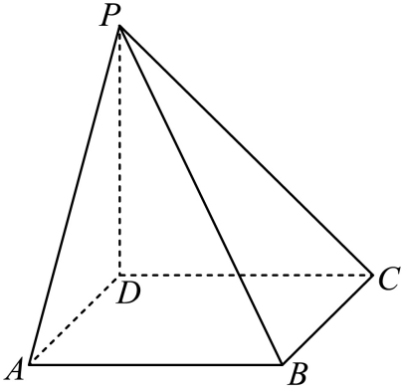
（1）证明：$l$ $⊥$平面PDC；
（2）已知PD=AD=1，Q为$l$上的点，QB=$\sqrt{\text{2}}$，求PB与平面QCD所成角的正弦值．
【答案】（1）证明见解析；（2）$\frac{\sqrt{6}}{3}$.
【分析】（1）利用线面平行的判定定理以及性质定理，证得$AD\text{//}l$，利用线面垂直的判定定理证得$AD⊥$平面$PDC$，从而得到$l⊥$平面$PDC$；
（2）根据题意，建立相应的空间直角坐标系，得到相应点的坐标，设出点$Q(m,0,1)$，之后求得平面$QCD$的法向量以及向量$\overset{⃑}{PB}$的坐标，求得$cos<\overset{⃑}{n},\overset{⃑}{PB}>$，即可得到直线$PB$与平面$QCD$所成角的正弦值.
【详解】（1）证明：
在正方形$ABCD$中，$AD\text{//}BC$，
因为$AD⊄$平面$PBC$，$BC⊂$平面$PBC$，
所以$AD\text{//}$平面$PBC$，
又因为$AD⊂$平面$PAD$，平面$PAD∩$平面$PBC=l$，
所以$AD\text{//}l$，
因为在四棱锥$P−ABCD$中，底面$ABCD$是正方形，所以$AD⊥DC,∴l⊥DC,$
且$PD⊥$平面$ABCD$，所以$AD⊥PD,∴l⊥PD,$
因为$CD∩PD=D$
所以$l⊥$平面$PDC$；
（2）如图建立空间直角坐标系$D−xyz$，
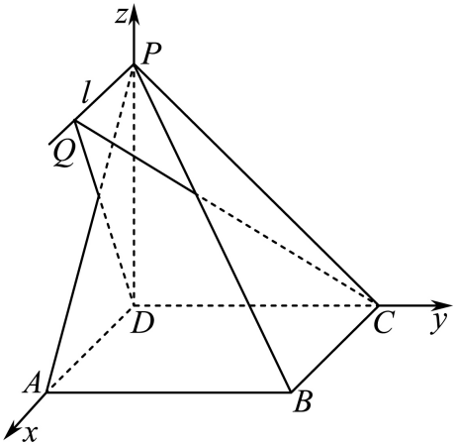
因为$PD=AD=1$，则有$D(0,0,0),C(0,1,0),A(1,0,0),P(0,0,1),B(1,1,0)$，
设$Q(m,0,1)$，则有$\overset{⃑}{DC}=(0,1,0),\overset{⃑}{DQ}=(m,0,1),\overset{⃑}{PB}=(1,1,−1)$，
因为QB=$\sqrt{\text{2}}$，所以有$\sqrt{{(m−1)}^{2}+{(0−1)}^{2}+{(1−0)}^{2}}=\sqrt{2}⇒m=1$
设平面$QCD$的法向量为$\overset{⃑}{n}=(x,y,z)$，
则$\{\begin{aligned}\overset{⃑}{DC}⋅\vec{n}=0 \\ \overset{⃑}{DQ}⋅\vec{n}=0\end{aligned}$，即$\{\begin{aligned}y=0 \\ x+z=0\end{aligned}$，
令$x=1$，则$z=−1$，所以平面$QCD$的一个法向量为$\overset{⃑}{n}=(1,0,−1)$，则
$$cos<\overset{⃑}{n},\overset{⃑}{PB}>=\frac{\overset{⃑}{n}⋅\overset{⃑}{PB}}{\left|\overset{⃑}{n}\right|\left|\overset{⃑}{PB}\right|}=\frac{1+0+1}{\sqrt{1^{2}+0^{2}+{(−1)}^{2}}⋅\sqrt{1^{2}+1^{2}+1^{2}}}=\frac{2}{\sqrt{2}×\sqrt{3}}=\frac{\sqrt{6}}{3}.$$
根据直线的方向向量与平面法向量所成角的余弦值的绝对值即为直线与平面所成角的正弦值，所以直线与平面所成角的正弦值等于$|cos<\overset{⃑}{n},\overset{⃑}{PB}>|=\frac{\sqrt{6}}{3}$
所以直线$PB$与平面$QCD$所成角的正弦值为$\frac{\sqrt{6}}{3}$.
25．（2019·全国II卷·高考真题）如图，长方体ABCD–A₁B₁C₁D₁的底面ABCD是正方形，点E在棱AA₁上，BE⊥EC₁.
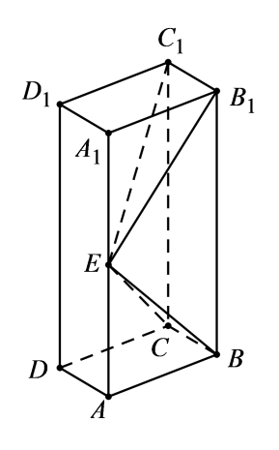
（1）证明：BE⊥平面EB₁C₁；
（2）若AE=A₁E，AB=3，求四棱锥$E−BB_{1}C_{1}C$的体积．
【答案】（1）见详解；（2）18
【分析】（1）先由长方体得，$B_{1}C_{1}⊥$平面$AA_{1}B_{1}B$，得到$B_{1}C_{1}⊥BE$，再由$BE⊥EC_{1}$，根据线面垂直的判定定理，即可证明结论成立；
（2）先设长方体侧棱长为$2a$，根据题中条件求出$a=3$；再取$BB_{1}$中点$F$，连结$EF$，证明$EF⊥$平面$BB_{1}C_{1}C$，根据四棱锥的体积公式，即可求出结果.
【详解】（1）因为在长方体$ABCD−A_{1}B_{1}C_{1}D_{1}$中，$B_{1}C_{1}⊥$平面$AA_{1}B_{1}B$；
$BE⊂$平面$AA_{1}B_{1}B$，所以$B_{1}C_{1}⊥BE$，
又$BE⊥EC_{1}$，$B_{1}C_{1}∩EC_{1}=C_{1}$，且$EC_{1}⊂$平面$EB_{1}C_{1}$，$B_{1}C_{1}⊂$平面$EB_{1}C_{1}$，
所以$BE⊥$平面$EB_{1}C_{1}$；
（2）[方法一]【利用体积公式计算体积】
如图6，设长方体的侧棱长为$2a$，则$AE=A_{1}E=a$．
由（1）可得$EB_{1}⊥BE$．所以$EB_{1}^{2}+BE^{2}=BB_{1}^{2}$，即$2BE^{2}=BB_{1}^{2}$．
又$AB=3$，所以$2AE^{2}+2AB^{2}=BB_{1}^{2}$，即$2a^{2}+18=4a^{2}$，解得$a=3$．
取$BB_{1}$中点F，联结$EF$，因为$AE=A_{1}E$，则$EF∥AB$，所以$EF⊥$平面$BB_{1}C_{1}C$，
从而四棱锥$E−BB_{1}C_{1}C$的体积：
$V_{E−BB_{1}C_{1}C}=\frac{1}{3}S_{矩形BBC_{1}C}⋅EF=\frac{1}{3}⋅BC⋅BB_{1}⋅$ $EF=\frac{1}{3}×3×6×3=18$．
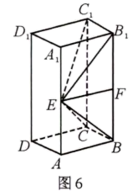[方法二]【最优解：利用不同几何体之间体积的比例关系计算体积】
取$BB_{1}$的中点F，联结$EF$．由（Ⅰ）可知$BE⊥EB_{1}$，
所以$EF=\frac{1}{2}BB_{1}=AB=3,BB_{1}=6$．故$V_{E−BB_{1}C_{1}C}=\frac{1}{3}V_{长方体}=\frac{1}{3}×3×3×6=18$．
【整体点评】(2)方法一：利用体积公式计算体积需要同时计算底面积和高，是计算体积的传统方法；
方法二：利用不同几何体之间的比例关系计算体积是一种方便有效快速的计算体积的方法，核心思想为等价转化.
26．（2019·天津·高考真题） 如图，在四棱锥$P−ABCD$中，底面$ABCD$为平行四边形，$△PCD$为等边三角形，平面$PAC⊥$平面$PCD$，$PA⊥CD$，$CD=2$，$AD=3$，
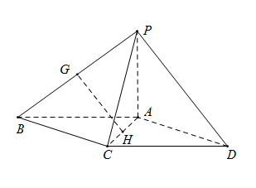
（Ⅰ）设$G ， H$分别为$PB ， AC$的中点，求证：$GH∥$平面$PAD$；
（Ⅱ）求证：$PA⊥$平面$PCD$；
（Ⅲ）求直线$AD$与平面$PAC$所成角的正弦值.
【答案】（I）见解析；（II）见解析；（III）$\frac{\sqrt{3}}{3}$.
【分析】（I）连接$BD$，结合平行四边形的性质，以及三角形中位线的性质，得到$GH∥PD$，利用线面平行的判定定理证得结果；
（II）取棱$PC$的中点$N$，连接$DN$，依题意，得$DN⊥PC$，结合面面垂直的性质以及线面垂直的性质得到$DN⊥PA$，利用线面垂直的判定定理证得结果；
（III）利用线面角的平面角的定义得到$∠DAN$为直线$AD$与平面$PAC$所成的角，放在直角三角形中求得结果.
【详解】（I）证明：连接$BD$，易知$AC∩BD=H$，$BH=DH$，
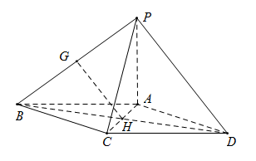
又由$BG=PG$，故$GH∥PD$，
又因为$GH⊄$平面$PAD$，$PD⊂$平面$PAD$，
所以$GH∥$平面$PAD$.
（II）证明：取棱$PC$的中点$N$，连接$DN$，
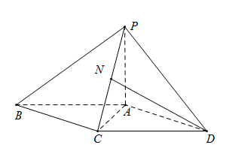
依题意，得$DN⊥PC$，
又因为平面$PAC⊥$平面$PCD$，平面$PAC$ $∩$平面$PCD=PC$，
所以$DN⊥$平面$PAC$，又$PA⊂$平面$PAC$，故$DN⊥PA$，
又已知$PA⊥CD$，$CD∩DN=D$，
所以$PA⊥$平面$PCD$.
（III）解：连接$AN$，
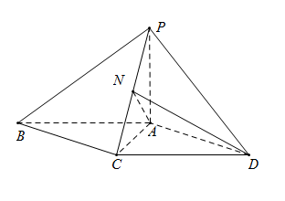

由（II）中$DN⊥$平面$PAC$，
可知$∠DAN$为直线$AD$与平面$PAC$所成的角.
因为$ΔPCD$为等边三角形，$CD=2$且$N$为$PC$的中点，
所以$DN=\sqrt{3}$，又$DN⊥AN$，
在$RtΔAND$中，$sin∠DAN=\frac{DN}{AD}=\frac{\sqrt{3}}{3}$，
所以，直线$AD$与平面$PAC$所成角的正弦值为$\frac{\sqrt{3}}{3}$.
【点睛】本小题主要考查直线与平面平行、直线与平面垂直、平面与平面垂直、直线与平面所成的角等基础知识，考查空间想象能力和推理能力.
27．（2019·北京·高考真题）如图，在四棱锥P–ABCD中，PA⊥平面ABCD，AD⊥CD，AD∥BC，PA=AD=CD=2，BC=3．E为PD的中点，点F在PC上，且$\frac{PF}{PC}=\frac{1}{3}$．
（Ⅰ）求证：CD⊥平面PAD；
（Ⅱ）求二面角F–AE–P的余弦值；
（Ⅲ）设点G在PB上，且$\frac{PG}{PB}=\frac{2}{3}$．判断直线AG是否在平面AEF内，说明理由．
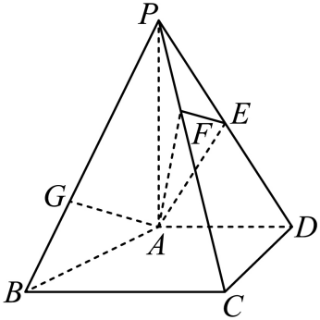
【答案】(Ⅰ)见解析；
(Ⅱ) $\frac{\sqrt{3}}{3}$；
(Ⅲ)见解析.
【分析】(Ⅰ)由题意利用线面垂直的判定定理即可证得题中的结论；
(Ⅱ)建立空间直角坐标系，结合两个半平面的法向量即可求得二面角F-AE-P的余弦值；
(Ⅲ)首先求得点G的坐标，然后结合平面$AEF$的法向量和直线AG的方向向量可判断直线是否在平面内.
【详解】(Ⅰ)由于PA⊥平面ABCD，CD$⊂$平面ABCD，则PA⊥CD，
由题意可知AD⊥CD，且PA∩AD=A，
由线面垂直的判定定理可得CD⊥平面PAD.
(Ⅱ)以点A为坐标原点，平面ABCD内与AD垂直的直线为x轴，AD,AP方向为y轴，z轴建立如图所示的空间直角坐标系$A−xyz$，
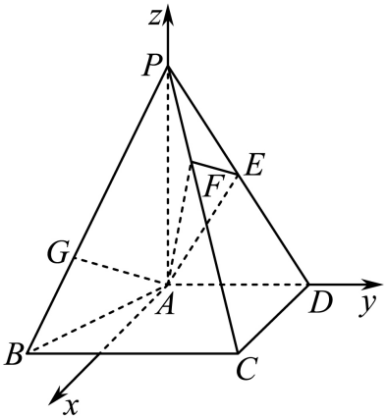
易知：$A\left(0,0,0\right),P\left(0,0,2\right),C\left(2,2,0\right),D\left(0,2,0\right)$，
由$\overset{⃑}{PF}=\frac{1}{3}\overset{⃑}{PC}$可得点F的坐标为$F\left(\frac{2}{3},\frac{2}{3},\frac{4}{3}\right)$，
由$\overset{⃑}{PE}=\frac{1}{2}\overset{⃑}{PD}$可得$E\left(0,1,1\right)$，
设平面AEF的法向量为：$\overset{⃑}{m}=\left(x,y,z\right)$，则
$\{\begin{aligned}\overset{⃑}{m}⋅\overset{⃑}{AF}=\left(x,y,z\right)⋅\left(\frac{2}{3},\frac{2}{3},\frac{4}{3}\right)=\frac{2}{3}x+\frac{2}{3}y+\frac{4}{3}z=0 \\ \overset{⃑}{m}⋅\overset{⃑}{AE}=\left(x,y,z\right)⋅\left(0,1,1\right)=y+z=0\end{aligned}$，
据此可得平面AEF的一个法向量为：$\overset{⃑}{m}=\left(1,1,−1\right)$，
很明显平面AEP的一个法向量为$\overset{⃑}{n}=\left(1,0,0\right)$，
$cos<\overset{⃑}{m},\overset{⃑}{n}>=\frac{\overset{⃑}{m}⋅\overset{⃑}{n}}{\left|\overset{⃑}{m}\right|×\left|\overset{⃑}{n}\right|}=\frac{1}{\sqrt{3}×1}=\frac{\sqrt{3}}{3}$，
二面角F-AE-P的平面角为锐角，故二面角F-AE-P的余弦值为$\frac{\sqrt{3}}{3}$.
(Ⅲ)易知$P\left(0,0,2\right),B\left(2,−1,0\right)$，由$\overset{⃑}{PG}=\frac{2}{3}\overset{⃑}{PB}$可得$G\left(\frac{4}{3},−\frac{2}{3},\frac{2}{3}\right)$，
则$\overset{⃑}{AG}=\left(\frac{4}{3},−\frac{2}{3},\frac{2}{3}\right)$，
注意到平面AEF的一个法向量为：$\overset{⃑}{m}=\left(1,1,−1\right)$，
其$\overset{⃑}{m}⋅\overset{⃑}{AG}=0$且点A在平面AEF内，故直线AG在平面AEF内.
28．（2019·北京·高考真题）如图，在四棱锥$P−ABCD$中，$PA⊥$平面ABCD，底部ABCD为菱形，E为CD的中点.
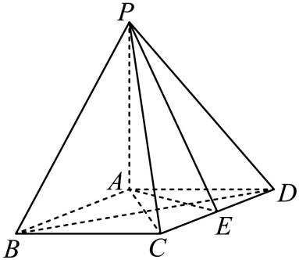
（Ⅰ）求证：BD⊥平面PAC；
（Ⅱ）若∠ABC=60°，求证：平面PAB⊥平面PAE；
（Ⅲ）棱PB上是否存在点F，使得CF∥平面PAE？说明理由.
【答案】（Ⅰ）见解析；
（Ⅱ）见解析；
（Ⅲ）见解析.
【分析】(Ⅰ)由题意利用线面垂直的判定定理即可证得题中的结论；
(Ⅱ)由几何体的空间结构特征首先证得线面垂直，然后利用面面垂直的判断定理可得面面垂直；
(Ⅲ)由题意，利用平行四边形的性质和线面平行的判定定理即可找到满足题意的点.
【详解】（Ⅰ）证明：因为$PA⊥$平面$ABCD$,所以$PA⊥BD$；
因为底面$ABCD$是菱形，所以$AC⊥BD$;
因为$PA∩AC=A$,$PA,AC⊂$平面$PAC$,
所以$BD⊥$平面$PAC$.
（Ⅱ）证明：因为底面$ABCD$是菱形且$∠ABC=60°$，所以$ΔACD$为正三角形，所以$AE⊥CD$,
因为$AB//CD$,所以$AE⊥AB$；
因为$PA⊥$平面$ABCD$，$AE⊂$平面$ABCD$,
所以$AE⊥PA$；
因为$PA∩AB=A$
所以$AE⊥$平面$PAB$，
$AE⊂$平面$PAE$,所以平面$PAB$ $⊥$平面$PAE$.
（Ⅲ）存在点$F$为$PB$中点时，满足$CF//$平面$PAE$；理由如下:
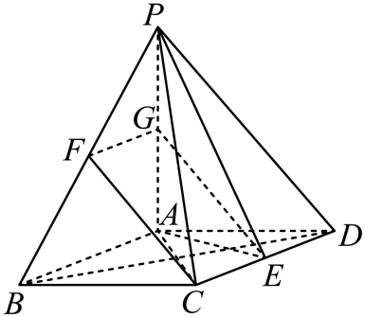
分别取$PB,PA$的中点$F,G$，连接$CF,FG,EG$,
在三角形$PAB$中，$FG//AB$且$FG=\frac{1}{2}AB$；
在菱形$ABCD$中，$E$为$CD$中点，所以$CE//AB$且$CE=\frac{1}{2}AB$，所以$CE//FG$且$CE=FG$，即四边形$CEGF$为平行四边形，所以$CF//EG$;
又$CF⊄$平面$PAE$，$EG⊂$平面$PAE$，所以$CF//$平面$PAE$.
【点睛】本题主要考查线面垂直的判定定理，面面垂直的判定定理，立体几何中的探索问题等知识，意在考查学生的转化能力和计算求解能力.
29．（2018·浙江·高考真题）如图，已知多面体$ABC−A_{1}B_{1}C_{1},A_{1}A,B_{1}B,C_{1}C$均垂直于平面$ABC,∠ABC=120°,A_{1}A=4,C_{1}C=1,AB=BC=B_{1}B=2$．
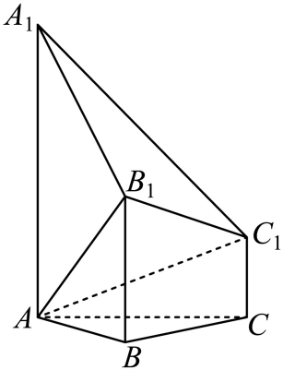
（Ⅰ）求证：$AB_{1}⊥$平面$A_{1}B_{1}C_{1}$；
（Ⅱ）求直线$AC_{1}$与平面$ABB_{1}$所成角的正弦值．

【答案】（Ⅰ）证明见解析；（Ⅱ）$\frac{\sqrt{39}}{13}$.
【分析】（Ⅰ）方法一：通过计算，根据勾股定理得$AB_{1}⊥A_{1}B_{1},AB_{1}⊥B_{1}C_{1}$,再根据线面垂直的判定定理得结论；
（Ⅱ）方法一：找出直线AC₁与平面ABB₁所成的角，再在直角三角形中求解即可.
【详解】（Ⅰ）［方法一］：几何法
由$AB=2,AA_{1}=4,BB_{1}=2,AA_{1}⊥AB,BB_{1}⊥AB$得$AB_{1}=A_{1}B_{1}=2\sqrt{2}$，
所以$A_{1}B_{1}^{2}+AB_{1}^{2}=AA_{1}^{2}$，即有$AB_{1}⊥A_{1}B_{1}$.
由$BC=2$，$BB_{1}=2,CC_{1}=1,$ $BB_{1}⊥BC,CC_{1}⊥BC$得$B_{1}C_{1}=\sqrt{5}$，
由$AB=BC=2,∠ABC=120°$得$AC=2\sqrt{3}$，
由$CC_{1}⊥AC$，得$AC_{1}=\sqrt{13}$，所以$AB_{1}^{2}+B_{1}C_{1}^{2}=AC_{1}^{2}$，即有$AB_{1}⊥B_{1}C_{1}$，又$A_{1}B_{1}∩B_{1}C_{1}=B_{1}$，因此$AB_{1}⊥$平面$A_{1}B_{1}C_{1}$.
［方法二］：向量法
如图，以AC的中点O为原点，分别以射线OB，OC为x，y轴的正半轴，建立空间直角坐标系O-xyz.
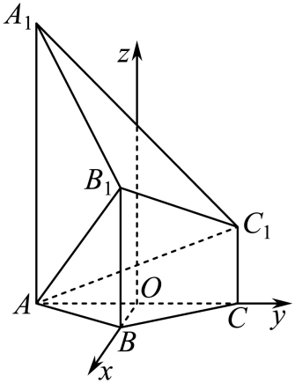
由题意知各点坐标如下：
$$A\left(0,−\sqrt{3},0\right),B\left(1,0,0\right),A_{1}\left(0,−\sqrt{3},4\right),B_{1}\left(1,0,2\right),C_{1}\left(0,\sqrt{3},1\right),$$
因此$\vec{AB_{1}}=(1,\sqrt{3},2),\vec{A_{1}B_{1}}=(1,\sqrt{3},−2),\vec{A_{1}C_{1}}=(0,2\sqrt{3},−3)$,
由$\vec{AB_{1}}⋅\vec{A_{1}B_{1}}=0$得$AB_{1}⊥A_{1}B_{1}$；由$\vec{AB_{1}}⋅\vec{A_{1}C_{1}}=0$得$AB_{1}⊥A_{1}C_{1}$，
所以$AB_{1}⊥$平面$A_{1}B_{1}C_{1}$.
（Ⅱ）［方法一］：定义法
如图，过点$C_{1}$作$C_{1}D⊥A_{1}B_{1}$，交直线$A_{1}B_{1}$于点$D$，连结$AD$.
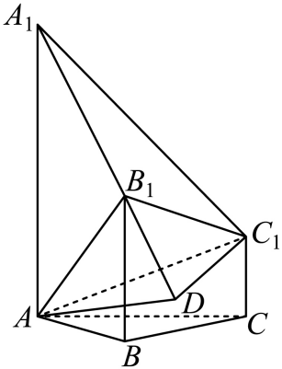
由$AB_{1}⊥$平面$A_{1}B_{1}C_{1}$得平面$A_{1}B_{1}C_{1}⊥$平面$ABB_{1}$，
由$C_{1}D⊥A_{1}B_{1}$得$C_{1}D⊥$平面$ABB_{1}$，
所以$∠C_{1}AD$是$AC_{1}$与平面$ABB_{1}$所成的角.
由$B_{1}C_{1}=\sqrt{5},A_{1}B_{1}=2\sqrt{2},A_{1}C_{1}=\sqrt{21}$得$\text{cos}∠C_{1}A_{1}B_{1}=\frac{\sqrt{6}}{\sqrt{7}},\text{sin}∠C_{1}A_{1}B_{1}=\frac{1}{\sqrt{7}}$，
所以$C_{1}D=\sqrt{3}$，故$\text{sin}∠C_{1}AD=\frac{C_{1}D}{AC_{1}}=\frac{\sqrt{39}}{13}$.
因此，直线$AC_{1}$与平面$ABB_{1}$所成的角的正弦值是$\frac{\sqrt{39}}{13}$.
［方法二］：向量法
设直线$AC_{1}$与平面$ABB_{1}$所成的角为$θ$.
由(I)可知$\vec{AC_{1}}=(0,2\sqrt{3},1),\vec{AB}=(1,\sqrt{3},0),\vec{BB_{1}}=(0,0,2)$,
设平面$ABB_{1}$的法向量$\vec{n}=(x,y,z)$.
由$\{\begin{aligned}\vec{n}⋅\vec{AB}=0 \\ \vec{n}⋅\vec{BB_{1}}=0\end{aligned}$即$\{\begin{aligned}x+\sqrt{3}y=0 \\ 2z=0\end{aligned}$，可取$\vec{n}=(−\sqrt{3},1,0)$，
所以$sinθ=\left|cos\left\langle \vec{AC_{1}},\vec{n}\right\rangle \right|=\frac{\left|\vec{AC_{1}}⋅\vec{n}\right|}{\left|\vec{AC_{1}}\right|⋅|\vec{n}|}=\frac{\sqrt{39}}{13}$.
因此，直线$AC_{1}$与平面$ABB_{1}$所成的角的正弦值是$\frac{\sqrt{39}}{13}$.
［方法三］：【最优解】定义法+等积法
设直线$AC_{1}$与平面$ABB_{1}$所成角为$θ$，点$C_{1}$到平面$ABB_{1}$距离为d（下同）．因为$C_{1}C∥$平面$ABB_{1}$，所以点C到平面$ABB_{1}$的距离等于点$C_{1}$到平面$ABB_{1}$的距离．由条件易得，点C到平面$ABB_{1}$的距离等于点C到直线$AB$的距离，而点C到直线$AB$的距离为$\sqrt{3}$，所以$d=\sqrt{3}$．故$sinθ=\frac{d}{AC_{1}}=\frac{\sqrt{3}}{\sqrt{13}}=\frac{\sqrt{39}}{13}$．
［方法四］：定义法+等积法
设直线$AC_{1}$与平面$ABB_{1}$所成的角为$θ$，由条件易得$A_{1}B_{1}=2\sqrt{2},B_{1}C_{1}=\sqrt{5},A_{1}C_{1}=\sqrt{21}$，所以$cos∠A_{1}B_{1}C_{1}=\frac{A_{1}B_{1}^{2}+B_{1}C_{1}^{2}−A_{1}C_{1}^{2}}{2A_{1}B_{1}⋅B_{1}C_{1}}=−\frac{\sqrt{10}}{5}$，因此$sin∠A_{1}B_{1}C_{1}=\frac{\sqrt{15}}{5}$．
于是得$S_{△A_{1}B_{1}C_{1}}=\frac{1}{2}A_{1}B_{1}⋅B_{1}C_{1}⋅sin∠A_{1}B_{1}C_{1}=\sqrt{6}$，易得$S_{△AA_{1}B_{1}}=4$．
由$V_{C_{1}−AA_{1}B_{1}}=V_{A−A_{1}B_{1}C_{1}}$得$\frac{1}{3}S_{△AA_{1}B_{1}}⋅d=\frac{1}{3}S_{△A_{1}B_{1}C_{1}}⋅AB_{1}$，解得$d=\sqrt{3}$．
故$sinθ=\frac{d}{AC_{1}}=\frac{\sqrt{3}}{\sqrt{13}}=\frac{\sqrt{39}}{13}$．
［方法五］：三正弦定理的应用
设直线$AC_{1}$与平面$ABB_{1}$所成的角为$θ$，易知二面角$C_{1}−AA_{1}−B$的平面角为$∠BAC=\frac{π}{6}$，易得$sin∠C_{1}AA_{1}=\frac{2\sqrt{3}}{\sqrt{13}}$，
所以由三正弦定理得$sinθ=sin∠C_{1}AA_{1}⋅sin∠BAC=\frac{2\sqrt{3}}{\sqrt{13}}×\frac{1}{2}=\frac{\sqrt{39}}{13}$．
［方法六］：三余弦定理的应用
设直线$AC_{1}$与平面$ABB_{1}$所成的角为$θ$，如图2，过点C作$CG⊥AB$，垂足为G，易得$CG⊥$平面$ABB_{1}$，所以$\vec{CG}$可看作平面$ABB_{1}$的一个法向量．
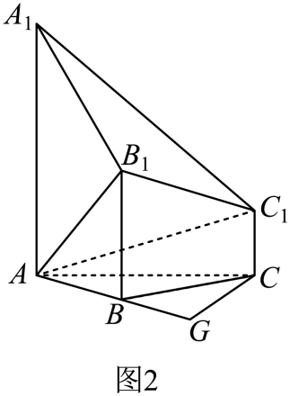
结合三余弦定理得$sinθ=\left|cos〈\vec{AC_{1}},\vec{CG}〉\right|=\left|cos∠C_{1}AC⋅cos∠GCA\right|=\frac{2\sqrt{3}}{\sqrt{13}}×\frac{\sqrt{3}}{2\sqrt{3}}=\frac{\sqrt{39}}{13}$．
［方法七］：转化法＋定义法
如图3，延长线段$A_{1}A$至E，使得$AE=C_{1}C$．
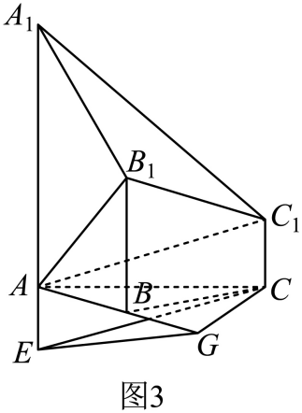
联结$CE$，易得$EC∥AC_{1}$，所以$AC_{1}$与平面$ABB_{1}$所成角等于直线$EC$与平面$ABB_{1}$所成角．过点C作$CG⊥AB$，垂足为G，联结$GE$，易得$CG⊥$平面$ABB_{1}$，因此$EG$为$EC$在平面$ABB_{1}$上的射影，所以$∠CEG$为直线$EC$与平面$ABB_{1}$所成的角．易得$CE=\sqrt{13}$，$CG=\sqrt{3}$，因此$sin∠CEG=\frac{CG}{CE}=\frac{\sqrt{3}}{\sqrt{13}}=\frac{\sqrt{39}}{13}$．
［方法八］：定义法＋等积法
如图4，延长$A_{1}B_{1},AB$交于点E，易知$BE=2$，又$AB=BC=2$，所以$AC⊥CE$，故$CE⊥$面$AA_{1}C_{1}C$．设点$C_{1}$到平面$ABB_{1}$的距离为h，由$V_{E−AA_{1}C_{1}}=V_{C_{1}−AA_{1}E}$得$\frac{1}{3}×\frac{1}{2}AA_{1}⋅AE⋅h=\frac{1}{3}×\frac{1}{2}AA_{1}⋅AC⋅CE$，解得$h=\sqrt{3}$．
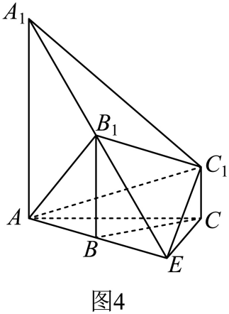
又$AC_{1}=\sqrt{13}$，设直线$AC_{1}$与平面$ABB_{1}$所成角为$θ$，所以$sinθ=\frac{\sqrt{3}}{\sqrt{13}}=\frac{\sqrt{39}}{13}$．
【整体点评】（Ⅰ）方法一：通过线面垂直的判定定理证出，是该题的通性通法；
方法二： 通过建系，根据数量积为零，证出；
（Ⅱ）方法一：根据线面角的定义以及几何法求线面角的步骤，“一作二证三计算”解出；
方法二：根据线面角的向量公式求出；
方法三：根据线面角的定义以及计算公式，由等积法求出点面距，即可求出，该法是本题的最优解；
方法四：基本解题思想同方法三，只是求点面距的方式不同；
方法五：直接利用三正弦定理求出；
方法六：直接利用三余弦定理求出；
方法七：通过直线平移，利用等价转化思想和线面角的定义解出；
方法八：通过等价转化以及线面角的定义，计算公式，由等积法求出点面距，即求出．
30．（2018·全国I卷·高考真题）如图，四边形$ABCD$为正方形，$E\text{,}F$分别为$AD\text{,}BC$的中点，以$DF$为折痕把$\text{△}DFC$折起，使点$C$到达点$P$的位置，且$PF\text{⊥}BF$.
（1）证明：平面$PEF\text{⊥}$平面$ABFD$；
（2）求$DP$与平面$ABFD$所成角的正弦值.
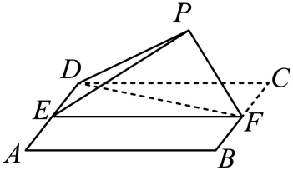
【答案】（1）证明见解析；（2）$\frac{\sqrt{\text{3}}}{\text{4}}$.
【分析】（1）依题可知$BF\text{⊥}PF$，$BF\text{⊥}EF$，利用线面垂直的判定定理可得$BF\text{⊥}$平面$PEF$，再利用面面垂直的判定定理即可证出平面$PEF\text{⊥}$平面$ABFD$；
（2）方法一：依题意建立相应的空间直角坐标系，求得平面$ABFD$的法向量，设$DP$与平面$ABFD$所成角为$θ$，利用线面角的向量公式即可求出．
【详解】（1）由已知可得，$BF\text{⊥}PF$，$BF\text{⊥}EF$，又$PF\text{∩}EF\text{=}F$，所以$BF\text{⊥}$平面$PEF$.
又$BF\text{⊂}$平面$ABFD$，所以平面$PEF\text{⊥}$平面$ABFD$；
（2）[方法一]：向量法
作$PH\text{⊥}EF$，垂足为$H$.由（1）得，$PH\text{⊥}$平面$ABFD$.
以$H$为坐标原点，$\vec{HF}$的方向为$y$轴正方向，设$\left|\vec{BF}\right|\text{=1}$，建立如图所示的空间直角坐标系$H\text{-}xyz$.
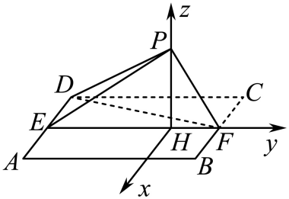
由（1）可得，$DE\text{⊥}PE$.又$DP\text{=2}$，$DE\text{=1}$，所以$PE\text{=}\sqrt{\text{3}}$.又$PF\text{=1}$，$EF\text{=2}$，故$PE\text{⊥}PF$，可得$PH\text{=}\frac{\sqrt{\text{3}}}{\text{2}}\text{,}EH\text{=}\frac{\text{3}}{\text{2}}$.
则$H\left(\text{0,0,0}\right)\text{,}P\left(\text{0,0,}\frac{\sqrt{\text{3}}}{\text{2}}\right)\text{,}D\left(\text{-1,-}\frac{\text{3}}{\text{2}}\text{,0}\right)\text{,}\vec{DP}\text{=}\left(\text{1,}\frac{\text{3}}{\text{2}}\text{,}\frac{\sqrt{\text{3}}}{\text{2}}\right)\text{,}$ $\vec{HP}\text{=}\left(\text{0,0,}\frac{\sqrt{\text{3}}}{\text{2}}\right)$为平面$ABFD$的法向量.
设$DP$与平面$ABFD$所成角为$θ$，则$\text{sin}θ\text{=}\left|\frac{\vec{HP}\text{⋅}\vec{DP}}{\left|\vec{HP}\left|\text{⋅}\right|\vec{DP}\right|}\right|\text{=}\frac{\frac{\text{3}}{\text{4}}}{\sqrt{\text{3}}}\text{=}\frac{\sqrt{\text{3}}}{\text{4}}$.
所以$DP$与平面$ABFD$所成角的正弦值为$\frac{\sqrt{\text{3}}}{\text{4}}$.
[方法2]：向量法
如图3所示以E为原点建系．设正方形边长为2，由（1）知，$BF\text{⊥}$平面$PEF$，则$DE\text{⊥}$平面$PEF$，故$DE\text{⊥}PE$．易求$PE\text{=}\sqrt{\text{3}}$，则点P到直线$EF$的距离为$\frac{\sqrt{\text{3}}}{\text{2}}$，从而$P\left(\text{0,}\frac{\text{3}}{\text{2}}\text{,}\frac{\sqrt{\text{3}}}{\text{2}}\right)$．
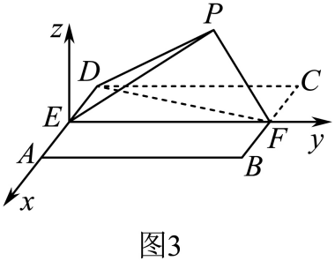
又$D\text{(-1,0,0)}$，故$\vec{DP}\text{=}\left(\text{1,}\frac{\text{3}}{\text{2}}\text{,}\frac{\sqrt{\text{3}}}{\text{2}}\right)$，而平面$ABFD$的一个法向量$\vec{n}\text{=(0,0,1)}$，故$DP$与平面$ABFD$所成角的正弦值$\text{sin}θ\text{=|cos〈}\vec{DP}\text{,}\vec{n}\text{〉|=}\left|\frac{\vec{DP}\text{⋅}\vec{n}}{\left|\vec{DP}\right|\left|\vec{n}\right|}\right|\text{=}\frac{\frac{\sqrt{\text{3}}}{\text{2}}}{\text{2}}\text{=}\frac{\sqrt{\text{3}}}{\text{4}}$．
[方法3]：【最优解】定义法
如图4，作$PH\text{⊥}EF$，垂足为H，联结$DH$．
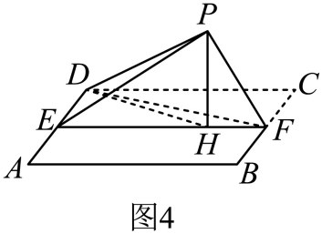
由（1）知，$PH\text{⊥}$平面$ABFD$,因此$\text{∠}PDH$为$DP$与平面$ABFD$所成的角．
设正方形$ABCD$的边长为2，则$DE\text{=1}$，在$\text{Rt△}PED$中，$PE\text{=}\sqrt{\text{3}}$．
又因为$PF\text{=1,}EF\text{=2}$，由$PE^{\text{2}}\text{+}PF^{\text{2}}\text{=}EF^{\text{2}}$知，$\text{∠}EPF\text{=90°,}PH\text{=}\frac{\sqrt{\text{3}}}{\text{2}}$．又因为$PD\text{=2}$，所以在$\text{Rt△}PHD$中，$\text{sin∠}PDH\text{=}\frac{PH}{PD}\text{=}\frac{\sqrt{\text{3}}}{\text{4}}$．
所以$DP$与平面$ABFD$所成角的正弦值为$\frac{\sqrt{\text{3}}}{\text{4}}$．
[方法4]：等积法
不妨设$AB\text{=2}$，则$DE\text{=1,}PE\text{=}\sqrt{\text{3}}\text{,}DP\text{=}EF\text{=2}$．$PE\text{⊥}PF$，又$PF\text{⊥}PD\text{,}PD\text{∩}PE\text{=}P$，所以$PF\text{⊥}$平面$PDE$．设点P到平面$DEF$的距离为d，根据$V_{F\text{-}PDE}\text{=}V_{P\text{-}DEF}$，即$\frac{\text{1}}{\text{3}}\text{×}\left(\frac{\text{1}}{\text{2}}\text{×1×}\sqrt{\text{3}}\right)\text{×1=}\frac{\text{1}}{\text{3}}\text{×}\left(\frac{\text{1}}{\text{2}}\text{×2×1}\right)\text{⋅}d$，解得$d\text{=}\frac{\sqrt{\text{3}}}{\text{2}}$．于是$PD$与平面$ABFD$所成角的正弦值为$\frac{d}{DP}\text{=}\frac{\sqrt{\text{3}}}{\text{4}}$．
【整体点评】（2）方法一：建立空间直角坐标系利用线面角的向量公式求解，可算作通性通法；
方法二：同方法一，只是建系方式不一样；
方法三：利用线面角的定义求解，计算量小，是该题的最优解；
方法四：利用等积法求出点P到平面$DEF$的距离，再根据线面角的正弦公式即可求出，是线面角的常见求法．
31．（2018·北京·高考真题）如图，在四棱锥$P−ABCD$中，底面$ABCD$为矩形，平面$PAD⊥$平面$ABCD$，$PA⊥PD$，$PA=PD$，$E$、$F$分别为$AD$、$PB$的中点.
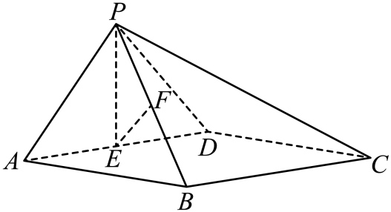
（Ⅰ）求证：$PE⊥BC$；
（Ⅱ）求证：平面$PAB⊥$平面$PCD$；
（Ⅲ）求证：$EF\text{//}$平面$PCD$.
【答案】（Ⅰ）见解析；（Ⅱ）见解析；（Ⅲ）见解析.
【分析】（1）欲证$PE⊥BC$，只需证明$PE⊥AD$即可；
（2）先证$PD⊥$平面$PAB$，再证平面$PAB⊥$平面$PCD$；
（3）取$PC$中点$G$，连接$FG,DG$，证明$EF\text{//}DG$，则$EF\text{//}$平面$PCD$.
【详解】（Ⅰ）∵$PA=PD$，且$E$为$AD$的中点，∴$PE⊥AD$.
∵底面$ABCD$为矩形，∴$BC\text{//}AD$，∴$PE⊥BC$；
（Ⅱ）∵底面$ABCD$为矩形，∴$AB⊥AD$.
∵平面$PAD⊥$平面$ABCD$，平面$PAD∩$平面$ABCD=AD$，$AB⊂$平面$ABCD$，
∴$AB⊥$平面$PAD$，又$PD⊂$平面$PAD$，∴$AB⊥PD$.
又$PA⊥PD$，$PA∩AB=A$，$PA$、$AB⊂$平面$PAB$，$∴PD⊥$平面$PAB$，
∵$PD⊂$平面$PCD$，∴平面$PAB⊥$平面$PCD$；
（Ⅲ）如图，取$PC$中点$G$，连接$FG,GD$.
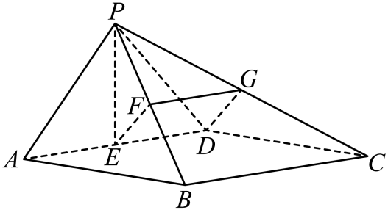
∵$F,G$分别为$PB$和$PC$的中点，∴$FG\text{//}BC$，且$FG=\frac{1}{2}BC$.
∵四边形$ABCD$为矩形，且$E$为$AD$的中点，∴$ED\text{//}BC,DE=\frac{1}{2}BC$，
∴$ED\text{//}FG$，且$ED=FG$，∴四边形$EFGD$为平行四边形，
∴$EF\text{//}GD$，又$EF⊄$平面$PCD$，$GD⊂$平面$PCD$，∴$EF\text{//}$平面$PCD$.
【点睛】证明面面关系的核心是证明线面关系，证明线面关系的核心是证明线线关系.证明线线平行的方法：（1）线面平行的性质定理；（2）三角形中位线法；（3）平行四边形法. 证明线线垂直的常用方法：（1）等腰三角形三线合一；（2）勾股定理逆定理；（3）线面垂直的性质定理；（4）菱形对角线互相垂直.
32．（2018·全国I卷·高考真题）如图，在平行四边形$ABCM$中，$AB\text{=}AC\text{=3}$，$\text{∠}ACM\text{=90°}$，以$AC$为折痕将△$ACM$折起，使点$M$到达点$D$的位置，且$AB\text{⊥}DA$．
（1）证明：平面$ACD\text{⊥}$平面$ABC$；
（2）$Q$为线段$AD$上一点，$P$为线段$BC$上一点，且$BP\text{=}DQ\text{=}\frac{\text{2}}{\text{3}}DA$，求三棱锥$Q\text{-}ABP$的体积．
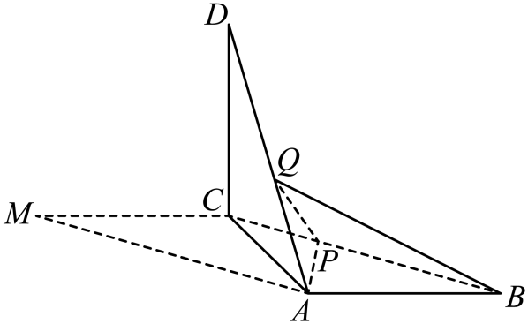
【答案】(1)证明见解析；(2)1.
【分析】(1)根据题意可得$BA\text{⊥}AC$，又 BA⊥AD，利用线面垂直的判定定理证得AB⊥平面ACD，再根据面面垂直的判定定理即可证得；
(2)方法一：根据平面知识求出$S_{\text{△}ABP}$，再求得三棱锥的高，即可根据三棱锥的体积公式求出.
【详解】（1）由已知可得，$\text{∠}BAC$=90°，$BA\text{⊥}AC$．
又BA⊥AD，且$AC\text{∩}AD\text{=}A$，所以AB⊥平面ACD．
又AB$\text{⊂}$平面ABC，所以平面ACD⊥平面ABC．
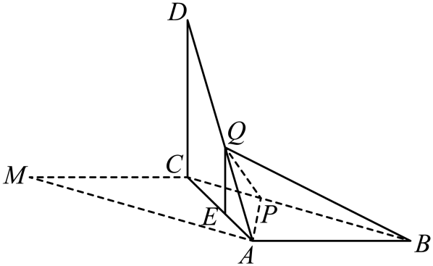
（2）［方法一］：定义法
由已知可得，DC=CM=AB=3，DA=$\text{3}\sqrt{\text{2}}$．又$BP\text{=}DQ\text{=}\frac{\text{2}}{\text{3}}DA$，所以$BP\text{=2}\sqrt{\text{2}}$．
作QE⊥AC，垂足为E，则$QE$ $\text{=}$ $\frac{\text{1}}{\text{3}}DC$．
由已知及（1）可得DC⊥平面ABC，所以QE⊥平面ABC，QE=1．
因此，三棱锥$Q\text{-}ABP$的体积为
$V_{Q\text{-}ABP}\text{=}\frac{\text{1}}{\text{3}}\text{×}QE\text{×}S_{\text{△}ABP}\text{=}\frac{\text{1}}{\text{3}}\text{×1×}\frac{\text{1}}{\text{2}}\text{×3×2}\sqrt{\text{2}}\text{sin45°=1}$．
［方法二］：转化法
由（1）知，$DC\text{⊥}AB$，又$DC\text{⊥}CA\text{,}AB\text{∩}CA\text{=}A$，所以$DC\text{⊥}$平面$ABC$，则$V_{D\text{-}ABC}\text{=}\frac{\text{1}}{\text{3}}S_{\text{△}ABC}\text{⋅}DC\text{=}\frac{\text{9}}{\text{2}}$．因为$DQ\text{=}\frac{\text{2}}{\text{3}}DA\text{,}AQ\text{=}\frac{\text{1}}{\text{3}}DA$，所以$V_{Q\text{-}ABC}\text{=}\frac{\text{1}}{\text{3}}V_{D\text{-}ABC}\text{=}\frac{\text{3}}{\text{2}}$．因为$BP\text{=}\frac{\text{2}}{\text{3}}DA\text{=}\frac{\text{2}}{\text{3}}BC$，所以$V_{Q\text{-}ABP}\text{=}\frac{\text{2}}{\text{3}}V_{Q\text{-}ABC}\text{=1}$．
【整体点评】（2）方法一：根据三棱锥的体积公式求底面积和高，是求三棱锥体积的通性通法；
方法二：根据题目的等量关系转化为求易求的三棱锥体积，也是求三棱锥体积的通性通法．
33．（2018·全国III卷·高考真题）如图，矩形$ABCD$所在平面与半圆弧$\overset{⌢}{CD}$所在平面垂直，$M$是$\overset{⌢}{CD}$上异于$C$，$D$的点．
（1）证明：平面$AMD⊥$平面$BMC$；
（2）在线段$AM$上是否存在点$P$，使得$MC∥$平面$PBD$？说明理由．
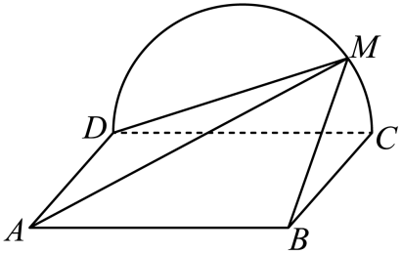
【答案】（1）证明见解析
（2）存在，理由见解析
【详解】分析：（1）先证$\text{AD}⊥\text{CM}$,再证$\text{CM}⊥\text{MD}$，进而完成证明．
（2）判断出P为AM中点，，证明MC∥OP，然后进行证明即可．
详解：（1）由题设知，平面CMD⊥平面ABCD，交线为CD．
因为BC⊥CD，BC$⊂$平面ABCD，所以BC⊥平面CMD，故BC⊥DM．
因为M为$\overset{⌢}{CD}$上异于C，D的点，且DC为直径，所以DM⊥CM．
又BC∩CM=C，所以DM⊥平面BMC．
而DM$⊂$平面AMD，故平面AMD⊥平面BMC．
（2）当P为AM的中点时，MC∥平面PBD．
证明如下：连结AC交BD于O．因为ABCD为矩形，所以O为AC中点．
连结OP，因为P为AM 中点，所以MC∥OP．
MC$⊄$平面PBD，OP$⊂$平面PBD，所以MC∥平面PBD．
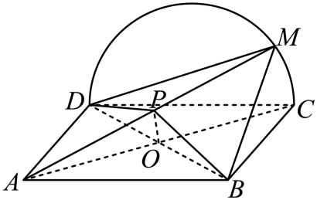
点睛：本题主要考查面面垂直的证明，利用线线垂直得到线面垂直，再得到面面垂直，第二问先断出P为AM中点，然后作辅助线，由线线平行得到线面平行，考查学生空间想象能力，属于中档题．
34．（2019·浙江·高考真题）如图，已知三棱柱$ABC−A_{1}B_{1}C_{1}$，平面$AA_{1}C_{1}C⊥$平面$ABC$,$∠ABC=90°$，$∠BAC=30°,A_{1}A=A_{1}C=AC,E,F$分别是$AC,A_{1}B_{1}$的中点.
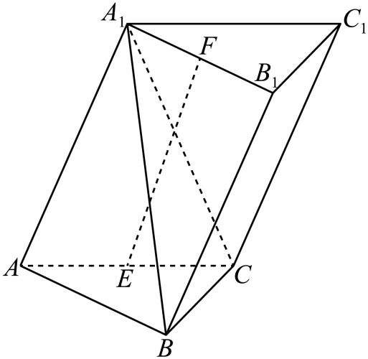
（1）证明：$EF⊥BC$；
（2）求直线$EF$与平面$A_{1}BC$所成角的余弦值.
【答案】（1）证明见解析；（2）$\frac{3}{5}$.
【分析】(1)由题意首先证得线面垂直，然后利用线面垂直的定义即可证得线线垂直；
(2)建立空间直角坐标系，分别求得直线的方向向量和平面的法向量，然后结合线面角的正弦值和同角三角函数基本关系可得线面角的余弦值.
【详解】(1)如图所示，连结$A_{1}E,B_{1}E$，
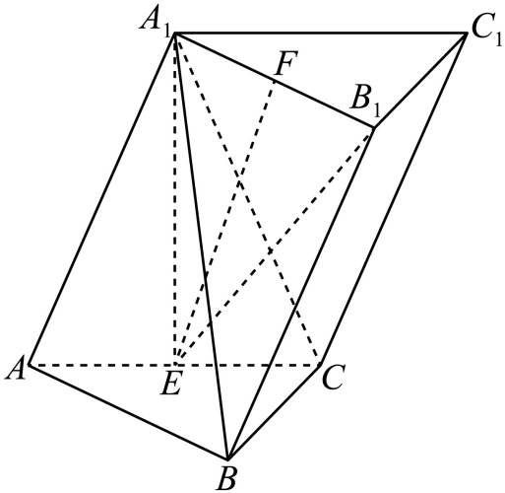
等边$△AA_{1}C$中，$AE=EC$，则$A_{1}E⊥AC$，
平面ABC⊥平面$A_{1}ACC_{1}$，且平面ABC∩平面$A_{1}ACC_{1}=AC$，
由面面垂直的性质定理可得：$A_{1}E⊥$平面$ABC$，故$A_{1}E⊥BC$，
由三棱柱的性质可知$A_{1}B_{1}∥AB$，而$AB⊥BC$，故$A_{1}B_{1}⊥BC$，且$A_{1}B_{1}∩A_{1}E=A_{1}$，
由线面垂直的判定定理可得：$BC⊥$平面$A_{1}B_{1}E$，
结合$EF$⊆平面$A_{1}B_{1}E$，故$EF⊥BC$.
(2)在底面ABC内作EH⊥AC，以点E为坐标原点，EH,EC,$EA_{1}$方向分别为x,y,z轴正方向建立空间直角坐标系$E−xyz$.
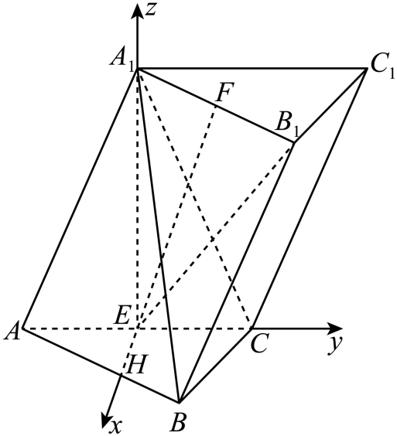
设$EH=1$，则$AE=EC=\sqrt{3}$，$AA_{1}=CA_{1}=2\sqrt{3}$,$BC=\sqrt{3},AB=3$，
据此可得：$A\left(0,−\sqrt{3},0\right),B\left(\frac{3}{2},\frac{\sqrt{3}}{2},0\right),A_{1}\left(0,0,3\right),C\left(0,\sqrt{3},0\right)$，
由$\overset{⃑}{AB}=\overset{⃑}{A_{1}B_{1}}$可得点$B_{1}$的坐标为$B_{1}\left(\frac{3}{2},\frac{3}{2}\sqrt{3},3\right)$，
利用中点坐标公式可得：$F\left(\frac{3}{4},\frac{3}{4}\sqrt{3},3\right)$，由于$E\left(0,0,0\right)$，
故直线EF的方向向量为：$\overset{⃑}{EF}=\left(\frac{3}{4},\frac{3}{4}\sqrt{3},3\right)$
设平面$A_{1}BC$的法向量为$\overset{⃑}{m}=\left(x,y,z\right)$，则：
$\{\begin{aligned}\overset{⃑}{m}⋅\overset{⃑}{A_{1}B}=\left(x,y,z\right)⋅\left(\frac{3}{2},\frac{\sqrt{3}}{2},−3\right)=\frac{3}{2}x+\frac{\sqrt{3}}{2}y−3z=0 \\ \overset{⃑}{m}⋅\overset{⃑}{BC}=\left(x,y,z\right)⋅\left(−\frac{3}{2},\frac{\sqrt{3}}{2},0\right)=−\frac{3}{2}x+\frac{\sqrt{3}}{2}y=0\end{aligned}$，
据此可得平面$A_{1}BC$的一个法向量为$\overset{⃑}{m}=\left(1,\sqrt{3},1\right)$，$\overset{⃑}{EF}=\left(\frac{3}{4},\frac{3}{4}\sqrt{3},3\right)$
此时$cos\left\langle \overset{⃑}{EF},\overset{⃑}{m}\right\rangle =\frac{\overset{⃑}{EF}⋅\overset{⃑}{m}}{\left|\overset{⃑}{EF}\right|×\left|\overset{⃑}{m}\right|}=\frac{6}{\sqrt{5}×\frac{3\sqrt{5}}{2}}=\frac{4}{5}$，
设直线EF与平面$A_{1}BC$所成角为$θ$，则$sinθ=cos\left\langle \overset{⃑}{EF},\overset{⃑}{m}\right\rangle =\frac{4}{5},cosθ=\frac{3}{5}$.
【点睛】本题考查了立体几何中的线线垂直的判定和线面角的求解问题，意在考查学生的空间想象能力和逻辑推理能力；解答本题关键在于能利用直线与直线、直线与平面、平面与平面关系的相互转化，通过严密推理，同时对于立体几何中角的计算问题，往往可以利用空间向量法，通过求解平面的法向量，利用向量的夹角公式求解.
35．（2019·江苏·高考真题）如图，在直三棱柱ABC－A₁B₁C₁中，D，E分别为BC，AC的中点，AB=BC．
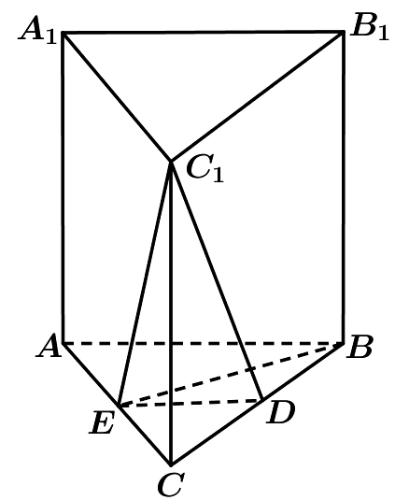
求证：（1）A₁B₁∥平面DEC₁；
（2）BE⊥C₁E．
【答案】（1）见解析；（2）见解析.
【分析】(1)由题意结合几何体的空间结构特征和线面平行的判定定理即可证得题中的结论；
(2)由题意首先证得线面垂直，然后结合线面垂直证明线线垂直即可.
【详解】（1）因为D，E分别为BC，AC的中点，
所以ED∥AB.
在直三棱柱ABC-A₁B₁C₁中，AB∥A₁B₁，
所以A₁B₁∥ED.
又因为ED⊂平面DEC₁，A₁B₁$⊄$平面DEC₁，
所以A₁B₁∥平面DEC₁.
（2）因为AB=BC，E为AC的中点，所以BE⊥AC.
因为三棱柱ABC-A₁B₁C₁是直棱柱，所以CC₁⊥平面ABC.
又因为BE⊂平面ABC，所以CC₁⊥BE.
因为C₁C⊂平面A₁ACC₁，AC⊂平面A₁ACC₁，C₁C∩AC=C，
所以BE⊥平面A₁ACC₁.
因为C₁E⊂平面A₁ACC₁，所以BE⊥C₁E.
【点睛】本题主要考查直线与直线、直线与平面、平面与平面的位置关系等基础知识，考查空间想象能力和推理论证能力.
36．（2017·全国III卷·高考真题）如图，四面体ABCD中，△ABC是正三角形，AD=CD．
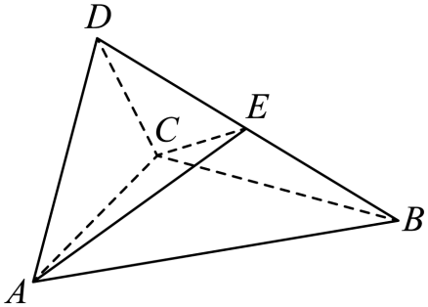
（1）证明：AC⊥BD；
（2）已知△ACD是直角三角形，AB=BD．若E为棱BD上与D不重合的点，且AE⊥EC，求四面体ABCE与四面体ACDE的体积比．
【答案】（1）见解析；（2）1:1.
【详解】试题分析：（1）取$AC$的中点$O$，由等腰三角形及等边三角形的性质得$AC⊥OD$，$AC⊥OB$，再根据线面垂直的判定定理得$AC⊥$平面$OBD$，即得AC⊥BD；（2）先由AE⊥EC，结合平面几何知识确定$EO=\frac{1}{2}AC$，再根据锥体的体积公式得所求体积之比为1:1.
试题解析：
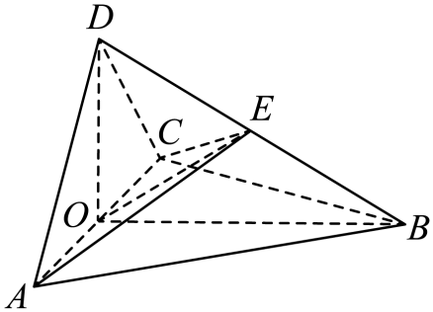
（1）取AC的中点O，连结DO，BO.
因为AD=CD，所以AC⊥DO.
又由于$△ABC$是正三角形，所以AC⊥BO.
从而AC⊥平面DOB，故AC⊥BD.
（2）连结EO.
由（1）及题设知∠ADC=90°，所以DO=AO.
在$Rt△AOB$中，${BO}^{2}+{AO}^{2}={AB}^{2}$.
又AB=BD，所以
${BO}^{2}+{DO}^{2}={BO}^{2}+{AO}^{2}{=AB}^{2}{=BD}^{2}$，故∠DOB=90°.
由题设知$△AEC$为直角三角形，所以$EO=\frac{1}{2}AC$.
又$△ABC$是正三角形，且AB=BD，所以$EO=\frac{1}{2}BD$.
故E为BD的中点，从而E到平面ABC的距离为D到平面ABC的距离的$\frac{1}{2}$，四面体ABCE的体积为四面体ABCD的体积的$\frac{1}{2}$，即四面体ABCE与四面体ACDE的体积之比为1:1.
【名师点睛】垂直、平行关系证明中应用转化与化归思想的常见类型：
（1）证明线面、面面平行，需转化为证明线线平行.
（2）证明线面垂直，需转化为证明线线垂直.
（3）证明线线垂直，需转化为证明线面垂直.
37．（2017·山东·高考真题）由四棱柱$ABCD−A_{1}B_{1}C_{1}D_{1}$截去三棱锥$C_{1}−B_{1}CD_{1}$后得到的几何体如图所示．四边形$ABCD$为正方形，$O$为$AC$与$BD$的交点，$E$为$AD$的中点，$A_{1}E⊥$平面$ABCD$．
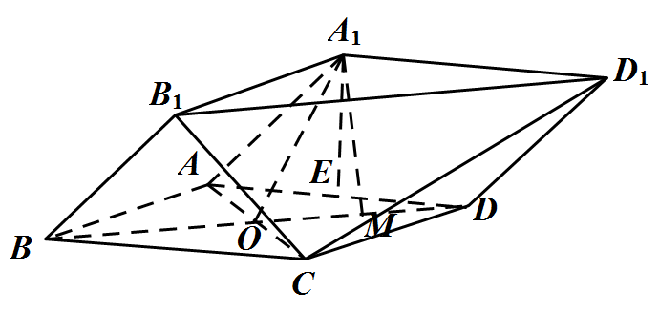
（1）证明：$A_{1}O//$平面$B_{1}CD_{1}$；
（2）设$M$是$OD$的中点，证明：平面$A_{1}EM⊥$平面$B_{1}CD_{1}$．
【答案】（1） 证明见解析；（2） 证明见解析．
【分析】（1）取$B_{1}D_{1}$的中点$O_{1}$，连接$CO_{1},A_{1}O_{1}$，证得四边形$A_{1}OCO_{1}$为平行四边形，可得$A_{1}O//O_{1}C$，即可证明$A_{1}O//$平面$B_{1}CD_{1}$；
（2）证明$EM⊥B_{1}D_{1},A_{1}E⊥B_{1}D_{1}$，可得$B_{1}D_{1}⊥$平面$A_{1}EM$，再根据面面垂直的判定定理即可证明平面$A_{1}EM⊥$平面$B_{1}CD_{1}$．
【详解】证明：（1）取$B_{1}D_{1}$的中点$O_{1}$，连接$CO_{1},A_{1}O_{1}$，
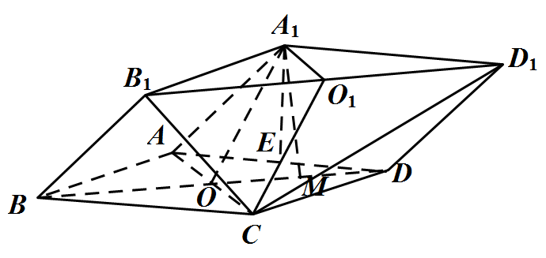
由于$ABCD−A_{1}B_{1}C_{1}D_{1}$是四棱柱，
所以$A_{1}O_{1}//OC,A_{1}O_{1}=OC$，
因此四边形$A_{1}OCO_{1}$为平行四边形，
所以$A_{1}O//O_{1}C$，又$O_{1}C⊂$平面$B_{1}CD_{1}$，
$A_{1}O⊄$平面$B_{1}CD_{1}$，所以$A_{1}O//$平面$B_{1}CD_{1}$．
（2）因为$AC⊥BD,E,M$分别为$AD$和$OD$的中点，所以$EM∥AC$，
所以$EM⊥BD$，又$A_{1}E⊥$平面$ABCD$，
$BD⊂$平面$ABCD$，所以$A_{1}E⊥BD$，
因为$B_{1}D_{1}//BD$，所以$EM⊥B_{1}D_{1},A_{1}E⊥B_{1}D_{1}$，
又$A_{1}E,EM⊂$平面$A_{1}EM,A_{1}E∩EM=E$，
所以$B_{1}D_{1}⊥$平面$A_{1}EM$，
又$B_{1}D_{1}⊂$平面$B_{1}CD_{1}$，
所以平面$A_{1}EM⊥$平面$B_{1}CD_{1}$．
38．（2019·全国III卷·高考真题）图1是由矩形$ADEB,RtΔABC$和菱形$BFGC$组成的一个平面图形，其中$AB=1,BE=BF=2$， $∠FBC={60}^{∘}$，将其沿$AB,BC$折起使得$BE$与$BF$重合，连结$DG$，如图2.
（1）证明图2中的$A,C,G,D$四点共面，且平面$ABC⊥$平面$BCGE$；
（2）求图2中的四边形$ACGD$的面积.
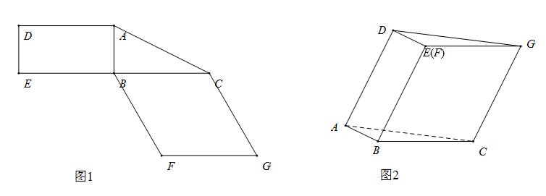
【答案】(1)见详解；(2)4.
【分析】(1)因为折纸和粘合不改变矩形$ABED$，$Rt△ABC$和菱形$BFGC$内部的夹角，所以$AD//BE$，$BF//CG$依然成立，又因$E$和$F$粘在一起，所以得证.因为$AB$是平面$BCGE$垂线，所以易证.(2) 欲求四边形$ACGD$的面积，需求出$CG$所对应的高，然后乘以$CG$即可．
【详解】(1)证：$∵$ $AD//BE$，$BF//CG$，又因为$E$和$F$粘在一起.
$∴$ $AD//CG$，A，C，G，D四点共面.
又$∵AB⊥BE,AB⊥BC$.
$∴AB⊥$平面BCGE，$∵AB⊂$平面ABC，$∴$平面ABC$⊥$平面BCGE，得证.
(2)取$CG$的中点$M$，连结$EM,DM$.因为$AB//DE$，$AB⊥$平面BCGE，所以$DE⊥$平面BCGE，故$DE⊥CG$，
由已知，四边形BCGE是菱形，且$∠EBC={60}^{∘}$得$EM⊥CG$，故$CG⊥$平面DEM．
因此$DM⊥CG$．
在$Rt△DEM$中，DE=1，$EM=\sqrt{3}$，故$DM=2$．
所以四边形ACGD的面积为4.
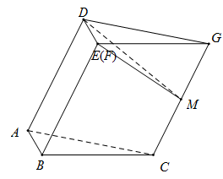
【点睛】很新颖的立体几何考题．首先是多面体粘合问题，考查考生在粘合过程中哪些量是不变的．再者粘合后的多面体不是直棱柱，最后将求四边形$ACGD$的面积考查考生的空间想象能力.
39．（2016·全国II卷·高考真题）如图，菱形$ABCD$的对角线$AC$与$BD$交于点$O$，点$E,F$分别在$AD,CD$上，$AE=CF,EF$交$BD$于点$H$，将$ΔDEF$沿$EF$折起到$ΔD'EF$的位置.
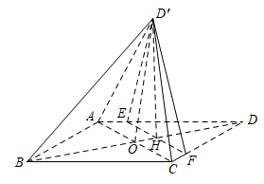
（Ⅰ）证明：$AC⊥HD'$；
（Ⅱ)若$AB=5,AC=6,AE=\frac{5}{4},OD'=2\sqrt{2}$，求五棱锥$D'−ABCFE$的体积.
【答案】（Ⅰ）详见解析；（Ⅱ）$\frac{23\sqrt{2}}{2}$.
【详解】试题分析：（1）由已知得，$AC⊥BD,AD=CD$，$AE=CF$ $⇒$ $\frac{AE}{AD}=\frac{CF}{CD}$ $⇒$ $AC//EF$ $⇒$
$EF⊥HD,EF⊥HD^{'}$ $⇒$ $AC⊥HD^{'}$；（2）由$EF//AC$ $⇒$ $\frac{OH}{DO}=\frac{AE}{AD}=\frac{1}{4}$，由$AB=5,AC=6$ $⇒$
$DO=BO=\sqrt{AB^{2}−AO^{2}}=4$ $⇒$ $OH=1,D^{'}H=DH=3$ $⇒$ $O{D^{'}}^{2}+OH={(2\sqrt{2})}^{2}+1^{2}=9=D^{'}H^{2}$ $⇒$ $OD^{'}⊥OH$，可证$OD^{'}⊥$平面$ABC$．又由$\frac{EF}{AC}=\frac{DH}{DO}$得$EF=\frac{9}{2}$ $⇒$五边形$ABCFE$的面积$S=\frac{1}{2}×6×8$
$−\frac{1}{2}×\frac{9}{2}×3=\frac{69}{4}$ $⇒$以五棱锥$D^{'}−ABCEF$体积$V=\frac{1}{3}×\frac{69}{4}×2\sqrt{2}=\frac{23\sqrt{2}}{2}$．
试题解析： （1）由已知得，$AC⊥BD,AD=CD$，
又由$AE=CF$得$\frac{AE}{AD}=\frac{CF}{CD}$，故$AC//EF$，
由此得$EF⊥HD,EF⊥HD^{'}$，所以$AC⊥HD^{'}$．
（2）由$EF//AC$得$\frac{OH}{DO}=\frac{AE}{AD}=\frac{1}{4}$，
由$AB=5,AC=6$得$DO=BO=\sqrt{AB^{2}−AO^{2}}=4$，
所以$OH=1,D^{'}H=DH=3$，
于是$O{D^{'}}^{2}+OH={(2\sqrt{2})}^{2}+1^{2}=9=D^{'}H^{2}$，故$OD^{'}⊥OH$，
由（1）知$AC⊥HD^{'}$，又$AC⊥BD,BD∩HD^{'}=H$，
所以$AC⊥$平面$BHD^{'}$，于是$AC⊥OD^{'}$，
又由$OD^{'}⊥OH,AC∩OH=O$，所以，$OD^{'}⊥$平面$ABC$．
又由$\frac{EF}{AC}=\frac{DH}{DO}$得$EF=\frac{9}{2}$．
五边形$ABCFE$的面积$S=\frac{1}{2}×6×8−\frac{1}{2}×\frac{9}{2}×3=\frac{69}{4}$．
所以五棱锥$D^{'}−ABCEF$体积$V=\frac{1}{3}×\frac{69}{4}×2\sqrt{2}=\frac{23\sqrt{2}}{2}$．
考点：1、线线垂直；2、锥体的体积.

40．（2017·江苏·高考真题）如图，在三棱锥A­BCD中，AB⊥AD，BC⊥BD，平面ABD⊥平面BCD，点E，F(E与A，D不重合)分别在棱AD，BD上，且EF⊥AD.
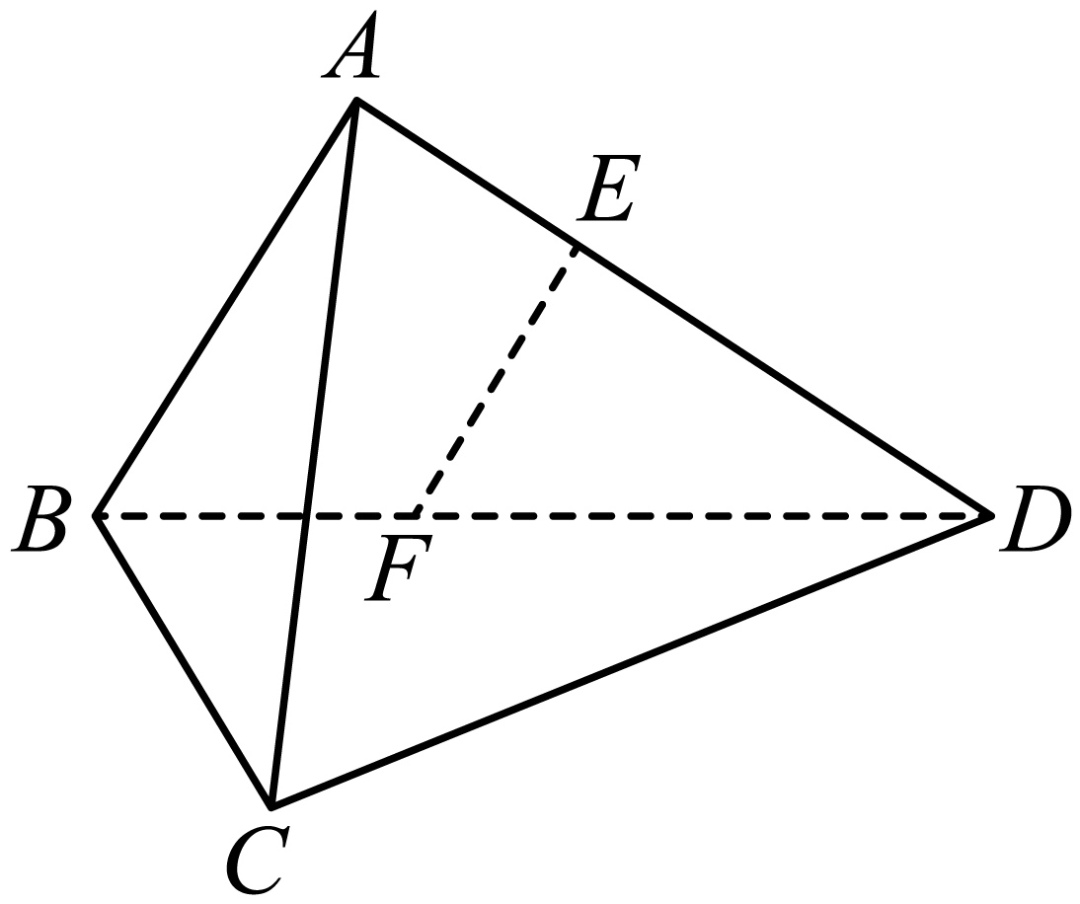
求证：(1)EF∥平面ABC；
(2)AD⊥AC.
【答案】（1）见解析（2）见解析
【详解】试题分析：（1）先由平面几何知识证明$EF∥AB$，再由线面平行判定定理得结论；（2）先由面面垂直性质定理得$BC⊥$平面$ABD$，则$BC⊥$ $AD$，再由AB⊥AD及线面垂直判定定理得AD⊥平面ABC，即可得AD⊥AC．
试题解析：证明：（1）在平面$ABD$内，因为AB⊥AD，$EF⊥AD$，所以$EF∥AB$.
又因为$EF⊄$平面ABC，$AB⊂$平面ABC，所以EF∥平面ABC.
（2）因为平面ABD⊥平面BCD，
平面$ABD∩$平面BCD=BD，
$BC⊂$平面BCD，$BC⊥BD$，
所以$BC⊥$平面$ABD$.
因为$AD⊂$平面$ABD$，所以$BC⊥$ $AD$.
又AB⊥AD，$BC∩AB=B$，$AB⊂$平面ABC，$BC⊂$平面ABC，
所以AD⊥平面ABC，
又因为AC$⊂$平面ABC，所以AD⊥AC.
点睛:垂直、平行关系证明中应用转化与化归思想的常见类型：（1）证明线面、面面平行，需转化为证明线线平行；（2）证明线面垂直，需转化为证明线线垂直；（3）证明线线垂直，需转化为证明线面垂直．
41．（2017·全国I卷·高考真题）如图，在四棱锥$P−ABCD$中，$AB\text{∥}CD$，且$∠BAP=∠CDP=90°$.
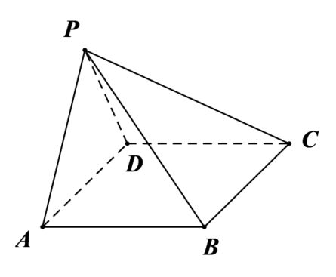
（1）证明：平面$PAB⊥$平面$PAD$；
（2）若$PA=PD=AB=DC$，$∠APD=90°$，且四棱锥$P−ABCD$的体积为$\frac{8}{3}$，求该四棱锥的侧面积．
【答案】（1）证明见解析；（2）$6+2\sqrt{3}$.
【详解】试题分析：（1）由$∠BAP=∠CDP=90°$，得$AB⊥AP$，$CD⊥PD$．从而得$AB⊥PD$，进而而$AB⊥$平面$PAD$，由面面垂直的判定定理可得平面$PAB⊥$平面$PAD$；（2）设$PA=PD=AB=DC=a$，取$AD$中点$O$，连结$PO$，则$PO⊥$底面$ABCD$，且$AD=\sqrt{2}a,PO=\frac{\sqrt{2}}{2}a$，由四棱锥$P−ABCD$的体积为$\frac{8}{3}$，求出$a=2$，由此能求出该四棱锥的侧面积.
试题解析：（1）由已知$∠BAP=∠CDP=90°$，得$AB⊥AP$，$CD⊥PD$．
由于$AB∥CD$，故$AB⊥PD$，从而$AB⊥$平面$PAD$．
又$AB⊂$平面$PAB$，所以平面$PAB⊥$平面$PAD$．
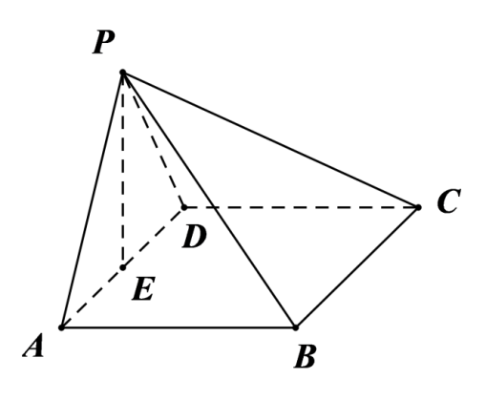
（2）在平面$PAD$内作$PE⊥AD$，垂足为$E$．
由（1）知，$AB⊥$面$PAD$，故$AB⊥PE$，可得$PE⊥$平面$ABCD$．
设$AB=x$，则由已知可得$AD=\sqrt{2}x$，$PE=\frac{\sqrt{2}}{2}x$．
故四棱锥$P−ABCD$的体积$V_{P−ABCD}=\frac{1}{3}AB⋅AD⋅PE=\frac{1}{3}x^{3}$．
由题设得$\frac{1}{3}x^{3}=\frac{8}{3}$，故$x=2$．
从而$PA=PD=2$，$AD=BC=2\sqrt{2}$，$PB=PC=2\sqrt{2}$．
可得四棱锥$P−ABCD$的侧面积为
$\frac{1}{2}PA⋅PD+\frac{1}{2}PA⋅AB+\frac{1}{2}PD⋅DC$ $+\frac{1}{2}BC^{2}\text{sin}60°=6+2\sqrt{3}$．
42．（2017·北京·高考真题）如图，在三棱锥P－ABC中，PA⊥AB，PA⊥BC，AB⊥BC，PA＝AB＝BC＝2，D为线段AC的中点，E为线段PC上一点.
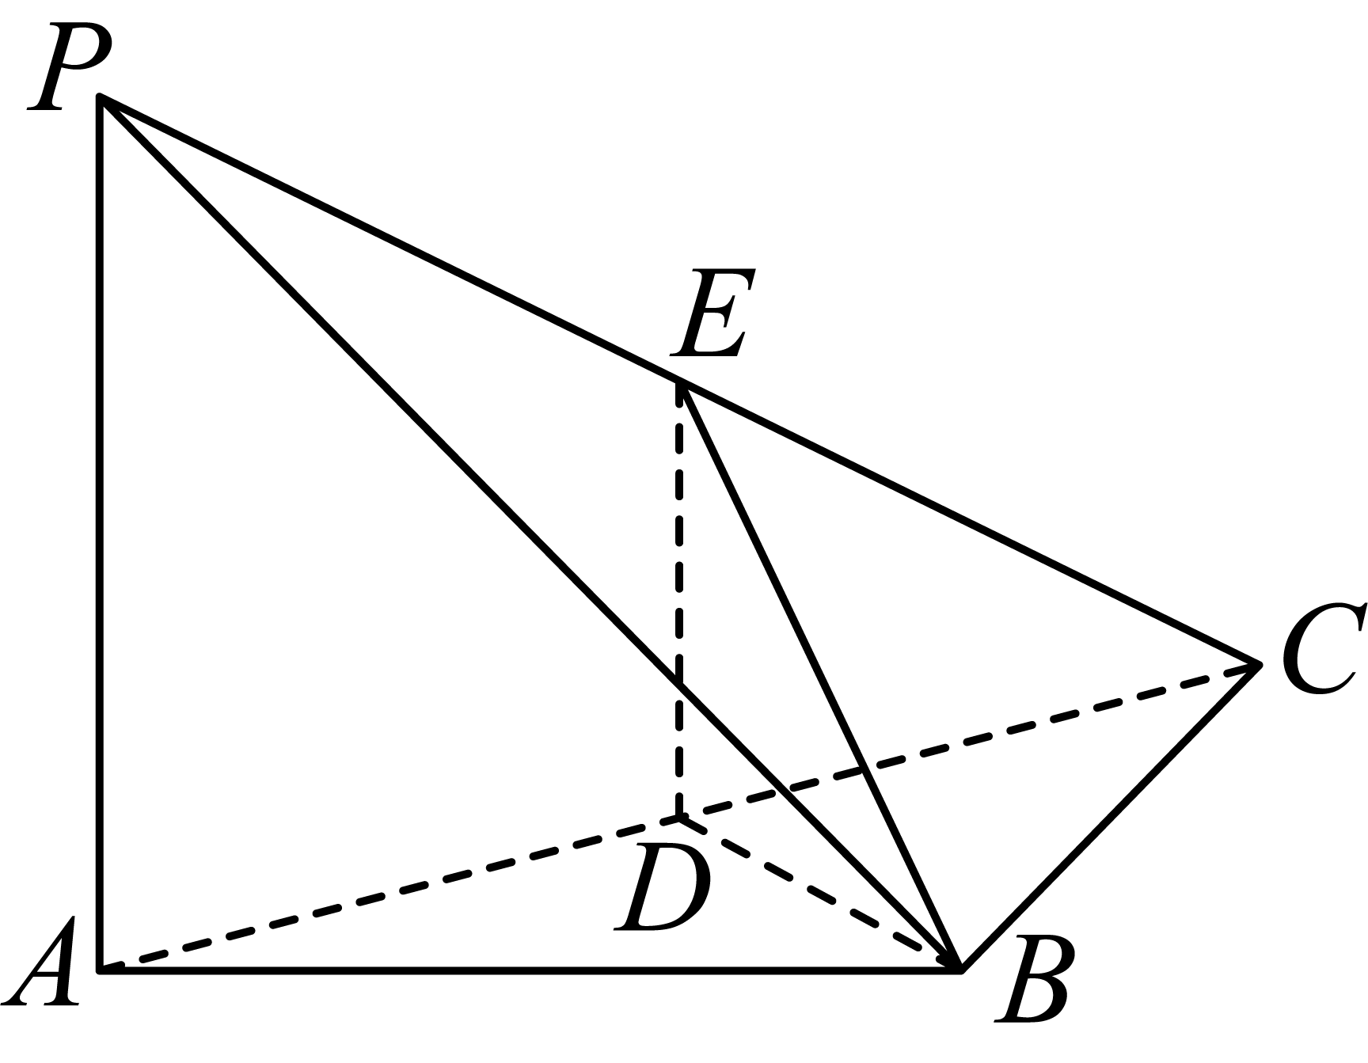
(1)求证：PA⊥BD；
(2)求证：平面BDE⊥平面PAC；
(3)当PA∥平面BDE时，求三棱锥E－BCD的体积．
【答案】（1）证明见解析；（2）证明见解析；（3）$\frac{1}{3}$
【详解】试题分析：（Ⅰ）要证明线线垂直，一般转化为证明线面垂直；（Ⅱ）要证明面面垂直，一般转化为证明线面垂直、线线垂直；（Ⅲ）由$V=\frac{1}{3}×S_{△BCD}×DE$即可求解.
试题解析:（I）因为$PA⊥AB$，$PA⊥BC$，所以$PA⊥$平面$ABC$，
又因为$BD⊂$平面$ABC$，所以$PA⊥BD$.
（II）因为$AB=BC$，$D$为$AC$中点，所以$BD⊥AC$，
由（I）知，$PA⊥BD$，所以$BD⊥$平面$PAC$.
所以平面$BDE⊥$平面$PAC$.
（III）因为$PA∥$平面$BDE$，平面$PAC∩$平面$BDE=DE$，
所以$PA∥DE$.
因为$D$为$AC$的中点，所以$DE=\frac{1}{2}PA=1$，$BD=DC=\sqrt{2}$.
由（I）知，$PA⊥$平面$ABC$，所以$DE⊥$平面$PAC$.
所以三棱锥$E−BCD$的体积$V=\frac{1}{6}BD⋅DC⋅DE=\frac{1}{3}$.
【名师点睛】线线、线面的位置关系以及证明是高考的重点内容，而其中证明线面垂直又是重点和热点，要证明线面垂直，根据判定定理可转化为证明线与平面内的两条相交直线垂直，也可根据性质定理转化为证明面面垂直.
43．（2018·江苏·高考真题）在平行六面体$ABCD−A_{1}B_{1}C_{1}D_{1}$中，$AA_{1}=AB$,$AB_{1}⊥B_{1}C_{1}$．
求证：（1）$AB//平面A_{1}B_{1}C$；
（2）$平面ABB_{1}A_{1}⊥平面A_{1}BC$．
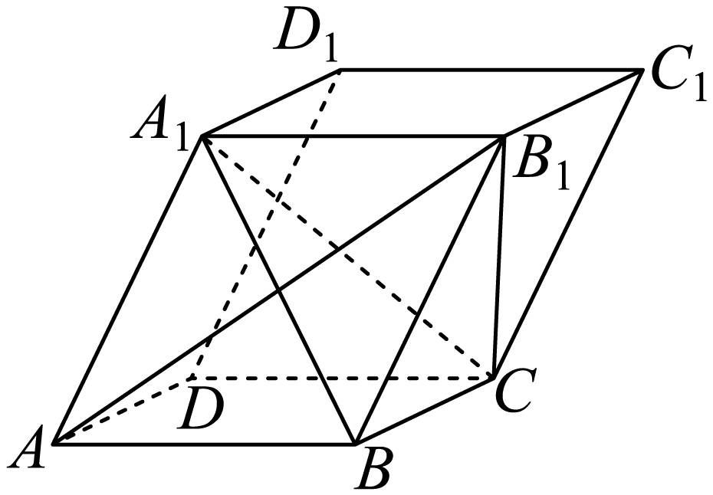
【答案】（1）见解析（2）见解析
【详解】分析：（1）先根据平行六面体得线线平行，再根据线面平行判定定理得结论；（2）先根据条件得菱形ABB₁A₁，再根据菱形对角线相互垂直，以及已知垂直条件，利用线面垂直判定定理得线面垂直，最后根据面面垂直判定定理得结论.
详解：
证明：（1）在平行六面体ABCD-A₁B₁C₁D₁中，AB∥A₁B₁．
因为AB$⊄$平面A₁B₁C，A₁B₁$⊂$平面A₁B₁C，
所以AB∥平面A₁B₁C．
（2）在平行六面体ABCD-A₁B₁C₁D₁中，四边形ABB₁A₁为平行四边形．
又因为AA₁=AB，所以四边形ABB₁A₁为菱形，
因此AB₁⊥A₁B．
又因为AB₁⊥B₁C₁，BC∥B₁C₁，
所以AB₁⊥BC．
又因为A₁B∩BC=B，A₁B$⊂$平面A₁BC，BC$⊂$平面A₁BC，
所以AB₁⊥平面A₁BC．
因为AB₁$⊂$平面ABB₁A₁，
所以平面ABB₁A₁⊥平面A₁BC．
点睛：本题可能会出现对常见几何体的结构不熟悉导致几何体中的位置关系无法得到运用或者运用错误，如柱体的概念中包含“两个底面是全等的多边形，且对应边互相平行，侧面都是平行四边形”，再如菱形对角线互相垂直的条件，这些条件在解题中都是已知条件，缺少对这些条件的应用可导致无法证明.
44．（2016·北京·高考真题）如图，在四棱锥中，平面，$AB∥DC,DC⊥AC$.
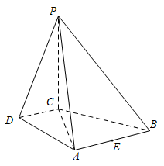
（Ⅰ）求证：$DC⊥平面PAC$；
（Ⅱ）求证：$平面PAB⊥平面PAC$；
（Ⅲ）设点E为AB的中点，在棱PB上是否存在点F，使得$ΡΑ\text{//}$平面$CΕF$?说明理由.
【答案】（Ⅰ）见解析；（Ⅱ）见解析；（Ⅲ）存在.理由见解析.
【分析】（Ⅰ）利用线面垂直判定定理证明；（Ⅱ）利用面面垂直判定定理证明；（Ⅲ）取PB中点F，连结EF，则$Ε\text{F//}ΡΑ$，根据线面平行的判定定理证明$ΡΑ\text{//}$平面$CΕF$.
【详解】（Ⅰ）因为平面，
所以$Ρ\text{C}⊥\text{DC}$．
又因为$\text{DC}⊥Α\text{C}$，
所以$DC⊥$平面$ΡΑC$．
（Ⅱ）因为$ΑΒ\text{//DC}$，$\text{DC}⊥Α\text{C}$，
所以$ΑΒ⊥Α\text{C}$．
因为平面，
所以$Ρ\text{C}⊥ΑΒ$．
所以$ΑΒ⊥$平面$ΡΑC$．
所以平面$ΡΑΒ⊥$平面$ΡΑC$．
（Ⅲ）棱PB上存在点F，使得$ΡΑ\text{//}$平面$CΕF$．证明如下：
取PB中点F，连结EF，$\text{C}Ε$，$\text{CF}$．
又因为E为$ΑΒ$的中点，
所以$Ε\text{F//}ΡΑ$．
又因为$ΡΑ⊄$平面$CΕF$，
所以$ΡΑ\text{//}$平面$CΕF$．
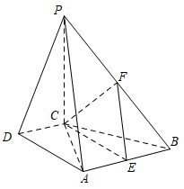
45．（2016·四川·高考真题）如图，在四棱锥P-ABCD中，PA⊥CD，AD∥BC，∠ADC=∠PAB=90°，BC=CD=$\frac{1}{2}$AD．
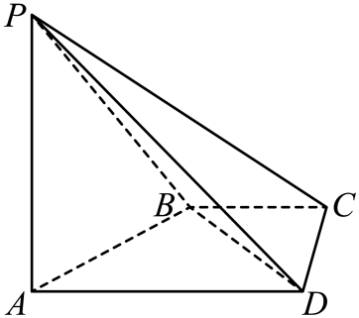
（Ⅰ）在平面PAD内找一点M，使得直线CM∥平面PAB，并说明理由；
（Ⅱ）证明：平面PAB⊥平面PBD．
【答案】（Ⅰ）详见解析；（Ⅱ）详见解析.
【详解】试题分析：本题考查线面平行、线线平行、线线垂直、线面垂直等基础知识，考查空间想象能力、分析问题的能力、计算能力.第（Ⅰ）问，先证明线线平行，再利用线面平行的判定定理证明线面平行；第（Ⅱ）问，先由线面垂直得到线线垂直，再利用线面垂直的判定定理得到BD⊥平面PAB，最后利用面面垂直的判定定理证明面面垂直.
试题解析：
（Ⅰ）取棱AD的中点M（M∈平面PAD），点M即为所求的一个点.理由如下：
因为AD∥BC,BC=$\frac{1}{2}$AD，所以BC∥AM, 且BC=AM.
所以四边形AMCB是平行四边形，从而CM∥AB.
又AB$⊂$平面PAB,CM$⊄$平面PAB,
所以CM∥平面PAB.
（说明：取棱PD的中点N,则所找的点可以是直线MN上任意一点）
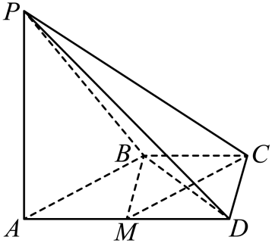
（Ⅱ）由已知，PA⊥AB, PA⊥CD,
因为AD∥BC,BC=$\frac{1}{2}$AD，所以直线AB与CD相交，
所以PA⊥平面ABCD.
从而PA⊥BD.
因为AD∥BC,BC=$\frac{1}{2}$AD，
所以BC∥MD,且BC=MD.
所以四边形BCDM是平行四边形.
所以BM=CD=$\frac{1}{2}$AD，所以BD⊥AB.
又AB∩AP=A,所以BD⊥平面PAB.
又BD$⊂$平面PBD,
所以平面PAB⊥平面PBD.
【考点】线面平行、线线平行、线线垂直、线面垂直
【名师点睛】本题考查线面平行、面面垂直的判断，考查空间想象能力、分析问题的能力、计算能力.证明线面平行时，可根据判定定理的条件在平面内找一条平行线，而这条平行线一般是由过平面外的直线的一个平面与此平面相交而得，证明时注意定理的另外两个条件（线在面内，线在面外）要写全，否则会被扣分.证明面面垂直时，先证线面垂直，要善于从图形中观察有哪些线线垂直，从而可能有哪些线面垂直，确定要证哪些线线垂直，切忌不加思考，随便写．

46．（2018·全国II卷·高考真题）如图，在三棱锥$P\text{-}ABC$中，$AB\text{=}BC\text{=2}\sqrt{\text{2}}$，$PA\text{=}PB\text{=}PC\text{=}AC\text{=4}$，$O$为$AC$的中点．
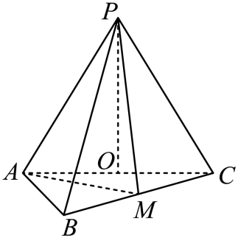
（1）证明：$PO\text{⊥}$平面$ABC$；
（2）若点$M$在棱$BC$上，且二面角$M\text{-}PA\text{-}C$为$\text{30°}$，求$PC$与平面$PAM$所成角的正弦值．
【答案】（1）证明见解析；（2）$\frac{\sqrt{\text{3}}}{\text{4}}$.
【分析】（1）根据等腰三角形性质得PO垂直AC，再通过计算，根据勾股定理得PO垂直OB，最后根据线面垂直判定定理得结论；
（2）方法一：根据条件建立空间直角坐标系，设各点坐标，根据方程组解出平面PAM一个法向量，利用向量数量积求出两个法向量夹角，根据二面角与法向量夹角相等或互补关系列方程，解得M坐标，再利用向量数量积求得向量PC与平面PAM法向量夹角，最后根据线面角与向量夹角互余得结果．
【详解】（1）因为$AP\text{=}CP\text{=}AC\text{=4}$，$O$为$AC$的中点，所以$OP\text{⊥}AC$，且$OP\text{=2}\sqrt{\text{3}}$．
连结$OB$．
因为$AB\text{=}BC\text{=}\frac{\sqrt{\text{2}}}{\text{2}}AC$，所以$\text{△}ABC$为等腰直角三角形，
且$OB\text{⊥}AC\text{,}OB\text{=}\frac{\text{1}}{\text{2}}AC\text{=2}$ ，由$OP^{\text{2}}\text{+}OB^{\text{2}}\text{=}PB^{\text{2}}$知$PO\text{⊥}OB$．
由$OP\text{⊥}OB\text{,}OP\text{⊥}AC$知，$PO\text{⊥}$平面$ABC$．
（2）［方法一］：【通性通法】向量法
如图，以$O$为坐标原点，$\vec{OB}$的方向为$x$轴正方向，建立空间直角坐标系$O\text{-}xyz$ ．
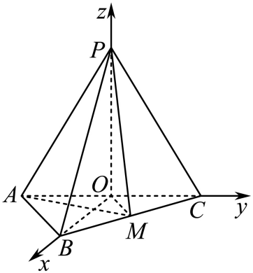
由已知得$O\text{(0,0,0),}B\text{(2,0,0),}A\text{(0,-2,0),}C\text{(0,2,0),}P\text{(0,0,2}\sqrt{\text{3}}\text{),}\vec{AP}\text{=(0,2,2}\sqrt{\text{3}}\text{)}$
取平面$PAC$的法向量$\vec{OB}\text{=(2,0,0)}$．
设$M\text{(}a\text{,2-}a\text{,0)(0<}a\text{≤2)}$，则$\vec{AM}\text{=(}a\text{,4-}a\text{,0)}$．
设平面$PAM$的法向量为$\vec{n}\text{=(}x\text{,}y\text{,}z\text{)}$．
由$\vec{AP}\text{⋅}\vec{n}\text{=0,}\vec{AM}\text{⋅}\vec{n}\text{=0}$得$\{\begin{aligned}\text{2}y\text{+2}\sqrt{\text{3}}z\text{=0} \\ ax\text{+(4-}a\text{)}y\text{=0}\end{aligned}$ ，
可取$\text{2}\vec{n}\text{=(}\sqrt{\text{3}}\text{(}a\text{-4),}\sqrt{\text{3}}a\text{,-}a\text{)}$
所以$\text{cos〈}\vec{OB}\text{⋅}\vec{n}\text{〉=}\frac{\text{2}\sqrt{\text{3}}\text{(}a\text{-4)}}{\text{2}\sqrt{\text{3}{\text{(}a\text{-4)}}^{\text{2}}\text{+3}a^{\text{2}}\text{+}a^{\text{2}}}}$ ．由已知得$\text{cos〈}\vec{OB}\text{⋅}\vec{n}\text{〉=}\frac{\sqrt{\text{3}}}{\text{2}}$ ．
所以$\frac{\text{2}\sqrt{\text{3}}\text{|}a\text{-4|}}{\text{2}\sqrt{\text{3}{\text{(}a\text{-4)}}^{\text{2}}\text{+3}a^{\text{2}}\text{+}a^{\text{2}}}}\text{=}\frac{\sqrt{\text{3}}}{\text{2}}$ ．解得$a\text{=-4}$(舍去)，$a\text{=}\frac{\text{4}}{\text{3}}$ ．
所以$\vec{n}\text{=}\left(\text{-}\frac{\text{8}\sqrt{\text{3}}}{\text{3}}\text{,}\frac{\text{4}\sqrt{\text{3}}}{\text{3}}\text{,-}\frac{\text{4}}{\text{3}}\right)$ ．
又$\vec{PC}\text{=(0,2,-2}\sqrt{\text{3}}\text{)}$ ，所以$\text{cos〈}\vec{PC}\text{,}\vec{n}\text{〉=}\frac{\sqrt{\text{3}}}{\text{4}}$ ．
所以$PC$与平面$PAM$所成角的正弦值为$\frac{\sqrt{\text{3}}}{\text{4}}$．
［方法二］：三垂线＋等积法
由（1）知$PO\text{⊥}$平面$ABC$，可得平面$PAC\text{⊥}$平面$ABC$．如图5，在平面$ABC$内作$MN\text{⊥}AC$，垂足为N，则$MN\text{⊥}$平面$PAC$．在平面$PAC$内作$NF\text{⊥}AP$，垂足为F，联结$MF$，则$MF\text{⊥}AP$，故$\text{∠}MFN$为二面角$M\text{-}PA\text{-}C$的平面角，即$\text{∠}MFN\text{=30°}$．
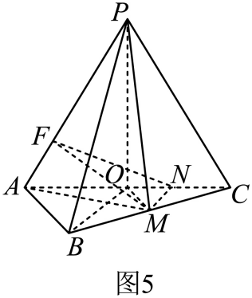
设$MN\text{=}a$，则$NC\text{=}a\text{,}AN\text{=4-}a$，在$\text{Rt△}AFN$中，$FN\text{=}\frac{\sqrt{\text{3}}}{\text{2}}\text{(4-}a\text{)}$．在$\text{Rt△}MFN$中，由$a\text{=}\frac{\sqrt{\text{3}}}{\text{3}}\text{⋅}\frac{\sqrt{\text{3}}}{\text{2}}\text{⋅(4-}a\text{)}$，得$a\text{=}\frac{\text{4}}{\text{3}}$，则$FM\text{=2}a\text{=}\frac{\text{8}}{\text{3}}$．设点C到平面$PAM$的距离为h，由$V_{M\text{-}APC}\text{=}V_{C\text{-}APM}$，得$\frac{\text{1}}{\text{3}}\text{⋅}\frac{\sqrt{\text{3}}}{\text{4}}\text{⋅}{\text{4}}^{\text{2}}\text{⋅}\frac{\text{4}}{\text{3}}\text{=}\frac{\text{1}}{\text{3}}\text{⋅}\frac{\text{1}}{\text{2}}\text{⋅4⋅}\frac{\text{8}}{\text{3}}\text{⋅}h$，解得$h\text{=}\sqrt{\text{3}}$，则$PC$与平面$PAM$所成角的正弦值为$\frac{\sqrt{\text{3}}}{\text{4}}$．
［方法三］：三垂线＋线面角定义法
由（1）知$PO\text{⊥}$平面$ABC$，可得平面$PAC\text{⊥}$平面$ABC$．如图6，在平面$ABC$内作$MN\text{⊥}AC$，垂足为N，则$MN\text{⊥}$平面$PAC$．在平面$PAC$内作$NF\text{⊥}AP$，垂足为F，联结$MF$，则$MF\text{⊥}AP$，故$\text{∠}MFN$为二面角$M\text{-}PA\text{-}C$的平面角，即$\text{∠}MFN\text{=30°}$．同解法1可得$MN\text{=}a\text{=}\frac{\text{4}}{\text{3}}$．
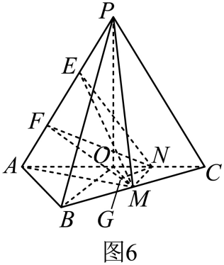
在$\text{△}APC$中，过N作$NE\text{∥}PC$，在$\text{△}FNM$中，过N作$NG\text{⊥}FM$，垂足为G，联结$EG$．在$Rt\text{△}NGM$中，$NG\text{=}\frac{\sqrt{\text{3}}}{\text{2}}NM\text{=}\frac{\sqrt{\text{3}}}{\text{2}}\text{⋅}\frac{\text{4}}{\text{3}}\text{=}\frac{\text{2}\sqrt{\text{3}}}{\text{3}}$．因为$NE\text{∥}PC$，所以$NE\text{=}NA\text{=4-}a\text{=}\frac{\text{8}}{\text{3}}$．
由$PA\text{⊥}$平面$FMN$，可得平面$PAM\text{⊥}$平面$FMN$，交线为$FM$．在平面$FMN$内，由$NG\text{⊥}FM$，可得$NG\text{⊥}$平面$PAM$，则$\text{∠}NEG$为直线$NE$与平面$PAM$所成的角．
设$\text{∠}NEG\text{=}α$，则$\text{sin}α\text{=}\frac{NG}{NE}\text{=}\frac{\frac{\text{2}}{\text{3}}\sqrt{\text{3}}}{\frac{\text{8}}{\text{3}}}\text{=}\frac{\sqrt{\text{3}}}{\text{4}}$，又$NE\text{∥}PC$，所以直线$PC$与平面$PAM$所成角的正弦值为$\frac{\sqrt{\text{3}}}{\text{4}}$．
［方法四］：【最优解】定义法
如图7，取$PA$的中点H，联结$CH$，则$CH\text{=2}\sqrt{\text{3}}$．过C作平面$PAM$的垂线，垂足记为T（垂足T在平面$PAM$内）．联结$HT$，则$\text{∠}CHT$即为二面角$M\text{-}PA\text{-}C$的平面角，即$\text{∠}CHT\text{=30°}$，得$CT\text{=}\sqrt{\text{3}}$．
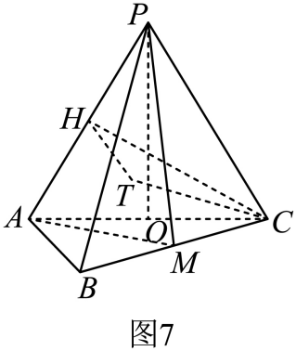
联结$PT$，则$\text{∠}CPT$为直线$PC$与平面$PAM$所成的角．在$\text{Rt△}PCT$中，$PC\text{=4,}CT\text{=}\sqrt{\text{3}}$，所以$\text{sin∠}CPT\text{=}\frac{\sqrt{\text{3}}}{\text{4}}$．
【整体点评】（2）方法一：根据题目条件建系，由二面角的向量公式以及线面角的向量公式硬算即可求出，是该类型题的通性通法；
方法二：根据三垂线法找到二面角的平面角，再根据等积法求出点到面的距离，由定义求出线面角，是几何法解决空间角的基本手段；
方法三：根据三垂线法找到二面角的平面角，再利用线面角的等价转化，然后利用定义法找到线面角解出，是几何法解决线面角的基本思想，对于该题，略显麻烦；
方法四：直接根据二面角的定义和线面角的定义解决，原理简单，计算简单，是该题的最优解．

考点02：求空间中的点面距的值
47．（2024·全国甲卷·高考真题）如图，$AB//CD,CD//EF$，$AB=DE=EF=CF=2$，$CD=4,AD=BC=\sqrt{10}$，$AE=2\sqrt{3}$,$M$为$CD$的中点.
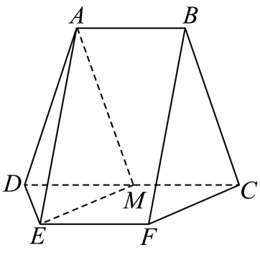
(1)证明：$EM//$平面$BCF$；
(2)求点$M$到$ADE$的距离.
【答案】(1)证明见详解；
(2)$\frac{6\sqrt{13}}{13}$
【分析】（1）结合已知易证四边形$EFCM$为平行四边形，可证$EM\text{//}FC$，进而得证；
（2）先证明$OA⊥$平面$EDM$，结合等体积法$V_{M−ADE}=V_{A−EDM}$即可求解.
【详解】（1）由题意得，$EF//MC$，且$EF=MC$，
所以四边形$EFCM$是平行四边形，所以$EM//FC$，
又$CF⊂$平面$BCF,EM⊂$平面$BCF$，
所以$EM//$平面$BCF$；
（2）取$DM$的中点$O$，连接$OA$，$OE$，因为$AB//MC$，且$AB=MC$，
所以四边形$AMCB$是平行四边形，所以$AM=BC=\sqrt{10}$，
又$AD=\sqrt{10}$，故$△ADM$是等腰三角形，同理$△EDM$是等腰三角形，
可得$OA⊥DM,OE⊥DM,OA=\sqrt{AD^{2}−{\left(\frac{DM}{2}\right)}^{2}}=3,OE=\sqrt{ED^{2}−{\left(\frac{DM}{2}\right)}^{2}}=\sqrt{3}$，
又$AE=2\sqrt{3}$，所以$OA^{2}+OE^{2}=AE^{2}$，故$OA⊥OE$.
又$OA⊥DM,OE∩DM=O,OE,DM⊂$平面$EDM$，所以$OA⊥$平面$EDM$，
易知$S_{△EDM}=\frac{1}{2}×2×\sqrt{3}=\sqrt{3}$.
在$△ADE$中，$cos∠DEA=\frac{4+12−10}{2×2×2\sqrt{3}}=\frac{\sqrt{3}}{4}$，
所以$sin∠DEA=\frac{\sqrt{13}}{4},S_{△DEA}=\frac{1}{2}×2×2\sqrt{3}×\frac{\sqrt{13}}{4}=\frac{\sqrt{39}}{2}$.
设点$M$到平面$ADE$的距离为$d$，由$V_{M−ADE}=V_{A−EDM}$，
得$\frac{1}{3}S_{△ADE}⋅d=\frac{1}{3}S_{△EDM}⋅OA$，得$d=\frac{6\sqrt{13}}{13}$，
故点$M$到平面$ADE$的距离为$\frac{6\sqrt{13}}{13}$.
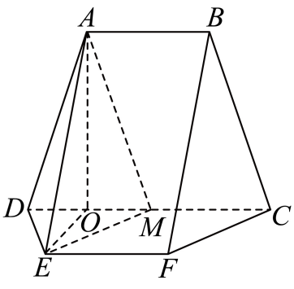
48．（2023·天津·高考真题）如图，在三棱台$ABC−A_{1}B_{1}C_{1}$中，$A_{1}A⊥$平面$ABC,AB⊥AC,AB=AC=AA_{1}=2,A_{1}C_{1}=1$，$M$为$BC$中点.，N为AB的中点，
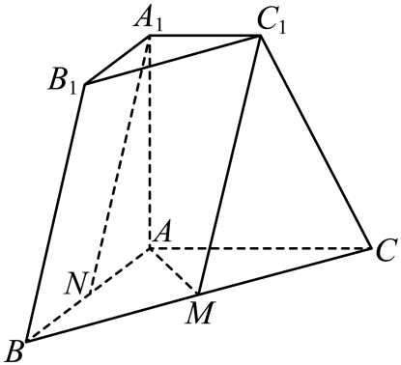
(1)求证：$A_{1}N$//平面$AMC_{1}$；
(2)求平面$AMC_{1}$与平面$ACC_{1}A_{1}$所成夹角的余弦值；
(3)求点$C$到平面$AMC_{1}$的距离．
【答案】(1)证明见解析
(2)$\frac{2}{3}$
(3)$\frac{4}{3}$
【分析】（1）先证明四边形$MNA_{1}C_{1}$是平行四边形，然后用线面平行的判定解决；
（2）利用二面角的定义，作出二面角的平面角后进行求解；
（3）方法一是利用线面垂直的关系，找到垂线段的长，方法二无需找垂线段长，直接利用等体积法求解
【详解】（1）
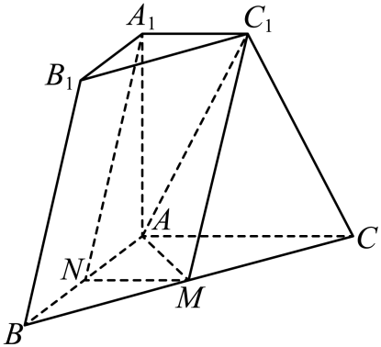
连接$MN,C_{1}A$.由$M,N$分别是$BC,BA$的中点，根据中位线性质，$MN$//$AC$，且$MN=\frac{AC}{2}=1$，
由棱台性质，$A_{1}C_{1}$//$AC$，于是$MN$//$A_{1}C_{1}$，由$MN=A_{1}C_{1}=1$可知，四边形$MNA_{1}C_{1}$是平行四边形，则$A_{1}N$//$MC_{1}$，
又$A_{1}N⊄$平面$C_{1}MA$，$MC_{1}⊂$平面$C_{1}MA$，于是$A_{1}N$//平面$AMC_{1}$.
（2）过$M$作$ME⊥AC$，垂足为$E$，过$E$作$EF⊥AC_{1}$，垂足为$F$,连接$MF,C_{1}E$.
由$ME⊂$面$ABC$，$A_{1}A⊥$面$ABC$，故$AA_{1}⊥ME$，又$ME⊥AC$，$AC∩AA_{1}=A$，$AC,AA_{1}⊂$平面$ACC_{1}A_{1}$，则$ME⊥$平面$ACC_{1}A_{1}$.
由$AC_{1}⊂$平面$ACC_{1}A_{1}$，故$ME⊥AC_{1}$，又$EF⊥AC_{1}$，$ME∩EF=E$，$ME,EF⊂$平面$MEF$，于是$AC_{1}⊥$平面$MEF$，
由$MF⊂$平面$MEF$，故$AC_{1}⊥MF$.于是平面$AMC_{1}$与平面$ACC_{1}A_{1}$所成角即$∠MFE$.
又$ME=\frac{AB}{2}=1$，$cos∠CAC_{1}=\frac{1}{\sqrt{5}}$，则$sin∠CAC_{1}=\frac{2}{\sqrt{5}}$，故$EF=1×sin∠CAC_{1}=\frac{2}{\sqrt{5}}$，在$\text{Rt}△MEF$中，$∠MEF={90}^{∘}$，则$MF=\sqrt{1+\frac{4}{5}}=\frac{3}{\sqrt{5}}$，
于是$cos∠MFE=\frac{EF}{MF}=\frac{2}{3}$
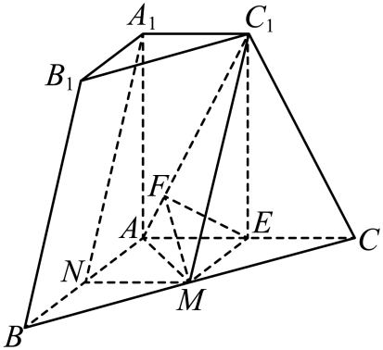
（3）[方法一：几何法]
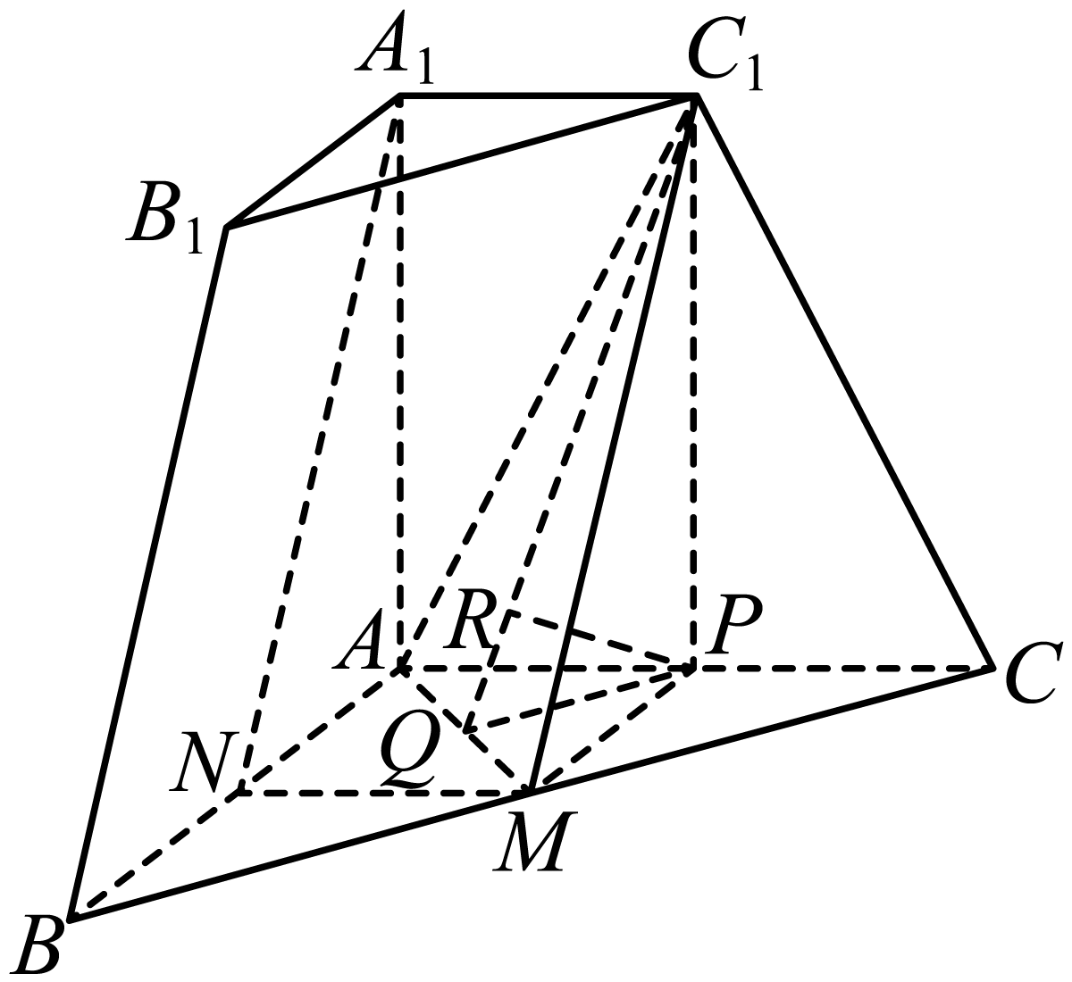
过$C_{1}$作$C_{1}P⊥AC$，垂足为$P$，作$C_{1}Q⊥AM$，垂足为$Q$，连接$PQ,PM$，过$P$作$PR⊥C_{1}Q$，垂足为$R$.
由题干数据可得，$C_{1}A=C_{1}C=\sqrt{5}$，$C_{1}M=\sqrt{C_{1}P^{2}+PM^{2}}=\sqrt{5}$，根据勾股定理，$C_{1}Q=\sqrt{5−{\left(\frac{\sqrt{2}}{2}\right)}^{2}}=\frac{3\sqrt{2}}{2}$，
由$C_{1}P⊥$平面$AMC$，$AM⊂$平面$AMC$，则$C_{1}P⊥AM$，又$C_{1}Q⊥AM$，$C_{1}Q∩C_{1}P=C_{1}$，$C_{1}Q,C_{1}P⊂$平面$C_{1}PQ$，于是$AM⊥$平面$C_{1}PQ$.
又$PR⊂$平面$C_{1}PQ$，则$PR⊥AM$，又$PR⊥C_{1}Q$，$C_{1}Q∩AM=Q$，$C_{1}Q,AM⊂$平面$C_{1}MA$，故$PR⊥$平面$C_{1}MA$.
在$\text{Rt}△C_{1}PQ$中，$PR=\frac{PC_{1}⋅PQ}{QC_{1}}=\frac{2⋅\frac{\sqrt{2}}{2}}{\frac{3\sqrt{2}}{2}}=\frac{2}{3}$，
又$CA=2PA$，故点$C$到平面$C_{1}MA$的距离是$P$到平面$C_{1}MA$的距离的两倍，
即点$C$到平面$AMC_{1}$的距离是$\frac{4}{3}$.
[方法二：等体积法]
辅助线同方法一.
设点$C$到平面$AMC_{1}$的距离为$h$.
$V_{C_{1}−AMC}=\frac{1}{3}×C_{1}P×S_{△AMC}=\frac{1}{3}×2×\frac{1}{2}×{\left(\sqrt{2}\right)}^{2}=\frac{2}{3}$，
$V_{C−C_{1}MA}=\frac{1}{3}×h×S_{△AMC_{1}}=\frac{1}{3}×h×\frac{1}{2}×\sqrt{2}×\frac{3\sqrt{2}}{2}=\frac{h}{2}$.
由$V_{C_{1}−AMC}=V_{C−C_{1}MA}⇔\frac{h}{2}=\frac{2}{3}$，即$h=\frac{4}{3}$.

49．（2022·新高考全国Ⅰ卷·高考真题）如图，直三棱柱$ABC−A_{1}B_{1}C_{1}$的体积为4，$△A_{1}BC$的面积为$2\sqrt{2}$．
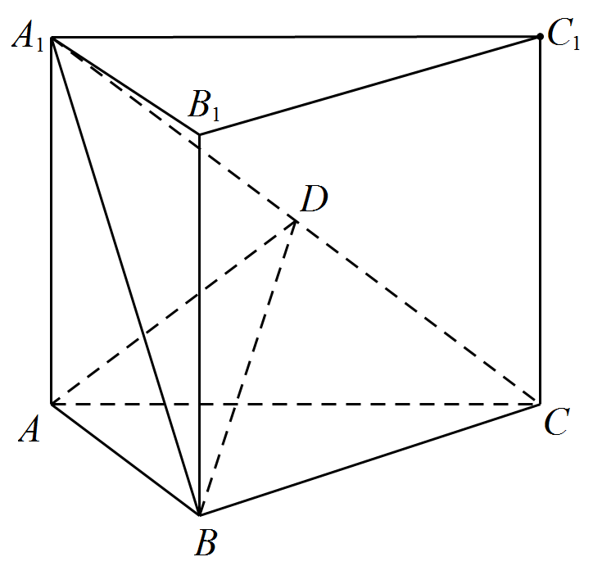
(1)求A到平面$A_{1}BC$的距离；
(2)设D为$A_{1}C$的中点，$AA_{1}=AB$，平面$A_{1}BC⊥$平面$ABB_{1}A_{1}$，求二面角$A−BD−C$的正弦值．
【答案】(1)$\sqrt{2}$
(2)$\frac{\sqrt{3}}{2}$
【分析】（1）由等体积法运算即可得解；
（2）由面面垂直的性质及判定可得$BC⊥$平面$ABB_{1}A_{1}$，建立空间直角坐标系，利用空间向量法即可得解.
【详解】（1）在直三棱柱$ABC−A_{1}B_{1}C_{1}$中，设点A到平面$A_{1}BC$的距离为h，
则$V_{A−A_{1}BC}=\frac{1}{3}S_{△A_{1}BC}⋅h=\frac{2\sqrt{2}}{3}h=V_{A_{1}−ABC}=\frac{1}{3}S_{△ABC}⋅A_{1}A=\frac{1}{3}V_{ABC−A_{1}B_{1}C_{1}}=\frac{4}{3}$，
解得$h=\sqrt{2}$，
所以点A到平面$A_{1}BC$的距离为$\sqrt{2}$；
（2）取$A_{1}B$的中点E,连接AE,如图，因为$AA_{1}=AB$，所以$AE⊥A_{1}B$,
又平面$A_{1}BC⊥$平面$ABB_{1}A_{1}$，平面$A_{1}BC∩$平面$ABB_{1}A_{1}=A_{1}B$，
且$AE⊂$平面$ABB_{1}A_{1}$，所以$AE⊥$平面$A_{1}BC$，
在直三棱柱$ABC−A_{1}B_{1}C_{1}$中，$BB_{1}⊥$平面$ABC$，
由$BC⊂$平面$A_{1}BC$，$BC⊂$平面$ABC$可得$AE⊥BC$，$BB_{1}⊥BC$，
又$AE,BB_{1}⊂$平面$ABB_{1}A_{1}$且相交，所以$BC⊥$平面$ABB_{1}A_{1}$，
所以$BC,BA,BB_{1}$两两垂直，以B为原点，建立空间直角坐标系，如图，
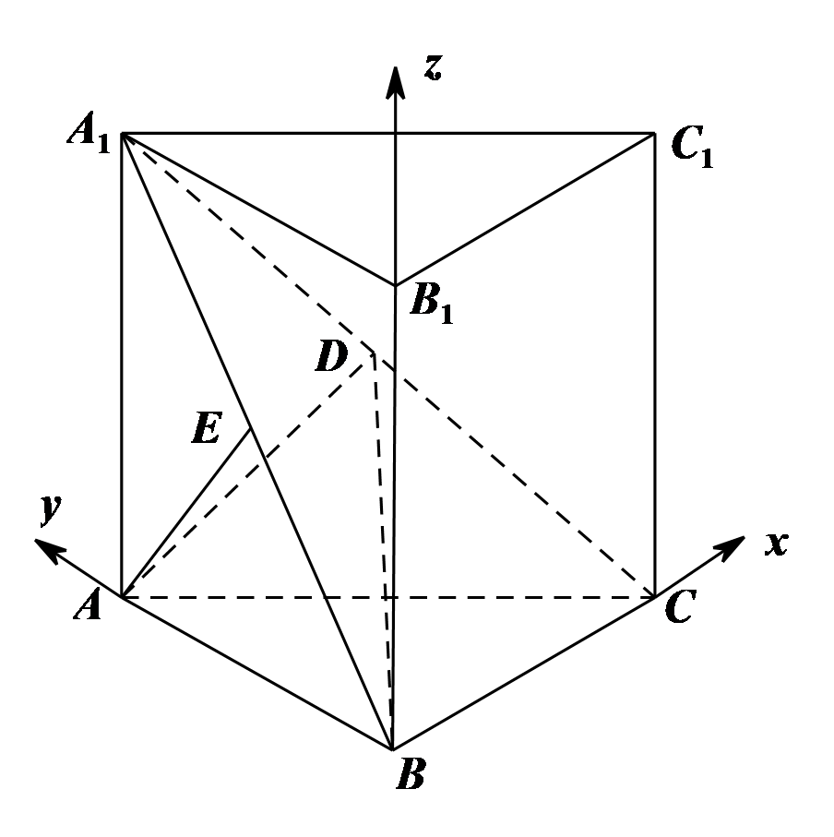
由（1）得$AE=\sqrt{2}$，所以$AA_{1}=AB=2$，$A_{1}B=2\sqrt{2}$，所以$BC=2$，
则$A\left(0,2,0\right),A_{1}\left(0,2,2\right),B\left(0,0,0\right),C\left(2,0,0\right)$,所以$A_{1}C$的中点$D\left(1,1,1\right)$，
则$\overset{⃑}{BD}=\left(1,1,1\right)$，$\overset{⃑}{BA}=\left(0,2,0\right),\overset{⃑}{BC}=\left(2,0,0\right)$,
设平面$ABD$的一个法向量$\overset{⃑}{m}=\left(x,y,z\right)$，则$\{\begin{aligned}\overset{⃑}{m}⋅\overset{⃑}{BD}=x+y+z=0 \\ \overset{⃑}{m}⋅\overset{⃑}{BA}=2y=0\end{aligned}$，
可取$\overset{⃑}{m}=\left(1,0,−1\right)$，
设平面$BDC$的一个法向量$\overset{⃑}{n}=\left(a,b,c\right)$，则$\{\begin{aligned}\vec{n}⋅\overset{⃑}{BD}=a+b+c=0 \\ \vec{n}⋅\overset{⃑}{BC}=2a=0\end{aligned}$，
可取$\overset{⃑}{n}=\left(0,1,−1\right)$，
则$cos\left\langle \overset{⃑}{m},\overset{⃑}{n}\right\rangle =\frac{\overset{⃑}{m}⋅\overset{⃑}{n}}{\left|\overset{⃑}{m}\right|⋅\left|\overset{⃑}{n}\right|}=\frac{1}{\sqrt{2}×\sqrt{2}}=\frac{1}{2}$，
所以二面角$A−BD−C$的正弦值为$\sqrt{1−{\left(\frac{1}{2}\right)}^{2}}=\frac{\sqrt{3}}{2}$.

50．（2019·全国I卷·高考真题）如图，直四棱柱ABCD–A₁B₁C₁D₁的底面是菱形，AA₁=4，AB=2，∠BAD=60°，E，M，N分别是BC，BB₁，A₁D的中点.
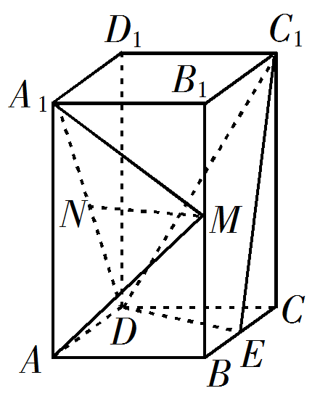
（1）证明：MN∥平面C₁DE；
（2）求点C到平面C₁DE的距离．
【答案】（1）见解析；
（2）$\frac{4\sqrt{17}}{17}$.
【分析】（1）利用三角形中位线和$A_{1}D\underline{\underline{//}}B_{1}C$可证得$ME\underline{\underline{//}}ND$，证得四边形$MNDE$为平行四边形，进而证得$MN//DE$，根据线面平行判定定理可证得结论；
（2）根据题意求得三棱锥$C_{1}−CDE$的体积，再求出$ΔC_{1}DE$的面积，利用$V_{C_{1}−CDE}=V_{C−C_{1}DE}$求得点C到平面$C_{1}DE$的距离，得到结果.
【详解】（1）连接$ME$，$B_{1}C$
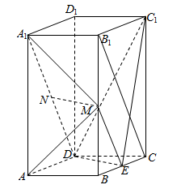$∵M$，$E$分别为$BB_{1}$，$BC$中点 $∴ME$为$ΔB_{1}BC$的中位线
$∴ME//B_{1}C$且$ME=\frac{1}{2}B_{1}C$
又$N$为$A_{1}D$中点，且$A_{1}D\underline{\underline{//}}B_{1}C$ $∴ND//B_{1}C$且$ND=\frac{1}{2}B_{1}C$
$∴ME\underline{\underline{//}}ND$ $∴$四边形$MNDE$为平行四边形
$∴MN//DE$，又$MN⊄$平面$C_{1}DE$，$DE⊂$平面$C_{1}DE$
$∴MN//$平面$C_{1}DE$
（2）在菱形$ABCD$中，$E$为$BC$中点，所以$DE⊥BC$，
根据题意有$DE=\sqrt{3}$，$C_{1}E=\sqrt{17}$，
因为棱柱为直棱柱，所以有$DE⊥$平面$BCC_{1}B_{1}$，
所以$DE⊥EC_{1}$，所以$S_{ΔDEC_{1}}=\frac{1}{2}×\sqrt{3}×\sqrt{17}$，
设点C到平面$C_{1}DE$的距离为$d$，
根据题意有$V_{C_{1}−CDE}=V_{C−C_{1}DE}$，则有$\frac{1}{3}×\frac{1}{2}×\sqrt{3}×\sqrt{17}×d=\frac{1}{3}×\frac{1}{2}×1×\sqrt{3}×4$，
解得$d=\frac{4}{\sqrt{17}}=\frac{4\sqrt{17}}{17}$，
所以点C到平面$C_{1}DE$的距离为$\frac{4\sqrt{17}}{17}$.
【点睛】该题考查的是有关立体几何的问题，涉及到的知识点有线面平行的判定，点到平面的距离的求解，在解题的过程中，注意要熟记线面平行的判定定理的内容，注意平行线的寻找思路，再者就是利用等积法求点到平面的距离是文科生常考的内容.
51．（2018·全国II卷·高考真题）如图，在三棱锥$P\text{-}ABC$中，$AB\text{=}BC\text{=2}\sqrt{\text{2}}$，$PA\text{=}PB\text{=}PC\text{=}AC\text{=4}$，$O$为$AC$的中点．
（1）证明：$PO\text{⊥}$平面$ABC$；
（2）若点$M$在棱$BC$上，且$MC\text{=2}MB$，求点$C$到平面$POM$的距离．
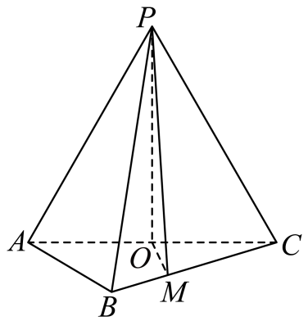
【答案】（1）证明见解析；（2）$\frac{\text{4}\sqrt{\text{5}}}{\text{5}}$．
【分析】（1）连接$OB$，欲证$PO\text{⊥}$平面$ABC$，只需证明$PO\text{⊥}AC\text{,}PO\text{⊥}OB$即可；
（2）方法一：过点$C$作$CH\text{⊥}OM$，垂足为$M$，只需论证$CH$的长即为所求，再利用平面几何知识求解即可.
【详解】（1）因为AP=CP=AC=4，O为AC的中点，所以OP⊥AC，且OP=$\text{2}\sqrt{\text{3}}$．
连结OB．因为AB=BC=$\frac{\sqrt{\text{2}}}{\text{2}}AC$，$AB^{\text{2}}\text{+}BC^{\text{2}}\text{=}AC^{\text{2}}$，所以△ABC为等腰直角三角形，且OB⊥AC，OB=$\frac{\text{1}}{\text{2}}AC$=2．由$OP^{\text{2}}\text{+}OB^{\text{2}}\text{=}PB^{\text{2}}$知，OP⊥OB．
由OP⊥OB，OP⊥AC，$OB\text{∩}AC\text{=}O$，知PO⊥平面ABC．
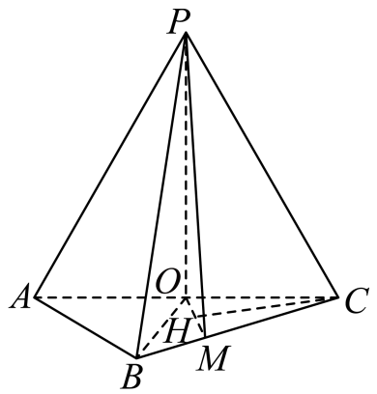
（2）［方法一］：【最优解】定义法
作CH⊥OM，垂足为H．又由（1）易知$OP\text{⊥}$平面$ABC$，从而OP⊥CH，
所以CH⊥平面POM．故CH的长为点C到平面POM的距离．
由题设可知OC=$\frac{\text{1}}{\text{2}}AC$=2，CM=$\frac{\text{2}}{\text{3}}BC$=$\frac{\text{4}\sqrt{\text{2}}}{\text{3}}$，∠ACB=45°．
所以OM=$\frac{\text{2}\sqrt{\text{5}}}{\text{3}}$，CH=$\frac{OC\text{⋅}MC\text{⋅sin∠}ACB}{OM}$=$\frac{\text{4}\sqrt{\text{5}}}{\text{5}}$．
所以点C到平面POM的距离为$\frac{\text{4}\sqrt{\text{5}}}{\text{5}}$．
［方法二］：等积法
设C到平面$POM$的距离为h，由（1）知$PO$即为P到平面$COM$的距离，且$PO\text{⊥}OM$．又$PO\text{=2}\sqrt{\text{3}}$，在$\text{△}OMC$中，$OC\text{=2,}CM\text{=}\frac{\text{2}}{\text{3}}BC\text{=}\frac{\text{4}\sqrt{\text{2}}}{\text{3}}\text{,∠}ACB\text{=45°}$，则由余弦定理得$OM\text{=}\frac{\text{2}\sqrt{\text{5}}}{\text{3}}$，
则$V_{C\text{-}POM}\text{=}V_{P\text{-}COM}$，即$\frac{\text{1}}{\text{3}}S_{\text{△}POM}\text{⋅}h\text{=}\frac{\text{1}}{\text{3}}S_{\text{△}COM}\text{⋅}PO$，则$h\text{=}\frac{S_{\text{△}COM}\text{⋅}PO}{S_{\text{△}POM}}\text{=}\frac{\text{2}\sqrt{\text{3}}\text{×}\frac{\text{2}}{\text{3}}\text{×}\frac{\text{1}}{\text{2}}\text{×}{\text{2}}^{\text{2}}}{\frac{\text{1}}{\text{2}}\text{×2}\sqrt{\text{3}}\text{×}\frac{\text{2}\sqrt{\text{5}}}{\text{3}}}\text{=}\frac{\text{4}\sqrt{\text{5}}}{\text{5}}$．即点C到平面POM的距离为$\frac{\text{4}\sqrt{\text{5}}}{\text{5}}$．
［方法三］：向量法
如图，以O为原点，建立直角坐标系$Oxyz$，设$P\text{(0,0,2}\sqrt{\text{3}}\text{)}$，$B\text{(2,0,0)}$，$O\text{(0,0,0)}$，$M\left(\frac{\text{4}}{\text{3}}\text{,}\frac{\text{2}}{\text{3}}\text{,0}\right)$，$C\text{(0,2,0)}$，$\vec{OP}\text{=(0,0,2}\sqrt{\text{3}}\text{)}$，$\vec{OM}\text{=}\left(\frac{\text{4}}{\text{3}}\text{,}\frac{\text{2}}{\text{3}}\text{,0}\right)$，$\vec{OC}\text{=(0,2,0)}$．
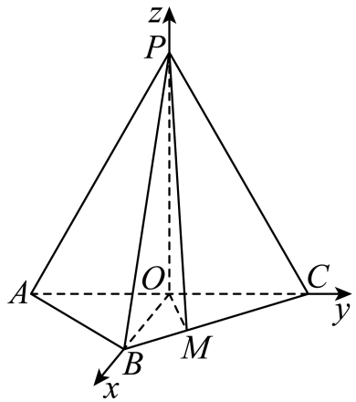
设平面$POM$的一个法向量$\vec{n}\text{=(}x\text{,}y\text{,}z\text{)}$，则$\{\begin{aligned}\vec{OP}\text{⋅}\vec{n}\text{=0} \\ \vec{OM}\text{⋅}\vec{n}\text{=0}\end{aligned}\text{⇒}\{\begin{aligned}\text{2}\sqrt{\text{3}}z\text{=0} \\ \frac{\text{4}}{\text{3}}x\text{+}\frac{\text{2}}{\text{3}}y\text{=0}\end{aligned}$，令$x\text{=-1}$，则$\vec{n}\text{=(-1,2,0)}$，所以，点C到平面$POM$的距离为$\frac{\text{|}\vec{n}\text{⋅}\vec{OC}\text{|}}{\text{|}\vec{n}\text{|}}\text{=}\frac{\text{4}\sqrt{\text{5}}}{\text{5}}$．
【整体点评】（2）方法一：根据定义法求点到面的距离，是解决点面距问题的首选方法，特别是题目中含有面面垂直的条件，计算简单，是该题的最优解；
方法二：根据等积法求点到面的距离，也是解决点面距问题的常用方法；
方法三：当题目中有较好的建系条件，利用向量法解决点面距，思想简单，过程稍繁．

考点03：求线面角
52．（2024·上海·高考真题）如图为正四棱锥$P−ABCD,O$为底面$ABCD$的中心．
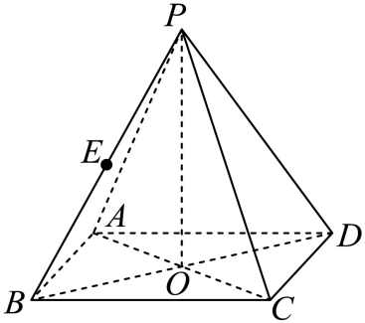
(1)若$AP=5,AD=3\sqrt{2}$，求$△POA$绕$PO$旋转一周形成的几何体的体积；
(2)若$AP=AD,E$为$PB$的中点，求直线$BD$与平面$AEC$所成角的大小．
【答案】(1)$12\text{π}$
(2)$\frac{\text{π}}{4}$
【分析】（1）根据正四棱锥的数据，先算出直角三角形$△POA$的边长，然后求圆锥的体积；
（2）连接$EA,EO,EC$，可先证$BE⊥$平面$ACE$，根据线面角的定义得出所求角为$∠BOE$，然后结合题目数量关系求解.
【详解】（1）正四棱锥满足且$PO⊥$平面$ABCD$，由$AO⊂$平面$ABCD$，则$PO⊥AO$，
又正四棱锥底面$ABCD$是正方形，由$AD=3\sqrt{2}$可得，$AO=3$，
故$PO=\sqrt{PA^{2}−AO^{2}}=4$，
根据圆锥的定义，$△POA$绕$PO$旋转一周形成的几何体是以$PO$为轴，$AO$为底面半径的圆锥，
即圆锥的高为$PO=4$，底面半径为$AO=3$，
根据圆锥的体积公式，所得圆锥的体积是$\frac{1}{3}×\text{π}×3^{2}×4=12\text{π}$
（2）连接$EA,EO,EC$，由题意结合正四棱锥的性质可知，每个侧面都是等边三角形，
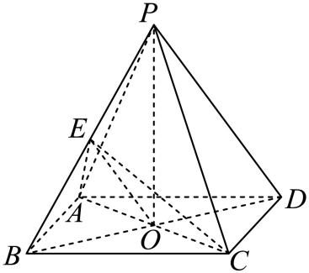
由$E$是$PB$中点，则$AE⊥PB,CE⊥PB$，又$AE∩CE=E,AE,CE⊂$平面$ACE$，
故$PB⊥$平面$ACE$，即$BE⊥$平面$ACE$，又$BD∩$平面$ACE=O$，
于是直线$BD$与平面$AEC$所成角的大小即为$∠BOE$，
不妨设$AP=AD=6$，则$BO=3\sqrt{2},BE=3$，$sin∠BOE=\frac{3}{3\sqrt{2}}=\frac{\sqrt{2}}{2}$，
又线面角的范围是$\left[0,\frac{\text{π}}{2}\right]$，
故$∠BOE=\frac{\text{π}}{4}$.即为所求.
53．（2020·北京·高考真题）如图，在正方体$ABCD−A_{1}B_{1}C_{1}D_{1}$中， E为$BB_{1}$的中点．
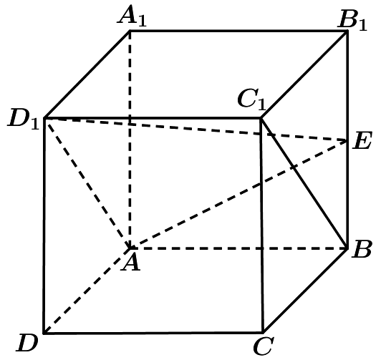
（Ⅰ）求证：$BC_{1}//$平面$AD_{1}E$；
（Ⅱ）求直线$AA_{1}$与平面$AD_{1}E$所成角的正弦值．
【答案】（Ⅰ）证明见解析；（Ⅱ）$\frac{2}{3}$.
【分析】（Ⅰ）证明出四边形$ABC_{1}D_{1}$为平行四边形，可得出$BC_{1}\text{//}AD_{1}$，然后利用线面平行的判定定理可证得结论；也可利用空间向量计算证明；
（Ⅱ）可以将平面扩展，将线面角转化，利用几何方法作出线面角，然后计算；也可以建立空间直角坐标系，利用空间向量计算求解 .
【详解】（Ⅰ）[方法一]：几何法
如下图所示：
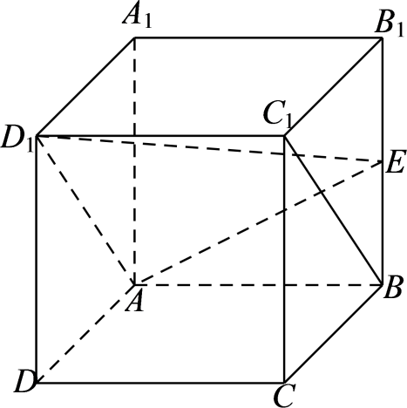
在正方体$ABCD−A_{1}B_{1}C_{1}D_{1}$中，$AB\text{//}A_{1}B_{1}$且$AB=A_{1}B_{1}$，$A_{1}B_{1}\text{//}C_{1}D_{1}$且$A_{1}B_{1}=C_{1}D_{1}$，
$∴AB\text{//}C_{1}D_{1}$且$AB=C_{1}D_{1}$，所以，四边形$ABC_{1}D_{1}$为平行四边形，则$BC_{1}\text{//}AD_{1}$，
$∵BC_{1}⊄$平面$AD_{1}E$，$AD_{1}⊂$平面$AD_{1}E$，$∴BC_{1}\text{//}$平面$AD_{1}E$；
[方法二]:空间向量坐标法
以点$A$为坐标原点，$AD$、$AB$、$AA_{1}$所在直线分别为$x$、$y$、$z$轴建立如下图所示的空间直角坐标系$A−xyz$，
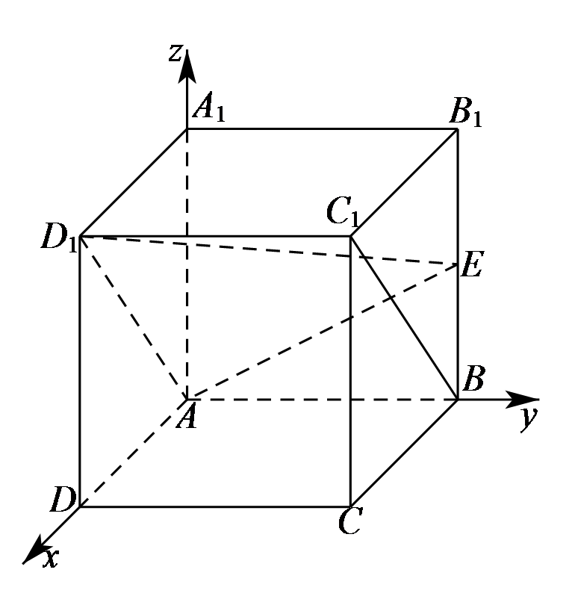
设正方体$ABCD−A_{1}B_{1}C_{1}D_{1}$的棱长为$2$，则$A\left(0,0,0\right)$、$A_{1}\left(0,0,2\right)$、$D_{1}\left(2,0,2\right)$、$E\left(0,2,1\right)$，$\vec{AD_{1}}=\left(2,0,2\right)$，$\vec{AE}=\left(0,2,1\right)$，
设平面$AD_{1}E$的法向量为$\vec{n}=\left(x,y,z\right)$，由$\{\begin{aligned}\vec{n}⋅\vec{AD_{1}}=0 \\ \vec{n}⋅\vec{AE}=0\end{aligned}$，得$\{\begin{aligned}2x+2z=0 \\ 2y+z=0\end{aligned}$，
令$z=−2$，则$x=2$，$y=1$，则$\vec{n}=\left(2,1,−2\right)$.
又∵向量$\vec{BC_{1}}=\left(2,0,2\right)$,$\overset{⃑}{BC_{1}}·\vec{n}=2×2+0×1+2×\left(−2\right)=0$,
又$∵BC_{1}⊄$平面$AD_{1}E$，$∴BC_{1}//$平面$AD_{1}E$；
（Ⅱ）[方法一]：几何法
延长$CC_{1}$到$F$，使得$C_{1}F=BE$，连接$EF$，交$B_{1}C_{1}$于$G$，
又∵$C_{1}F//BE$，∴四边形$BEFC_{1}$为平行四边形，∴$BC_{1}//EF$，
又∵$BC_{1}\text{//}AD_{1}$,∴$AD_{1}//EF$,所以平面$AD_{1}E$即平面$AD_{1}FE$,
连接$D_{1}G$，作$C_{1}H⊥D_{1}G$,垂足为$H$,连接$FH$,
∵$FC_{1}⊥$平面$A_{1}B_{1}C_{1}D_{1}$,$D_{1}G⊂$平面$A_{1}B_{1}C_{1}D_{1}$,∴$FC_{1}⊥D_{1}G$，
又∵$FC_{1}∩C_{1}H=C_{1}$,∴直线$D_{1}G⊥$平面$C_{1}FH$,
又∵直线$D_{1}G⊂$平面$D_{1}GF$,∴平面$D_{1}GF⊥$平面$C_{1}FH$,
∴$C_{1}$在平面$D_{1}GF$中的射影在直线$FH$上,∴直线$FH$为直线$FC_{1}$在平面$D_{1}GF$中的射影，∠$C_{1}FH$为直线$FC_{1}$与平面$D_{1}GF$所成的角，
根据直线$FC_{1}//$直线$AA_{1}$，可知∠$C_{1}FH$为直线$AA_{1}$与平面$AD_{1}G$所成的角.
设正方体的棱长为2，则$C_{1}G=C_{1}F=1$,$D_{1}G=\sqrt{5}$,∴$C_{1}H=\frac{2×1}{\sqrt{5}}=\frac{2}{\sqrt{5}}$,
∴$FH=\sqrt{1+{\left(\frac{2}{\sqrt{5}}\right)}^{2}}=\frac{3}{\sqrt{5}}$,
∴$sin∠C_{1}FH=\frac{C_{1}H}{FH}=\frac{2}{3}$,
即直线$AA_{1}$与平面$AD_{1}E$所成角的正弦值为$\frac{2}{3}$.
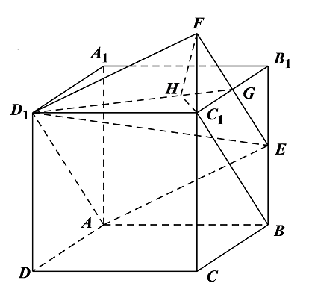[方法二]：向量法
接续（I)的向量方法，求得平面平面$AD_{1}E$的法向量$\vec{n}=\left(2,1,−2\right)$，
又∵$\vec{AA_{1}}=\left(0,0,2\right)$,∴$cos<\vec{n},\vec{AA_{1}}>=\frac{\vec{n}⋅\vec{AA_{1}}}{\left|\vec{n}\right|⋅\left|\vec{AA_{1}}\right|}=−\frac{4}{3×2}=−\frac{2}{3}$，
∴直线$AA_{1}$与平面$AD_{1}E$所成角的正弦值为$\frac{2}{3}$.
[方法三]：几何法+体积法
如图，设$B_{1}C_{1}$的中点为F，延长$A_{1}B_{1},AE,D_{1}F$，易证三线交于一点P．
因为$BB_{1}∥AA_{1},EF∥AD_{1}$，
所以直线$AA_{1}$与平面$AD_{1}E$所成的角，即直线$B_{1}E$与平面$PEF$所成的角．
设正方体的棱长为2，在$△PEF$中，易得$PE=PF=\sqrt{5},EF=\sqrt{2}$，
可得$S_{△PEF}=\frac{3}{2}$．
由$V_{三棱锥B_{1}−PEF}=V_{三棱锥P−B_{1}EF}$，得$\frac{1}{3}×\frac{3}{2}⋅B_{1}H=\frac{1}{3}×\frac{1}{2}×1×1×2$，
整理得$B_{1}H=\frac{2}{3}$．
所以$sin∠B_{1}EH=\frac{B_{1}H}{B_{1}E}=\frac{2}{3}$．
所以直线$AA_{1}$与平面$AD_{1}E$所成角的正弦值为$\frac{2}{3}$．
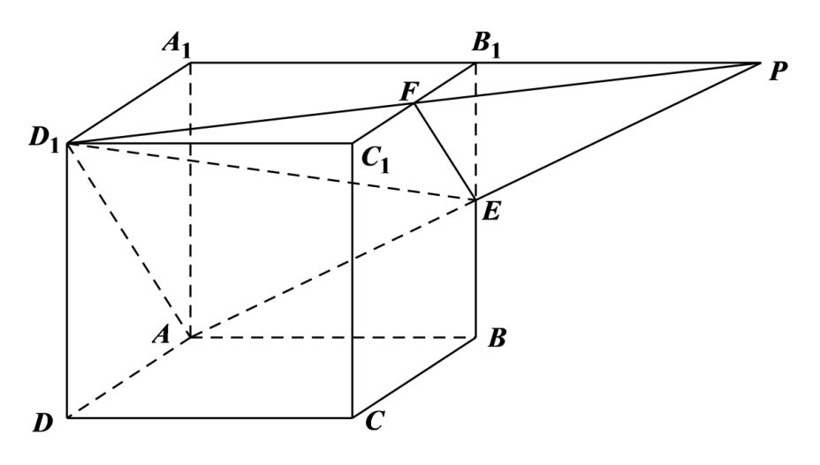[方法四]：纯体积法
设正方体的棱长为2，点$A_{1}$到平面$AED_{1}$的距离为h，
在$△AED_{1}$中，$AE=\sqrt{5},AD_{1}=2\sqrt{2},D_{1}E=3$，
$cos∠AED_{1}=\frac{D_{1}E^{2}+AE^{2}−AD_{1}^{2}}{2D_{1}E⋅AE}=\frac{9+5−8}{2×3×\sqrt{5}}=\frac{\sqrt{5}}{5}$，
所以$sin∠AED_{1}=\frac{2\sqrt{5}}{5}$，易得$S_{△AED_{1}}=3$．
由$V_{E−AA_{1}D_{1}}=V_{A_{1}−AED_{1}}$，得$\frac{1}{3}S_{△AD_{1}A_{1}}⋅A_{1}B_{1}=\frac{1}{3}S_{△AED_{1}}⋅h$，解得$h=\frac{4}{3}$，
设直线$AA_{1}$与平面$AED_{1}$所成的角为$θ$，所以$sinθ=\frac{h}{AA_{1}}=\frac{2}{3}$．
【整体点评】（Ⅰ）的方法一使用线面平行的判定定理证明，方法二使用空间向量坐标运算进行证明；
（II）第一种方法中使用纯几何方法，适合于没有学习空间向量之前的方法，有利用培养学生的集合论证和空间想象能力，第二种方法使用空间向量方法，两小题前后连贯，利用计算论证和求解，定为最优解法；方法三在几何法的基础上综合使用体积方法，计算较为简洁；方法四不作任何辅助线，仅利用正余弦定理和体积公式进行计算，省却了辅助线和几何的论证，不失为一种优美的方法.
54．（2020·山东·高考真题）已知点$E$，$F$分别是正方形$ABCD$的边$AD$，$BC$的中点.现将四边形$EFCD$沿$EF$折起，使二面角$C−EF−B$为直二面角，如图所示.
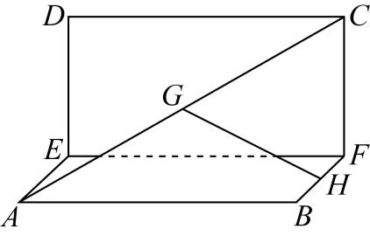
（1）若点$G$，$H$分别是$AC$，$BF$的中点，求证：$GH//$平面$EFCD$；
（2）求直线$AC$与平面$ABFE$所成角的正弦值.
【答案】（1）证明见解析；（2）$\frac{\sqrt{6}}{6}$.
【分析】（1）要证明线面平行，可转化为证明面面平行；
（2）根据面面垂直的性质定理，可知$CF⊥$平面$ABFE$，再结合线面角的定义，可得得到直线$AC$与平面$ABFE$所成角的正弦值.
【详解】证明：（1）连接$AF$，
设点$O$为$AF$的中点，连接$GO$，$OH$，
在$△ACF$中，又因为点$G$为$AC$中点，
所以$OG\text{//}CF$.
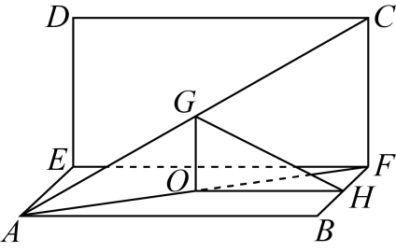
同理可证得$OH\text{//}AB$，
又因为$E$，$F$分别为正方形$ABCD$的边$AD$，$BC$的中点，
故$EF\text{//}AB$，所以$OH\text{//}EF$.
又因为$OH∩OG=O$，所以平面$GOH\text{//}$平面$EFCD$.
又因为$GH⊂$平面$GOH$，所以$GH\text{//}$平面$EFCD$.
（2）因为$ABCD$为正方形，$E$，$F$分别是$AD$，$BC$的中点，
所以四边形$EFCD$为矩形，则$CF⊥EF$.
又因为二面角$C−EF−B$为直二面角，平面$EFCD∩$平面$ABFE=EF$，$CF⊂$平面$EFCD$，
所以$CF⊥$平面$ABFE$，
则$AF$为直线$AC$在平面$ABFE$内的射影，
因为$∠CAF$为直线$AC$与平面$ABFE$所成的角.
不妨设正方形边长为$a$，则$CF=BF=\frac{a}{2}$，
在$\text{Rt}△ABF$中，$AF=\sqrt{AB^{2}+BF^{2}}=\sqrt{a^{2}+{\left(\frac{a}{2}\right)}^{2}}=\frac{\sqrt{5}a}{2}$，
因为$CF⊥$平面$ABFE$，$AF⊂$平面$ABFE$，所以$CF⊥AF$，
在$\text{Rt}△AFC$中，$AC=\sqrt{AF^{2}+CF^{2}}=\sqrt{{\left(\frac{\sqrt{5}a}{2}\right)}^{2}+{\left(\frac{a}{2}\right)}^{2}}=\frac{\sqrt{6}a}{2}$，
$sin∠CAF=\frac{CF}{AC}=\frac{\frac{a}{2}}{\frac{\sqrt{6}a}{2}}=\frac{\sqrt{6}}{6}$，
即为直线$AC$与平面$ABFE$所成角的正弦值.
55．（2017·天津·高考真题）如图，在四棱锥$P−ABCD$中，$AD⊥$平面$PDC$，$AD∥BC$，$PD⊥PB$，$AD=1$，$BC=3$，$CD=4$，$PD=2$.
（I）求异面直线$AP$与$BC$所成角的余弦值；
（II）求证：$PD⊥$平面$PBC$；
（Ⅲ）求直线$AB$与平面$PBC$所成角的正弦值.
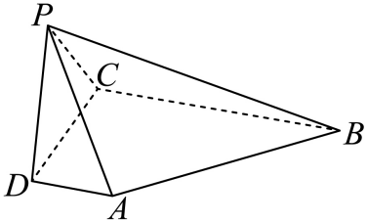
【答案】（Ⅰ）$\frac{\sqrt{5}}{5}$.（Ⅱ）见解析;（Ⅲ）$\frac{\sqrt{5}}{5}$.
【分析】（Ⅰ）由已知AD//BC，故$∠DAP$或其补角即为异面直线AP与BC所成的角，然后在Rt△PDA中求解即可；（Ⅱ）因为AD⊥平面PDC，所以AD⊥PD，PD⊥BC，又PD⊥PB，所以PD⊥平面PBC；（Ⅲ）过点D作AB的平行线交BC于点F，连结PF，则DF与平面PBC所成的角等于AB与平面PBC所成的角，且$∠DFP$为直线DF和平面PBC所成的角，然后在Rt△DPF中求解即可.
【详解】解：（Ⅰ）如图，由已知AD//BC，故$∠DAP$或其补角即为异面直线AP与BC所成的角.
因为AD⊥平面PDC，所以AD⊥PD.
在Rt△PDA中，由已知，得$AP=\sqrt{AD^{2}+PD^{2}}=\sqrt{5}$，
故$cos∠DAP=\frac{AD}{AP}=\frac{\sqrt{5}}{5}$.
所以，异面直线AP与BC所成角的余弦值为$\frac{\sqrt{5}}{5}$.
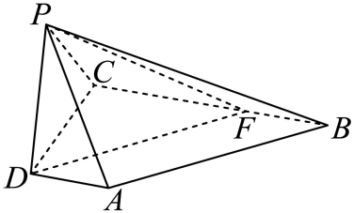
（Ⅱ）证明：因为AD⊥平面PDC，直线PD$⊂$平面PDC，所以AD⊥PD.
又因为BC//AD，所以PD⊥BC，
又PD⊥PB，$BC∩PB=B$
所以PD⊥平面PBC.
（Ⅲ）过点D作AB的平行线交BC于点F，连结PF，
则DF与平面PBC所成的角等于AB与平面PBC所成的角.
因为PD⊥平面PBC，故PF为DF在平面PBC上的射影，
所以$∠DFP$为直线DF和平面PBC所成的角.
由于AD//BC，DF//AB，故BF=AD=1，
由已知，得CF=BC–BF=2.
又AD⊥DC，故BC⊥DC，
在Rt△DCF中，可得$DF=\sqrt{CD^{2}+CF^{2}}=2\sqrt{5}$,
在Rt△DPF中，可得$sin∠DFP=\frac{PD}{DF}=\frac{\sqrt{5}}{5}$.
所以，直线AB与平面PBC所成角的正弦值为$\frac{\sqrt{5}}{5}$.
考点：两条异面直线所成的角、直线与平面垂直、直线与平面所成的角
【点睛】本小题主要考查两条异面直线所成的角、直线与平面垂直的证明、直线与平面所成的角，要求一定的空间想象能力、运算求解能力和推理论证能力.求两条异面直线所成的角，首先要借助平行线找出异面直线所成的角，证明线面垂直只需寻求线线垂直，求线面角首先利用转化思想寻求直线与平面所成的角，然后再计算即可.
56．（2018·天津·高考真题）如图，在四面体ABCD中，△ABC是等边三角形，平面ABC⊥平面ABD，点M为棱AB的中点，AB=2，AD=$2\sqrt{3}$，∠BAD=90°．
（Ⅰ）求证：AD⊥BC；
（Ⅱ）求异面直线BC与MD所成角的余弦值；
（Ⅲ）求直线CD与平面ABD所成角的正弦值．
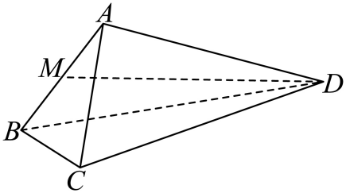
【答案】(Ⅰ)证明见解析；(Ⅱ)$\frac{\sqrt{13}}{26}$；(Ⅲ)$\frac{\sqrt{3}}{4}$．
【详解】分析：（Ⅰ）由面面垂直的性质定理可得AD⊥平面ABC，则AD⊥BC．
（Ⅱ）取棱AC的中点N，连接MN，ND．由几何关系可知∠DMN（或其补角）为异面直线BC与MD所成的角．计算可得$cos∠DMN=\frac{\frac{1}{2}MN}{DM}=\frac{\sqrt{13}}{26}$．则异面直线BC与MD所成角的余弦值为$\frac{\sqrt{13}}{26}$．
（Ⅲ）连接CM．由题意可知CM⊥平面ABD．则∠CDM为直线CD与平面ABD所成的角．计算可得$sin∠CDM=\frac{CM}{CD}=\frac{\sqrt{3}}{4}$．即直线CD与平面ABD所成角的正弦值为$\frac{\sqrt{3}}{4}$．
详解：（Ⅰ）证明：由平面ABC⊥平面ABD，平面ABC∩平面ABD=AB，AD⊥AB，可得AD⊥平面ABC，故AD⊥BC．
（Ⅱ）取棱AC的中点N，连接MN，ND．又因为M为棱AB的中点，故MN∥BC．所以∠DMN（或其补角）为异面直线BC与MD所成的角．
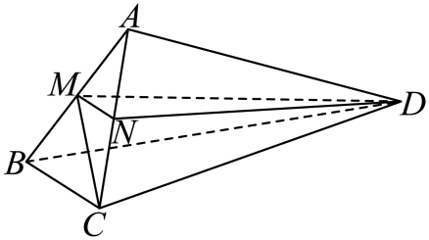
在Rt△DAM中，AM=1，故DM=$\sqrt{AD^{2}+AM^{2}}\text{=}\sqrt{13}$．因为AD⊥平面ABC，故AD⊥AC．
在Rt△DAN中，AN=1，故DN=$\sqrt{AD^{2}+AN^{2}}\text{=}\sqrt{13}$．
在等腰三角形DMN中，MN=1，可得$cos∠DMN=\frac{\frac{1}{2}MN}{DM}=\frac{\sqrt{13}}{26}$．
所以，异面直线BC与MD所成角的余弦值为$\frac{\sqrt{13}}{26}$．
（Ⅲ）连接CM．因为△ABC为等边三角形，M为边AB的中点，故CM⊥AB，CM=$\sqrt{3}$．又因为平面ABC⊥平面ABD，而CM$⊂$平面ABC，故CM⊥平面ABD．所以，∠CDM为直线CD与平面ABD所成的角．
在Rt△CAD中，CD=$\sqrt{AC^{2}+AD^{2}}$=4．
在Rt△CMD中，$sin∠CDM=\frac{CM}{CD}=\frac{\sqrt{3}}{4}$．
所以，直线CD与平面ABD所成角的正弦值为$\frac{\sqrt{3}}{4}$．
点睛：本小题主要考查异面直线所成的角、直线与平面所成的角、平面与平面垂直等基础知识．考查空间想象能力、运算求解能力和推理论证能力．
57．（2017·浙江·高考真题）如图，已知四棱锥P-ABCD，△PAD是以AD为斜边的等腰直角三角形，BC∥AD，CD⊥AD，PC=AD=2DC=2CB,E为PD的中点.
（I）证明：CE∥平面PAB；
（II）求直线CE与平面PBC所成角的正弦值
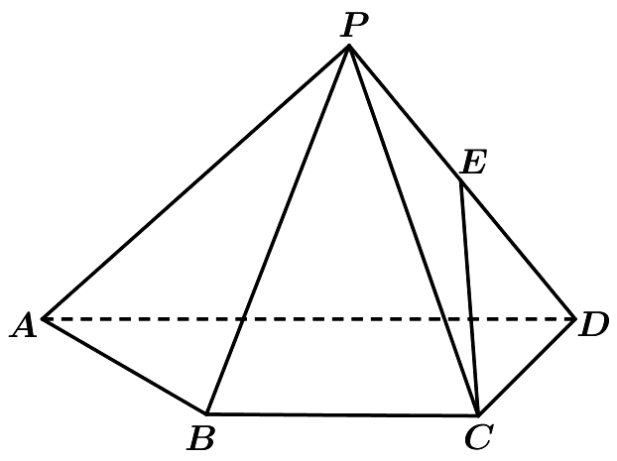
【答案】（I）见解析；（II）$\frac{\sqrt{2}}{8}$.
【详解】试题分析：本题主要考查空间点、线、面位置关系，直线与平面所成的角等基础知识，同时考查空间想象能力和运算求解能力．满分15分．
（Ⅰ）取PA中点F，构造平行四边形BCEF，可证明；（Ⅱ）由题意，取BC，AD的中点M，N，可得AD⊥平面PBN，即BC⊥平面PBN，过点Q作PB的垂线，垂足为H，连结MH．可知MH是MQ在平面PBC上的射影，所以∠QMH是直线CE与平面PBC所成的角．依此可在Rt△MQH中，求∠QMH的正弦值．
试题解析：
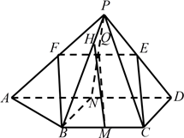
（Ⅰ）如图，设PA中点为F，连接EF，FB．
因为E，F分别为PD，PA中点，所以$EF//AD$且$EF=\frac{1}{2}AD$，
又因为$BC//AD$，$BC=\frac{1}{2}AD$，所以$EF//BC$且$EF=BC$，
即四边形BCEF为平行四边形，所以$CE//BF$，
因此$CE//$平面PAB．
（Ⅱ）分别取BC，AD的中点为M，N．连接PN交EF于点Q，连接MQ．
因为E，F，N分别是PD，PA，AD的中点，所以Q为EF中点，
在平行四边形BCEF中，MQ//CE．
由△PAD为等腰直角三角形得PN⊥AD．
由DC⊥AD，N是AD的中点得BN⊥AD．
所以AD⊥平面PBN，
由BC//AD得BC⊥平面PBN，
那么平面PBC⊥平面PBN．
过点Q作PB的垂线，垂足为H，连接MH．
MH是MQ在平面PBC上的射影，所以∠QMH是直线CE与平面PBC所成的角．
设CD=1．
在△PCD中，由PC=2，CD=1，PD=$\sqrt{2}$得CE=$\sqrt{2}$，
在△PBN中，由PN=BN=1，PB=$\sqrt{3}$得QH=$\frac{1}{4}$，
在Rt△MQH中，QH=$\frac{1}{4}$，MQ=$\sqrt{2}$，
所以sin∠QMH=$\frac{\sqrt{2}}{8}$，
所以直线CE与平面PBC所成角的正弦值是$\frac{\sqrt{2}}{8}$．
【名师点睛】本题主要考查线面平行的判定定理、线面垂直的判定定理及面面垂直的判定定理，属于中档题．证明线面平行的常用方法：①利用线面平行的判定定理，使用这个定理的关键是设法在平面内找到一条与已知直线平行的直线，可利用几何体的特征，合理利用中位线定理、线面平行的性质或者构造平行四边形、寻找比例式证明两直线平行．②利用面面平行的性质，即两平面平行，在其中一平面内的直线平行于另一平面．本题（1）是就是利用方法①证明的．另外，本题也可利用空间向量求解线面角．
58．（2016·四川·高考真题）如图，在四棱锥P-ABCD中，AD∥BC，$∠$ADC=$∠$PAB=90°，BC=CD=$\frac{1}{2}$AD．E为棱AD的中点，异面直线PA与CD所成的角为90°.
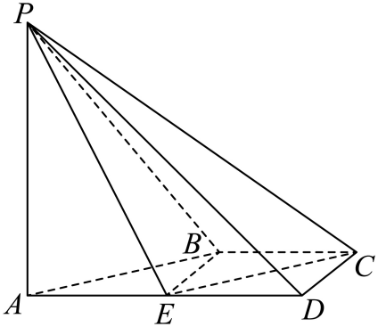
（I）在平面PAB内找一点M，使得直线CM∥平面PBE，并说明理由；
(II)若二面角P-CD-A的大小为45°，求直线PA与平面PCE所成角的正弦值.
【答案】（Ⅰ）见解析；（Ⅱ）$\frac{1}{3}$ .
【分析】试题分析：本题考查线面平行、线线平行、向量法等基础知识，考查空间想象能力、分析问题的能力、计算能力.第一问，利用线面平行的定理，先证明线线平行，再证明线面平行；第二问，可以先找到线面角，再在三角形中解出正弦值，还可以用向量法建立直角坐标系解出正弦值.
【详解】：（Ⅰ）在梯形ABCD中，AB与CD不平行.
延长AB，DC，相交于点M（M∈平面PAB），点M即为所求的一个点.
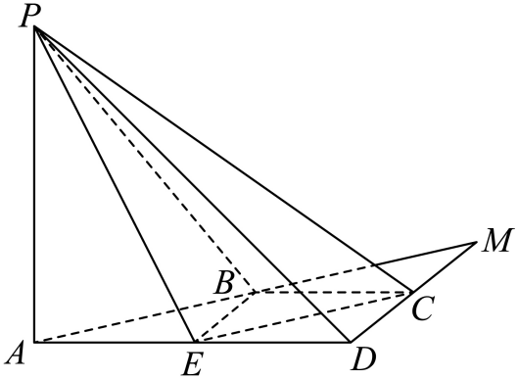
理由如下：
由已知，BC∥ED，且BC=ED.
所以四边形BCDE是平行四边形.
从而CM∥EB.
又EB$⊂$平面PBE，CM $⊄$平面PBE，
所以CM∥平面PBE.
（说明：延长AP至点N，使得AP=PN，则所找的点可以是直线MN上任意一点）
（Ⅱ）方法一：
由已知，CD⊥PA，CD⊥AD，PA$∩$AD=A，
所以CD⊥平面PAD.
从而CD⊥PD.
所以$∠$PDA是二面角P-CD-A的平面角.
所以$∠$PDA=45°.
设BC=1，则在Rt△PAD中，PA=AD=2.
过点A作AH⊥CE，交CE的延长线于点H，连接PH.
易知PA⊥平面ABCD，
从而PA⊥CE.
于是CE⊥平面PAH.
所以平面PCE⊥平面PAH.
过A作AQ⊥PH于Q，则AQ⊥平面PCE.
所以$∠$APH是PA与平面PCE所成的角.
在Rt△AEH中，$∠$AEH=45°，AE=1，
所以AH=$\frac{\sqrt{2}}{2}$.
在Rt△PAH中，PH=$\sqrt{PA^{2}+AH^{2}}$= $\frac{3\sqrt{2}}{2}$ ，
所以sin$∠$APH= $\frac{AH}{PH}$ =$\frac{1}{3}$.
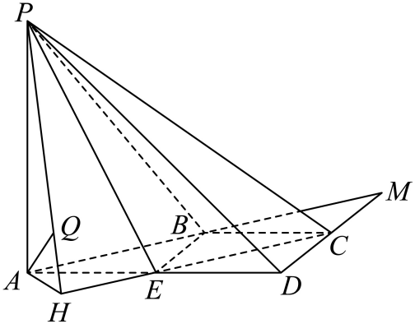
方法二：
由已知，CD⊥PA，CD⊥AD，PA$∩$AD=A，
所以CD⊥平面PAD.
于是CD⊥PD.
从而$∠$PDA是二面角P-CD-A的平面角.
所以$∠$PDA=45°.
由PA⊥AB，可得PA⊥平面ABCD.
设BC=1，则在Rt△PAD中，PA=AD=2.
作Ay⊥AD，以A为原点，以$\vec{AD}$ ,$\vec{AP}$的方向分别为x轴，z轴的正方向，建立如图所示的空间直角坐标系A-xyz，则A（0,0,0），P（0,0,2），C(2,1,0)，E(1,0,0)，
所以$\vec{PE}$=（1,0,-2）， $\vec{EC}$=（1,1,0），$\vec{AP}$=（0,0,2）
设平面PCE的法向量为n=(x,y,z)，
由$\{\begin{aligned}n⋅\vec{PE=0,} \\ n⋅\vec{EC}=0,\end{aligned}$ 得$\{\begin{aligned}x−2z=0, \\ x+y=0,\end{aligned}$ 设x=2，解得n=(2,-2,1).
设直线PA与平面PCE所成角为α，则sinα=$\frac{|n⋅\vec{AP|}}{\left|n\right|⋅\left|\vec{AP}\right|}$ =$\frac{2}{2×\sqrt{2^{2}+{(−2)}^{2}+1^{2}}}=\frac{1}{3}$ .
所以直线PA与平面PCE所成角的正弦值为$\frac{1}{3}$ .
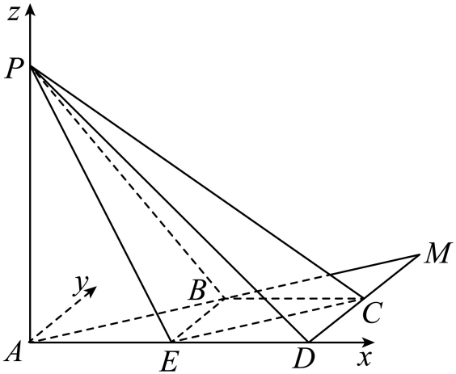
考点：线线平行、线面平行、向量法.

59．（2016·浙江·高考真题）如图，在三棱台ABC–DEF中，平面BCFE⊥平面ABC，∠ACB=90°，BE=EF=FC=1，BC=2，AC=3.
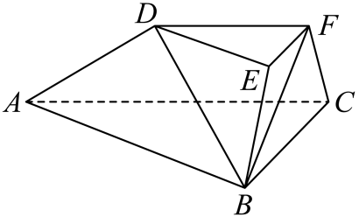
（Ⅰ）求证：BF⊥平面ACFD；
（Ⅱ）求直线BD与平面ACFD所成角的余弦值.
【答案】（1）证明详见解析；（2）$\frac{\sqrt{21}}{7}$.
【详解】试题分析：本题主要考查空间点、线、面位置关系，线面角等基础知识，同时考查空间想象能力和运算求解能力．
试题解析：（Ⅰ）延长$AD,BE,CF$相交于一点$K$，如图所示.
因为平面$BCFE⊥$平面$ABC$，且$AC⊥BC$，所以
$AC⊥$平面$BCK$，因此，$BF⊥AC$.
又因为$EF\text{//}BC$，$BE=EF=FC=1$，$BC=2$，所以
$△BCK$为等边三角形，且$F$为$CK$的中点，则$BF⊥CK$
所以$BF⊥$平面$ACFD$.
（Ⅱ）因为$BF⊥$平面$ACK$，所以$∠BDF$是直线$BD$与平面$ACFD$所成的角.
在$\text{Rt}△BFD$中，$BF=\sqrt{3},DF=\frac{3}{2}$，得$cos∠BDF=\frac{\sqrt{21}}{7}$.
所以，直线$BD$与平面$ACFD$所成的角的余弦值为$\frac{\sqrt{21}}{7}$.
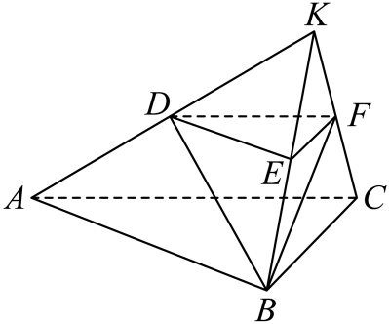
【考点】空间点、线、面位置关系、线面角.
【方法点睛】解题时一定要注意直线与平面所成的角的范围，否则很容易出现错误．证明线面垂直的关键是证明线线垂直，证明线线垂直常用的方法是直角三角形、等腰三角形的“三线合一”和菱形、正方形的对角线．

60．（2017·上海·高考真题）如图，直三棱柱$ABC−A_{1}B_{1}C_{1}$的底面为直角三角形，两直角边AB和AC的长分别为4和2，侧棱$AA_{1}$的长为5.
（1）求三棱柱$ABC−A_{1}B_{1}C_{1}$的体积；
（2）设M是BC中点，求直线$A_{1}M$与平面$ABC$所成角的大小.
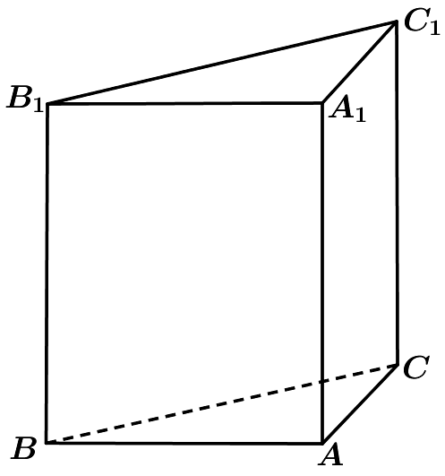
【答案】（1）20;（2）$arctan\sqrt{5}$
【分析】（1）三棱柱$ABC−A_{1}B_{1}C_{1}$的体积$V=S_{ΔABC}×AA_{1}×AC×AA_{1}$，由此能求出结果；
（2）连结$AM,∠A_{1}MA$是直线$A_{1}M$与平面$ABC$所成角，由此能求出直线$A_{1}M$与平面$ABC$所成角的大小.
【详解】解：（1）∵直三棱柱ABC﹣A₁B₁C₁的底面为直角三角形，
两直角边AB和AC的长分别为4和2，侧棱AA₁的长为5．
∴三棱柱ABC﹣A₁B₁C₁的体积：
V＝S△ABC×AA₁
$=\frac{1}{2}×AB×AC×AA_{1}$
$=\frac{1}{2}×4×2×5=$20．
（2）连结AM，
∵直三棱柱ABC﹣A₁B₁C₁的底面为直角三角形，
两直角边AB和AC的长分别为4和2，侧棱AA₁的长为5，M是BC中点，
∴AA₁⊥底面ABC，AM$=\frac{1}{2}BC=\frac{1}{2}\sqrt{16+4}=\sqrt{5}$，
∴∠A₁MA是直线A₁M与平面ABC所成角，
tan∠A₁MA$=\frac{AA_{1}}{AM}=\frac{5}{\sqrt{5}}=\sqrt{5}$，
∴直线A₁M与平面ABC所成角的大小为arctan$\sqrt{5}$．
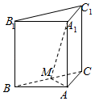
【点睛】本题考查三棱柱的体积的求法，考查线面角的大小的求法，考查空间中线线、线面、面面间的位置关系等基础知识，考查推理论证能力、运算求解能力、空间想象能力，考查化归与转化思想、函数与方程思想、数形结合思想，是中档题．
61．（2016·天津·高考真题）如图，四边形ABCD是平行四边形，平面AED⊥平面ABCD，EF||AB，AB=2，BC=EF=1，AE=$\sqrt{6}$，DE=3，∠BAD=60º，G为BC的中点.
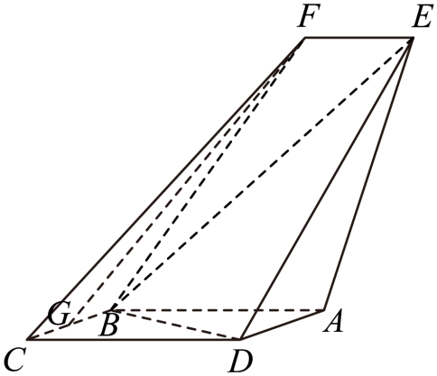
（Ⅰ）求证：FG||平面BED；
（Ⅱ）求证：平面BED⊥平面AED；
（Ⅲ）求直线EF与平面BED所成角的正弦值.
【答案】（Ⅰ）详见解析（Ⅱ）详见解析（Ⅲ）
【详解】试题分析：（Ⅰ）证明线面平行，一般利用线面平行判定定理，即从线线平行出发给予证明，而线线平行寻找与论证，往往结合平面几何知识，如本题构造一个平行四边形：取的中点为，可证四边形是平行四边形，从而得出（Ⅱ）面面垂直的证明，一般转化为证线面垂直，而线面垂直的证明，往往需多次利用线面垂直判定与性质定理，而线线垂直的证明有时需要利用平面几何的知识，如本题可由余弦定理解出，即（Ⅲ）求线面角，关键作出射影，即面的垂线，可利用面面垂直的性质定理得到线面垂直，即面的垂线：过点作于点，则平面，从而直线与平面所成角即为.再结合三角形可求得正弦值
试题解析：（Ⅰ）证明：取的中点为，连接，在中，因为是的中点，所以且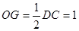，又因为，所以且
，即四边形是平行四边形，所以，又平面，平面，所以平面.
（Ⅱ）证明：在中，，由余弦定理可，进而可得，即，又因为平面平面平面；平面平面，所以平面.又因为平面，所以平面平面.
（Ⅲ）解：因为，所以直线与平面所成角即为直线与平面所成角.过点作于点，连接，又因为平面平面，由（Ⅱ）知平面，所以直线与平面所成角即为.在中，，由余弦定理可得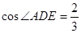，所以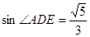，因此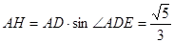，在中，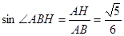，所以直线与平面所成角的正弦值为
考点：直线与平面平行和垂直、平面与平面垂直、直线与平面所成角

考点04：求二面角
62．（2025·全国二卷·高考真题）如图，在四边形$ABCD$中，$AB//CD,∠DAB=90°$，F为CD的中点，点E在AB上，$EF//AD$，$AB=3AD,CD=2AD$，将四边形$EFDA$沿$EF$翻折至四边形$EFD^{'}A^{'}$，使得面$EFD^{'}A^{'}$与面EFCB所成的二面角为$60°$．
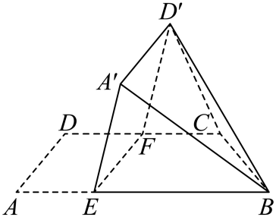
(1)证明:$A^{'}B//$平面$CD^{'}F$；
(2)求面$BCD^{'}$与面$EFD^{'}A^{'}$所成的二面角的正弦值．
【答案】(1)证明见解析
(2)$\frac{\sqrt{42}}{7}$
【分析】（1）先应用线面平行判定定理得出$A^{'}E//$平面$CD^{'}F$及$EB//$平面$CD^{'}F$，
再应用面面平行判定定理得出平面$A^{'}EB//$平面$CD^{'}F$，进而得出线面平行；
（2）建立空间直角坐标系，利用已知条件将点$B,C,D^{'},E,F$的坐标表示出来，然后将平面$BCD^{'}$及平面$EFD^{'}A^{'}$的法向量求出来，利用两个法向量的数量积公式可将两平面的夹角余弦值求出来，进而可求得其正弦值.
【详解】（1）设$AD=1$，所以$AB=3,CD=2$，因为$F$为$CD$中点，所以$DF=1$，因为$EF//AD$，$AB//CD$，所以$AEFD$是平行四边形， 所以$AE//DF$，所以$A^{'}E//D^{'}F$，
因为$D^{'}F⊂$平面$CD^{'}F,A^{'}E⊄$平面$CD^{'}F$，所以$A^{'}E//$平面$CD^{'}F$，
因为$FC//EB,FC⊂$平面$CD^{'}F,EB⊄$平面$CD^{'}F$，所以$EB//$平面$CD^{'}F$，
又$EB∩A^{'}E=E$，$EB,A^{'}E⊂$平面$A^{'}EB$，所以平面$A^{'}EB//$平面$CD^{'}F$，
又$A^{'}B⊂$平面$A^{'}EB$，所以$A^{'}B//$平面$CD^{'}F$．
（2）
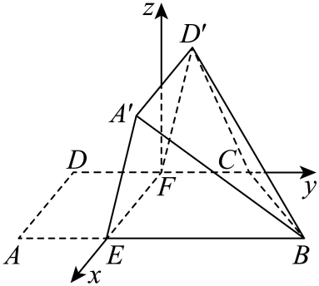
因为$∠DAB=90°$，所以$AD⊥AB$，又因为$AB//FC,EF//AD$，所以$EF⊥FC$，
以$F$为原点，$FE,FC$以及垂直于平面$BECF$的直线分别为$x,y,z$轴，建立空间直角坐标系.
因为$D^{'}F⊥EF,CF⊥EF$，平面$EFD^{'}A^{'}$与平面$EFCB$所成二面角为60° ，
所以$∠D^{'}FC={60}^{°}$.
则$B\left(1,2,0\right)$，$C\left(0,1,0\right)$，$D^{'}\left(0,\frac{1}{2},\frac{\sqrt{3}}{2}\right)$，$E\left(1,0,0\right)$，$F\left(0,0,0\right)$，.
所以$\vec{BC}=\left(−1,−1,0\right),\vec{CD^{'}}=\left(0,−\frac{1}{2},\frac{\sqrt{3}}{2}\right),\vec{FE}=\left(1,0,0\right),\vec{FD^{'}}=\left(0,\frac{1}{2},\frac{\sqrt{3}}{2}\right)$.
设平面$BCD^{'}$的法向量为$\vec{n}=\left(x,y,z\right)$，则
$\{\begin{aligned}\vec{BC}·\vec{n}=0 \\ \vec{CD^{'}}·\vec{n}=0\end{aligned}$，所以$\{\begin{aligned}−\frac{1}{2}y+\frac{\sqrt{3}}{2}z=0 \\ −x−y=0\end{aligned}$，令$y=\sqrt{3}$，则$z=1,x=−\sqrt{3}$，则$\vec{n}=\left(−\sqrt{3},\sqrt{3},1\right)$.
设平面$EFD^{'}A^{'}$的法向量为$\vec{m}=\left(x_{1},y_{1},z_{1}\right)$，
则$\{\begin{aligned}\vec{FE}·\vec{m}=0 \\ \vec{FD^{'}}·\vec{m}=0\end{aligned}$，所以$\{\begin{aligned}\frac{1}{2}y+\frac{\sqrt{3}}{2}z=0 \\ x=0\end{aligned}$，
令$y=\sqrt{3}$，则$z=−1,x=0$，所以$\vec{m}=\left(0,\sqrt{3},−1\right)$.
所以$\text{cos}\left\langle \vec{m},\vec{n}\right\rangle =\frac{\left|\vec{m}·\vec{n}\right|}{\left|\vec{m}\right|\vec{\left|n\right|}}=\frac{0+3−1}{\sqrt{3+3+1}×\sqrt{1+3}}=\frac{1}{\sqrt{7}}$.
所以平面$BCD^{'}$与平面$EFD^{'}A^{'}$夹角的正弦值为$\sqrt{1−{\left(\frac{1}{\sqrt{7}}\right)}^{2}}=\frac{\sqrt{42}}{7}$.
63．（2024·新课标Ⅰ卷·高考真题）如图，四棱锥$P−ABCD$中，$PA⊥$底面ABCD，$PA=AC=2$，$BC=1,AB=\sqrt{3}$．
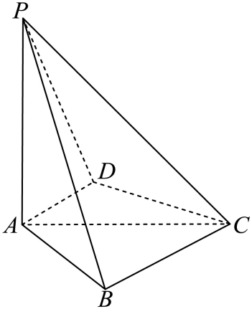
(1)若$AD⊥PB$，证明：$AD\text{//}$平面$PBC$；
(2)若$AD⊥DC$，且二面角$A−CP−D$的正弦值为$\frac{\sqrt{42}}{7}$，求$AD$．
【答案】(1)证明见解析
(2)$\sqrt{3}$
【分析】（1）先证出$AD⊥$平面$PAB$，即可得$AD⊥AB$，由勾股定理逆定理可得$BC⊥AB$，从而 $AD//BC$，再根据线面平行的判定定理即可证出；
（2）过点D作$DE⊥AC$于$E$，再过点$E$作$EF⊥CP$于$F$，连接$DF$，根据三垂线法可知，$∠DFE$即为二面角$A−CP−D$的平面角，即可求得$tan∠DFE=\sqrt{6}$，再分别用$AD$的长度表示出$DE,EF$，即可解方程求出$AD$．
【详解】（1）（1）因为$PA⊥$平面$ABCD$，而$AD⊂$平面$ABCD$，所以$PA⊥AD$，
又$AD⊥PB$，$PB∩PA=P$，$PB,PA⊂$平面$PAB$，所以$AD⊥$平面$PAB$，
而$AB⊂$平面$PAB$，所以$AD⊥AB$.
因为$BC^{2}+AB^{2}=AC^{2}$，所以$BC⊥AB$， 根据平面知识可知$AD//BC$，
又$AD⊄$平面$PBC$，$BC⊂$平面$PBC$，所以$AD//$平面$PBC$．
（2）如图所示，过点D作$DE⊥AC$于$E$，再过点$E$作$EF⊥CP$于$F$，连接$DF$，
因为$PA⊥$平面$ABCD$，所以平面$PAC⊥$平面$ABCD$，而平面$PAC∩$平面$ABCD=AC$，
所以$DE⊥$平面$PAC$，又$EF⊥CP$，所以$CP⊥$平面$DEF$，
根据二面角的定义可知，$∠DFE$即为二面角$A−CP−D$的平面角，
即$sin∠DFE=\frac{\sqrt{42}}{7}$，即$tan∠DFE=\sqrt{6}$．
因为$AD⊥DC$，设$AD=x$，则$CD=\sqrt{4−x^{2}}$，由等面积法可得，$DE=\frac{x\sqrt{4−x^{2}}}{2}$，
又$CE=\sqrt{\left(4−x^{2}\right)−\frac{x^{2}\left(4−x^{2}\right)}{4}}=\frac{4−x^{2}}{2}$，而$△EFC$为等腰直角三角形，所以$EF=\frac{4−x^{2}}{2\sqrt{2}}$，
故$tan∠DFE=\frac{\frac{x\sqrt{4−x^{2}}}{2}}{\frac{4−x^{2}}{2\sqrt{2}}}=\sqrt{6}$，解得$x=\sqrt{3}$，即$AD=\sqrt{3}$．
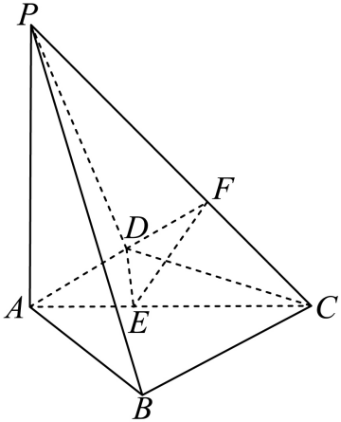
64．（2023·上海·高考真题）在直四棱柱$ABCD−A_{1}B_{1}C_{1}D_{1}$中，$AB\text{//}CD$，$AB⊥AD$，$AB=2$，$AD=3$，$DC=4$
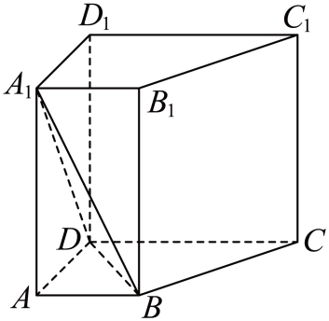
(1)求证：$A_{1}B\text{//}$平面$DCC_{1}D_{1}$；
(2)若四棱柱$ABCD−A_{1}B_{1}C_{1}D_{1}$体积为36，求二面角$A_{1}−BD−A$大小.
【答案】(1)证明见解析
(2)$arctan\frac{2\sqrt{13}}{3}$
【分析】（1）利用直四棱柱的性质及线面平行的判定定理，可证平面$ABB_{1}A_{1}//$平面$DCC_{1}D_{1}$，再由面面平行的性质定理，即可得证；
（2）先根据棱柱的体积公式求得$AA_{1}$，再利用二面角的定义，求解即可．
【详解】（1）由题意知，$AA_{1}//DD_{1}$，
因为$AA_{1}⊂$平面$DCC_{1}D_{1}$，$DD_{1}⊂$平面$DCC_{1}D_{1}$，
所以$AA_{1}//$平面$DCC_{1}D_{1}$，
因为$AB//DC$，且$AB⊂$平面$DCC_{1}D_{1}$，$DC⊂$平面$DCC_{1}D_{1}$，
所以$AB//$平面$DCC_{1}D_{1}$，
又$AA_{1}∩AB=A$，$AA_{1}$、$AB⊂$平面$ABB_{1}A_{1}$，
所以平面$ABB_{1}A_{1}//$平面$DCC_{1}D_{1}$，
因为$A_{1}B⊂$平面$ABB_{1}A_{1}$，
所以$A_{1}B//$平面$DCC_{1}D_{1}$．
（2）由题意知，底面$ABCD$为直角梯形，
所以梯形$ABCD$的面积$S=\frac{(2+4)×3}{2}=9$，
因为四棱柱$ABCD−A_{1}B_{1}C_{1}D_{1}$的体积为36，
所以$AA_{1}=\frac{36}{S}=4$，
过$A$作$AE⊥BD$于$E$，连接$A_{1}E$，
因为$AA_{1}⊥$平面$ABCD$，且$BD⊂$平面$ABCD$，
所以$AA_{1}⊥BD$，
又$AA_{1}∩AE=A$，$AA_{1}$、$AE⊂$平面$AA_{1}E$，
所以$BD⊥$平面$AA_{1}E$，
因为$A_{1}E⊂$平面$AA_{1}E$，所以$BD⊥A_{1}E$，
所以$∠A_{1}EA$即为二面角$A_{1}−BD−A$的平面角，
在$\text{Rt}$△$ABD$中，$AE⋅BD=AB⋅AD$，
所以$AE=\frac{AB⋅AD}{BD}=\frac{2×3}{\sqrt{2^{2}+3^{2}}}=\frac{6\sqrt{13}}{13}$，
所以$tan∠A_{1}EA=\frac{AA_{1}}{AE}=\frac{4}{\frac{6\sqrt{13}}{13}}=\frac{2\sqrt{13}}{3}$，即$∠A_{1}EA=arctan\frac{2\sqrt{13}}{3}$，
故二面角$A_{1}−BD−A$的大小为$arctan\frac{2\sqrt{13}}{3}$．
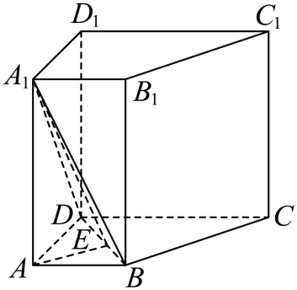
65．（2020·全国III卷·高考真题）如图，在长方体$ABCD−A_{1}B_{1}C_{1}D_{1}$中，点$E,F$分别在棱$DD_{1},BB_{1}$上，且$2DE=ED_{1}$，$BF=2FB_{1}$．
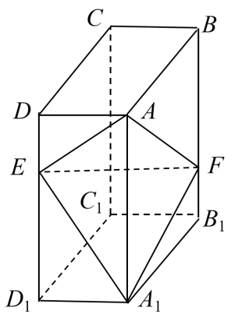
（1）证明：点$C_{1}$在平面$AEF$内；
（2）若$AB=2$，$AD=1$，$AA_{1}=3$，求二面角$A−EF−A_{1}$的正弦值．
【答案】（1）证明见解析；（2）$\frac{\sqrt{42}}{7}$.
【分析】（1）方法一:连接$C_{1}E$、$C_{1}F$，证明出四边形$AEC_{1}F$为平行四边形，进而可证得点$C_{1}$在平面$AEF$内；
（2）方法一：以点$C_{1}$为坐标原点，$C_{1}D_{1}$、$C_{1}B_{1}$、$C_{1}C$所在直线分别为$x$、$y$、$z$轴建立空间直角坐标系$C_{1}−xyz$，利用空间向量法可计算出二面角$A−EF−A_{1}$的余弦值，进而可求得二面角$A−EF−A_{1}$的正弦值.
【详解】（1）［方法一］【最优解】：利用平面基本事实的推论
在棱$CC_{1}$上取点$G$，使得$C_{1}G=\frac{1}{2}CG$，连接$DG$、$FG$、$C_{1}E$、$C_{1}F$，如图1所示.
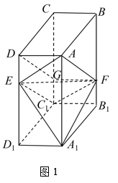
在长方体$ABCD−A_{1}B_{1}C_{1}D_{1}$中，$BF//CG,BF=CG$，所以四边形$BCGF$为平行四边形，则$BC//FG,BC=FG$，而$BC=AD,BC//AD$，所以$AD//FG,AD=FG$，所以四边形$DAFG$为平行四边形，即有$AF//DG$，同理可证四边形$DEC_{1}G$为平行四边形，$∴C_{1}E//DG$，$∴C_{1}E//AF$，因此点$C_{1}$在平面$AEF$内.
［方法二］：空间向量共线定理
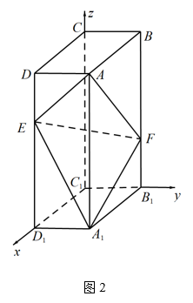
以$C_{1}D_{1},C_{1}B_{1},C_{1}C$分别为x轴，y轴，z轴，建立空间直角坐标系，如图2所示．
设$C_{1}D_{1}=a,C_{1}B_{1}=b,C_{1}C=3c$，则$C_{1}(0,0,0),E(a,0,2c),F(0,b,c),A(a,b,3c)$．
所以$\overset{⃑}{C_{1}E}=(a,0,2c),\overset{⃑}{FA}=(a,0,2c)$．故$\overset{⃑}{C_{1}E}=\overset{⃑}{FA}$．所以$AF∥C_{1}E$，点$C_{1}$在平面$AEF$内．
［方法三］：平面向量基本定理
同方法二建系，并得$C_{1}(0,0,0),E(a,0,2c),F(0,b,c),A(a,b,3c)$，
所以$\overset{⃑}{C_{1}E}=(a,0,2c),\overset{⃑}{C_{1}F}=(0,b,c),\overset{⃑}{C_{1}A}=(a,b,3c)$．
故$\overset{⃑}{C_{1}A}=\overset{⃑}{C_{1}E}+\overset{⃑}{C_{1}F}$．所以点$C_{1}$在平面$AEF$内．
［方法四］：
根据题意，如图3，设$A_{1}D_{1}=a,A_{1}B_{1}=2b,A_{1}A=3c$．
在平面$A_{1}B_{1}BA$内，因为$BF=2FB_{1}$，所以$B_{1}F=\frac{1}{3}B_{1}B=\frac{1}{3}A_{1}A$．
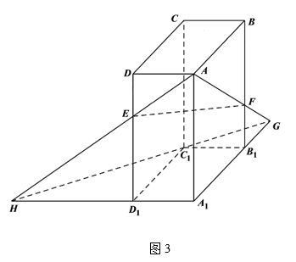
延长$AF$交$A_{1}B_{1}$于G，
$AF⊂$平面$AEF$，
$A_{1}B_{1}⊂$平面$A_{1}B_{1}C_{1}D_{1}$．
$G∈AF,G∈A_{1}B_{1}$，
所以$G∈$平面$AEF,G∈$平面$A_{1}B_{1}C_{1}D_{1}$①．
延长$AE$交$A_{1}D_{1}$于H，同理$H∈$平面$AEF,H∈$平面$A_{1}B_{1}C_{1}D_{1}$②．
由①②得，平面$AEF∩$平面$A_{1}B_{1}C_{1}D_{1}=GH$．
连接$GH,GC_{1},HC_{1}$，根据相似三角形知识可得$GB_{1}=b,D_{1}H=2a$．
在$Rt△C_{1}B_{1}G$中，$C_{1}G=\sqrt{a^{2}+b^{2}}$．
同理，在$Rt△C_{1}D_{1}H$中，$C_{1}H=2\sqrt{a^{2}+b^{2}}$．
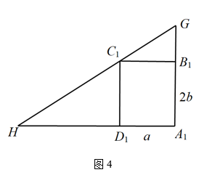
如图4，在$Rt△A_{1}GH$中，$GH=3\sqrt{a^{2}+b^{2}}$．
所以$GH=C_{1}G+C_{1}H$，即G，$C_{1}$，H三点共线．
因为$GH⊂$平面$AEF$，所以$C_{1}⊂$平面$AEF$，得证．
［方法五］：
如图5，连接$DF,EB_{1},DB_{1}$，则四边形$DEB_{1}F$为平行四边形，设$DB_{1}$与$EF$相交于点O，则O为$EF,DB_{1}$的中点．联结$AC_{1}$，由长方体知识知，体对角线交于一点，且为它们的中点，即$AC_{1}∩B_{1}D=O$，则$AC_{1}$经过点O，故点$C_{1}$在平面$AEF$内．
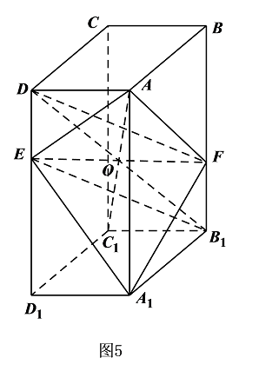
（2）［方法一］【最优解】：坐标法
以点$C_{1}$为坐标原点，$C_{1}D_{1}$、$C_{1}B_{1}$、$C_{1}C$所在直线分别为$x$、$y$、$z$轴建立如下图所示的空间直角坐标系$C_{1}−xyz$，如图2.
则$A\left(2,1,3\right)$、$A_{1}\left(2,1,0\right)$、$E\left(2,0,2\right)$、$F\left(0,1,1\right)$，
$\overset{⃑}{AE}=\left(0,−1,−1\right)$，$\overset{⃑}{AF}=\left(−2,0,−2\right)$，$\overset{⃑}{A_{1}E}=\left(0,−1,2\right)$，$\overset{⃑}{A_{1}F}=\left(−2,0,1\right)$，
设平面$AEF$的一个法向量为$\overset{⃑}{m}=\left(x_{1},y_{1},z_{1}\right)$，
由$\{\begin{aligned}\overset{⃑}{m}⋅\overset{⃑}{AE}=0 \\ \overset{⃑}{m}⋅\overset{⃑}{AF}=0\end{aligned}$，得$\{\begin{aligned}−y_{1}−z_{1}=0 \\ −2x_{1}−2z_{1}=0\end{aligned}$取$z_{1}=−1$，得$x_{1}=y_{1}=1$，则$\overset{⃑}{m}=\left(1,1,−1\right)$，
设平面$A_{1}EF$的一个法向量为$\overset{⃑}{n}=\left(x_{2},y_{2},z_{2}\right)$，
由$\{\begin{aligned}\overset{⃑}{n}⋅\overset{⃑}{A_{1}E}=0 \\ \overset{⃑}{n}⋅\overset{⃑}{A_{1}F}=0\end{aligned}$，得$\{\begin{aligned}−y_{2}+2z_{2}=0 \\ −2x_{2}+z_{2}=0\end{aligned}$，取$z_{2}=2$，得$x_{2}=1$，$y_{2}=4$，则$\overset{⃑}{n}=\left(1,4,2\right)$，
$cos<\overset{⃑}{m},\overset{⃑}{n}>=\frac{\overset{⃑}{m}⋅\overset{⃑}{n}}{\left|\overset{⃑}{m}\right|⋅\left|\overset{⃑}{n}\right|}=\frac{3}{\sqrt{3}×\sqrt{21}}=\frac{\sqrt{7}}{7}$，
设二面角$A−EF−A_{1}$的平面角为$θ$，则$\left|cosθ\right|=\frac{\sqrt{7}}{7}$，$∴sinθ=\sqrt{1−\cos^{2}θ}=\frac{\sqrt{42}}{7}$.
因此，二面角$A−EF−A_{1}$的正弦值为$\frac{\sqrt{42}}{7}$.
［方法二］：定义法
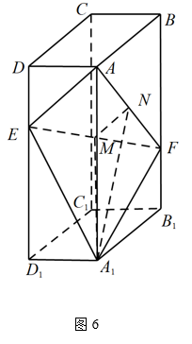
在$△AEF$中，$AE=\sqrt{2},AF=2\sqrt{2},EF=\sqrt{5+1}=\sqrt{6}$，即$AE^{2}+EF^{2}=AF^{2}$，所以$AE⊥EF$．在$△A_{1}EF$中，$A_{1}E=A_{1}F=\sqrt{5}$，如图6，设$EF,AF$的中点分别为M，N，连接$A_{1}M,MN,A_{1}N$，则$A_{1}M⊥EF,MN⊥EF$，所以$∠A_{1}MN$为二面角$A−EF−A_{1}$的平面角．
在$△A_{1}MN$中，$MN=\frac{\sqrt{2}}{2},A_{1}M=\sqrt{A_{1}F^{2}−MF^{2}}=\frac{\sqrt{14}}{2},A_{1}N=\sqrt{5}$．
所以$cos∠A_{1}MN=\frac{\frac{1}{2}+\frac{7}{2}−5}{2×\frac{\sqrt{2}}{2}×\frac{\sqrt{14}}{2}}=−\frac{\sqrt{7}}{7}$，则$sin∠A_{1}MN=\sqrt{1−\frac{1}{7}}=\frac{\sqrt{42}}{7}$．
［方法三］：向量法
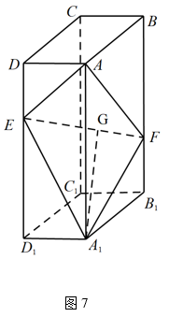
由题意得$AE=\sqrt{2},AF=\sqrt{8},A_{1}F=A_{1}E=\sqrt{5},EF=\sqrt{6}$，
由于$AE^{2}+EF^{2}=AF^{2}$，所以$AE⊥EF$．
如图7，在平面$A_{1}EF$内作$A_{1}G⊥EF$，垂足为G，
则$\overset{⃑}{EA}$与$\overset{⃑}{GA_{1}}$的夹角即为二面角$A−EF−A_{1}$的大小．
由$\overset{⃑}{AA_{1}}=\overset{⃑}{AE}+\overset{⃑}{EG}+\overset{⃑}{GA_{1}}$，得${\overset{⃑}{AA_{1}}}^{2}={\overset{⃑}{AE}}^{2}+{\overset{⃑}{EG}}^{2}+{\overset{⃑}{GA_{1}}}^{2}+2\overset{⃑}{AE}⋅\overset{⃑}{EG}+2\overset{⃑}{EG}⋅\overset{⃑}{GA_{1}}+2\overset{⃑}{AE}⋅\overset{⃑}{GA_{1}}$．
其中，$EG=\frac{\sqrt{6}}{2},A_{1}G=\frac{\sqrt{14}}{2}$，解得$\overset{⃑}{AE}⋅\overset{⃑}{GA_{1}}=1$，$cos〈\overset{⃑}{AE},\overset{⃑}{GA_{1}}〉=\frac{1}{\sqrt{7}}$．
所以二面角$A−EF−A_{1}$的正弦值$\frac{\sqrt{42}}{7}$．
［方法四］：三面角公式
由题易得，$EA=\sqrt{2},FA=2\sqrt{2},FE=\sqrt{6},EA_{1}=\sqrt{5},FA_{1}=\sqrt{5}$．
所以$cos∠AEA_{1}=\frac{EA^{2}+EA_{1}^{2}−A{A_{1}}^{2}}{2EA⋅EA_{1}}=\frac{{(\sqrt{2})}^{2}+{(\sqrt{5})}^{2}−3^{2}}{2\sqrt{2}⋅\sqrt{5}}=\frac{−\sqrt{10}}{10}$．
$cos∠AEF=\frac{EA^{2}+EF^{2}−AF^{2}}{2EA⋅EF}=\frac{{(\sqrt{2})}^{2}+{(\sqrt{6})}^{2}−{(2\sqrt{2})}^{2}}{2\sqrt{2}⋅\sqrt{6}}=0,sin∠AEF=1$．
$cos∠A_{1}EF=\frac{EA_{1}^{2}+EF^{2}−A_{1}F^{2}}{2EA_{1}⋅EF}=\frac{{(\sqrt{5})}^{2}+{(\sqrt{6})}^{2}−{(\sqrt{5})}^{2}}{2\sqrt{5}⋅\sqrt{6}}=\frac{\sqrt{30}}{10},sin∠A_{1}EF=\frac{\sqrt{70}}{10}$．
设$θ$为二面角$A−EF−A_{1}$的平面角，由二面角的三个面角公式，得
$cosθ=\frac{cos∠AEA_{1}−cos∠AEF⋅cos∠A_{1}EF}{sin∠AEF⋅sin∠A_{1}EF}=\frac{−\sqrt{10}}{\sqrt{70}}=\frac{−\sqrt{7}}{7}$，所以$sinθ=\frac{\sqrt{42}}{7}$．
【整体点评】（1）方法一：通过证明直线$C_{1}E\text{//}AF$，根据平面的基本事实二的推论即可证出，思路直接，简单明了，是通性通法，也是最优解；方法二：利用空间向量基本定理证明；方法三：利用平面向量基本定理；方法四：利用平面的基本事实三通过证明三点共线说明点在平面内；方法五：利用平面的基本事实以及平行四边形的对角线和长方体的体对角线互相平分即可证出．
（2）方法一：利用建立空间直角坐标系，由两个平面的法向量的夹角和二面角的关系求出；方法二：利用二面角的定义结合解三角形求出；方法三：利用和二面角公共棱垂直的两个向量夹角和二面角的关系即可求出，为最优解；方法四：利用三面角的余弦公式即可求出．
66．（2019·全国II卷·高考真题）如图，长方体ABCD–A₁B₁C₁D₁的底面ABCD是正方形，点E在棱AA₁上，BE⊥EC₁.
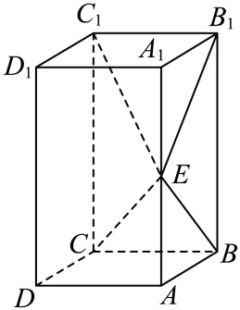
（1）证明：BE⊥平面EB₁C₁；
（2）若AE=A₁E，求二面角B–EC–C₁的正弦值.
【答案】（1）证明见解析；（2）$\frac{\sqrt{3}}{2}$
【分析】（1）利用长方体的性质，可以知道$B_{1}C_{1}⊥$侧面$A_{1}B_{1}BA$，利用线面垂直的性质可以证明出$B_{1}C_{1}⊥EB$，这样可以利用线面垂直的判定定理，证明出$BE⊥$平面$EB_{1}C_{1}$；
（2）以点$B$坐标原点，以$\vec{BC},\vec{BA},\vec{BB_{1}}$分别为$x,y,z$轴，建立空间直角坐标系，设正方形$ABCD$的边长为$a$，$B_{1}B=b$，求出相应点的坐标，利用$BE⊥EC_{1}$，可以求出$a,b$之间的关系，分别求出平面$EBC$、平面$ECC_{1}$的法向量，利用空间向量的数量积公式求出二面角$B−EC−C_{1}$的余弦值的绝对值，最后利用同角的三角函数关系，求出二面角$B−EC−C_{1}$的正弦值.
【详解】（1）证明：因为$ABCD−A_{1}B_{1}C_{1}D_{1}$是长方体，所以$B_{1}C_{1}⊥$侧面$A_{1}B_{1}BA$，而$BE⊂$平面$A_{1}B_{1}BA$，所以$BE⊥B_{1}C_{1}$
又$BE⊥EC_{1}$，$B_{1}C_{1}∩EC_{1}=C_{1}$，$B_{1}C_{1},EC_{1}⊂$平面$EB_{1}C_{1}$，因此$BE⊥$平面$EB_{1}C_{1}$；
（2）
[方法一]【三垂线定理】
由（1）知，$BE⊥EB_{1}$，又E为$AA_{1}$的中点，所以$△BEB_{1}$，为等腰直角三角形，所以$AA_{1}=2AB$．
如图2，联结$AC$，与$BD$相交于点O，因为$AA_{1}⊥$平面$ABCD$，所以$AA_{1}⊥BO$．
又$BO⊥AC$，所以$BO⊥$平面$ACC_{1}A_{1}$．
作$OH⊥CE$，垂足为H，联结$BH$，由三垂线定理可知$BH⊥CE$，则$∠OHB$为二面角$B−EC−C_{1}$平面角的补角．
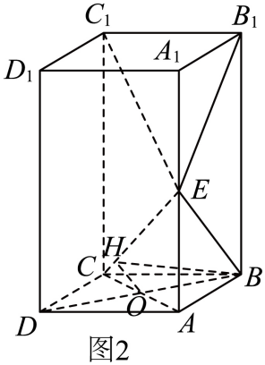
设$AB=1$，则$AA_{1}=2,AE=1,AC=\sqrt{2},CE=\sqrt{3}$，由$\frac{OH}{OC}=\frac{AE}{CE}$，得$OH=\frac{\sqrt{6}}{6}$．
在$Rt△BOH$中，$BH=\sqrt{OH^{2}+OB^{2}}=\frac{\sqrt{6}}{3}$，所以$sin∠OHB=\frac{OB}{BH}=\frac{\sqrt{3}}{2}$，
即二面角$B−EC−C_{1}$的正弦值为$\frac{\sqrt{3}}{2}$．
[方法二]【利用平面的法向量】
设底面边长为1，高为$2x$，所以$BE^{2}=x^{2}+1,B_{1}E^{2}=x^{2}+1$．
因为$BE⊥$平面$EB_{1}C_{1}$，所以$∠BEB_{1}=90°$，即$BE^{2}+B_{1}E^{2}=BB_{1}^{2}$，
所以$2x^{2}+2=4x^{2}$，解得$x=1$．
因为$BC⊥$平面$A_{1}ABB_{1}$，所以$BC⊥B_{1}E$，又$B_{1}E⊥BE$，所以$B_{1}E⊥$平面$BCE$，
故$\vec{B_{1}E}$为平面$BCE$的一个法向量．
因为平面$C_{1}CE$与平面$A_{1}ACC_{1}$为同一平面，故$\vec{B_{1}D_{1}}$为平面$C_{1}CE$的一个法向量，
在$△B_{1}D_{1}E$中，因为$B_{1}D_{1}=D_{1}E=B_{1}E=\sqrt{2}$，故$\vec{B_{1}E}$与$\vec{B_{1}D_{1}}$成$60°$角，
所以二面角$B−EC−C_{1}$，的正弦值为$sin60°=\frac{\sqrt{3}}{2}$．
[方法三]【利用体积公式结合二面角的定义】
设底面边长为1，高为$2x$，所以$BE^{2}=x^{2}+1,B_{1}E^{2}=x^{2}+1$．
因为$BE⊥$平面$EB_{1}C_{1}$，所以$∠BEB_{1}=90°$，即$BE^{2}+B_{1}E^{2}=BB_{1}^{2}$，
所以$2x^{2}+2=4x^{2}$，解得$x=1$．
因为$BC⊥BE$，所以$△BCE$是直角三角形，$BC=1,EC=\sqrt{3},EB=\sqrt{2}$．
因为$BB_{1}∥$平面$ECC_{1}$，所以$B,B_{1}$到平面$ECC_{1}$的距离相等设为$h_{1}$．
同理，A，E到平面$BB_{1}C_{1}$的距离相等，都为1，所以$V_{E−BB_{1}C_{1}}=V_{B_{1}−ECC_{1}}$，
即$\frac{1}{3}S_{△BB_{1}C_{1}}⋅AB=\frac{1}{3}S_{△BCC_{1}}⋅h_{1}$，解得$h_{1}=\frac{\sqrt{2}}{2}$．
设点B到直线$CE$的距离为$h_{2}$，在$△BCE$中，由面积相等解得$h_{2}=\frac{\sqrt{6}}{3}$．
设$θ$为二面角$B−EC−C_{1}$的平面角，$sinθ=\frac{h_{1}}{h_{2}}=\frac{\sqrt{3}}{2}$，
所以二面角$B−EC−C_{1}$的正弦值为$\frac{\sqrt{3}}{2}$．
[方法四]【等价转化后利用射影面积计算】
由（1）的结论知$BE⊥EB_{1}$，又$AE=A_{1}E$，易证$△ABE≌△A_{1}B_{1}E$，所以$∠AEB=∠A_{1}EB_{1}=45°$，所以$AE=AB$，
即二面角$B−EC−C_{1}$的正弦值与二面角$B−EC−A$的正弦值相等．
设$BB_{1},CC_{1},DD_{1}$的中点分别为F，G，H，显然$ABCD−EFGH$为正方体，所求问题转化为如图3所示，
在正方体$ABCD−EFGH$中求二面角$B−EC−A$的正弦值．
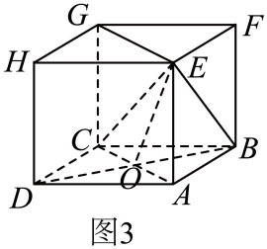
设$AC,BD$相交于点O，易证$BO⊥$平面$ACGE$，
所以$△EOC$是$△EBC$在平面$ACGE$上的射影．
令正方体$ABCD−EFGH$的棱长$AB=BC=AE=2$，
则$BE=2\sqrt{2}$，$OC=\sqrt{2}$，$S_{△BDC}=\frac{1}{2}OC⋅AE=\sqrt{2}$，$S_{△EBC}=\frac{1}{2}BC⋅BE=2\sqrt{2}$．
设二面角$B−EC−A$为$θ$，由$S_{△BDC}=S_{△EBC}⋅cosθ$，则$cosθ=\frac{S_{△BDC}}{S_{△EBC}}=\frac{\sqrt{2}}{2\sqrt{2}}=\frac{1}{2}$，
所以$sinθ=\frac{\sqrt{3}}{2}$．
即二面角$B−EC−C_{1}$的正弦值为$\frac{\sqrt{3}}{2}$．
[方法五]【结合（1）的结论找到二面角的平面角进行计算】
如图4，分别取$BB_{1},CC_{1},DD_{1}$中点F，G，H，联结$EF,FG,GH,GE$．
过G作$GP⊥EC$，垂足为P，联结$BP$．
易得E，F，G，H共面且平行于面$ABCD$．
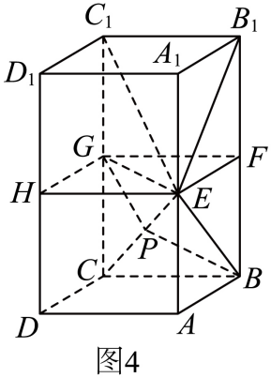
由（1）可得$BE⊥$面$EB_{1}C_{1}$．因为$B_{1}E⊆$面$EB_{1}C_{1}$，所以$BE⊥B_{1}E$．
又因为E为$AA_{1}$中点，所以$△ABE≌△A_{1}B_{1}E$，且均为等腰三角形．
设$AB=1$，则$AE=1$，四棱柱$ABCD−EFGH$为正方体．
在$△GEC$及$△BEC$中有$CG=CB=1,EG=EB=\sqrt{2},EC=\sqrt{3}$．
所以$△EGC$与$△BEC$均为直角三角形且全等．
又因为$GP⊥EC$，所以$BP⊥EC,∠BPG$为二面角$B−EC−G$（即$B−EC−C_{1}$）的一个平面角．
在$△BPG$中，$GP=BP=\frac{\sqrt{2}}{\sqrt{3}},BG=\sqrt{2}$．
所以$cos∠BPG=\frac{BP^{2}+GP^{2}−GB^{2}}{2BP⋅GP}=\frac{\frac{2}{3}+\frac{2}{3}−2}{2⋅\frac{\sqrt{2}}{\sqrt{3}}⋅\frac{\sqrt{2}}{\sqrt{3}}}=−\frac{1}{2}$，
所以$sin∠BPG=\frac{\sqrt{3}}{2}$．
故二面角$B−EC−C_{1}$的正弦值为$\frac{\sqrt{3}}{2}$．
[方法六]【最优解：空间向量法】
以点$B$坐标原点，以$\vec{BC},\vec{BA},\vec{BB_{1}}$分别为$x,y,z$轴，建立如下图所示的空间直角坐标系，
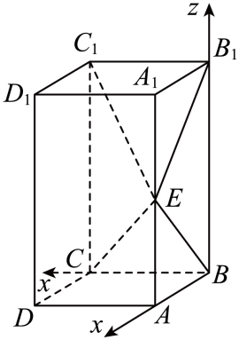$B(0,0,0),C(a,0,0),C_{1}(a,0,b),E(0,a,\frac{b}{2})$，
因为$BE⊥EC_{1}$，
所以$\vec{BE}⋅\vec{EC_{1}}=0⇒(0,a,\frac{b}{2})⋅(a,−a,\frac{b}{2})=0⇒−a^{2}+\frac{b^{2}}{4}=0⇒b=2a$，
所以$E(0,a,a)$，$\vec{EC}=(a,−a,−a),\vec{CC_{1}}=(0,0,2a),\vec{BE}=(0,a,a)$，
设$\vec{m}=(x_{1},y_{1},z{}_{1}^{})$是平面$BEC$的法向量，
所以$\{\begin{aligned}\vec{m}⋅\vec{BE}=0, \\ \vec{m}⋅\vec{EC}=0,\end{aligned} ⇒\{\begin{aligned}ay_{1}+az_{1}=0, \\ ax_{1}−ay_{1}−az_{1}=0.\end{aligned} ⇒\vec{m}=(0,1,−1)$，
设$\vec{n}=(x_{2},y_{2},z{}_{2}^{})$是平面$ECC_{1}$的法向量，
所以$\{\begin{aligned}\vec{n}⋅\vec{CC_{1}}=0, \\ \vec{n}⋅\vec{CE}=0,\end{aligned} ⇒\{\begin{aligned}2az_{2}=0, \\ ax_{2}−ay_{2}−az_{2}=0.\end{aligned} ⇒\vec{n}=(1,1,0)$，
二面角$B−EC−C_{1}$的余弦值的绝对值为$\left|\frac{\vec{m}⋅\vec{n}}{\left|\vec{m}\right|⋅\left|\vec{n}\right|}\right|=\left|\frac{1}{\sqrt{2}×\sqrt{2}}\right|=\frac{1}{2}$，
所以二面角$B−EC−C_{1}$的正弦值为$\sqrt{1−{(\frac{1}{2})}^{2}}=\frac{\sqrt{3}}{2}$.
【整体点评】(2)方法一：三垂线定理是立体几何中寻找垂直关系的核心定理；
方法二：利用平面的法向量进行计算体现了等价转化的数学思想，是垂直关系的进一步应用；
方法三：体积公式可以计算点面距离，结合点面距离可进一步计算二面角的三角函数值；
方法四：射影面积法体现等价转化的数学思想，是将角度问题转化为面积问题的一种方法；
方法五：利用第一问的结论找到二面角，然后计算其三角函数值是一种常规的思想；
方法六：空间向量是处理立体几何的常规方法，在二面角不好寻找的时候利用空间向量是一种更好的方法.
67．（2017·山东·高考真题）如图，几何体是圆柱的一部分，它是由矩形ABCD(及其内部)以AB边所在直线为旋转轴旋转120°得到的，G是$\overset{⌢}{DF}$的中点.
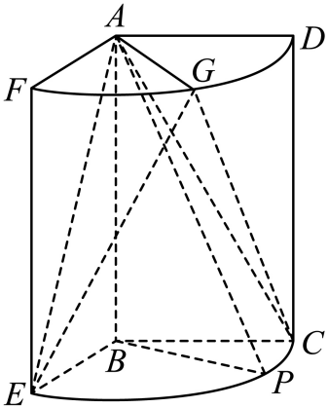
(1)设P是$\overset{⌢}{CE}$上的一点，且AP⊥BE，求∠CBP的大小；
(2)当AB＝3，AD＝2时，求二面角E－AG－C的大小.
【答案】（1）${30}^{∘}$；（2）${60}^{∘}$
【分析】试题分析: (1)第(1)问,直接证明BE⊥平面ABP得到BE⊥BP,从而求出∠CBP的大小. (2)第（2）问，可以利用几何法求，也可以利用向量法求解.
【详解】解：
(1)
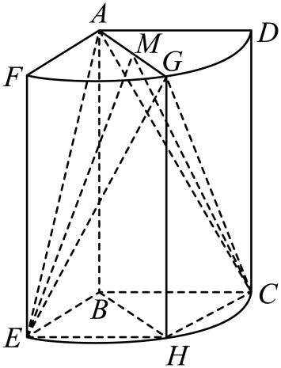
因为AP⊥BE，AB⊥BE，AB，AP⊂平面ABP，AB∩AP＝A，所以BE⊥平面ABP.
又BP⊂平面ABP，所以BE⊥BP.又∠EBC＝120°，所以∠CBP＝30°.
(2)方法一：如图，取$\vec{EC}$的中点H，连接EH，GH，CH.
因为∠EBC＝120°，所以四边形BEHC为菱形，
所以AE＝GE＝AC＝GC＝$\sqrt{3^{2}+2^{2}}=\sqrt{13}$.
取AG的中点M，连接EM，CM，EC，
则EM⊥AG，CM⊥AG，
所以∠EMC为所求二面角的平面角．
又AM＝1，所以EM＝CM＝$\sqrt{13−1}=2\sqrt{3}$.
在△BEC中，由于∠EBC＝120°，
由余弦定理得EC²＝2²＋2²－2×2×2×cos 120°＝12，
所以EC＝2$\sqrt{3}$，所以△EMC为等边三角形，
故所求的角为60°.
方法二：
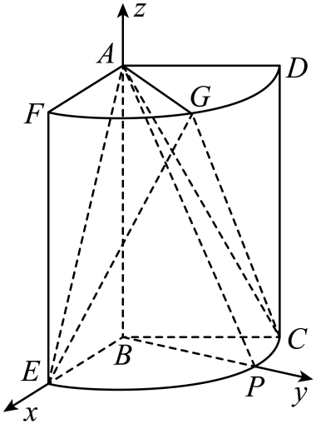
以B为坐标原点，分别以BE，BP，BA所在的直线为x，y，z轴，建立如图所示的空间直角坐标系B－xyz.
由题意得A(0,0,3)，E(2,0,0)，G(1，$\sqrt{3}$，3)，C(－1，$\sqrt{3}$，0)，
故$\vec{AE}$＝(2,0，－3)，$\vec{AG}$＝(1，$\sqrt{3}$，0)，$\vec{CG}$＝(2,0,3)．
设$\vec{m}$＝(x₁，y₁，z₁)是平面AEG的一个法向量，
由$\{\begin{aligned}\overset{⃑}{m}⋅\overset{⃑}{AE}=0 \\ \overset{⃑}{m}⋅\overset{⃑}{AG}=0\end{aligned}$可得$\{\begin{aligned}2x_{1}−3z_{1}=0 \\ x_{1}+\sqrt{3}y_{1}=0\end{aligned}$
取z₁＝2，可得平面AEG的一个法向量$\vec{m}$＝(3，－$\sqrt{3}$，2)．
设$\vec{n}$＝(x₂，y₂，z₂)是平面ACG的一个法向量．
由$\{\begin{aligned}\overset{⃑}{n}⋅\overset{⃑}{AG}=0 \\ \overset{⃑}{n}⋅\overset{⃑}{CG}=0\end{aligned}$可得$\{\begin{aligned}x_{2}+\sqrt{3}y_{2}=0 \\ 2x_{2}+3z_{2}=0\end{aligned}$
取z₂＝－2，可得平面ACG的一个法向量n＝(3，－$\sqrt{3}$，－2)．
所以cos〈$\vec{m},\vec{n}$〉＝$\frac{\vec{m}⋅\vec{n}}{|\vec{m}||\vec{n}|}$＝$\frac{1}{2}$.
故所求的角为60°.
点睛：本题的难点主要是计算，由于空间向量的运算，所以大家在计算时，务必仔细认真.
68．（2016·浙江·高考真题）如图,在三棱台$ABC−DEF$中,平面$BCFE⊥$平面$ABC$,$∠ACB=90°,BC=2，$ $AC=3,BE=EF=FC=1$.
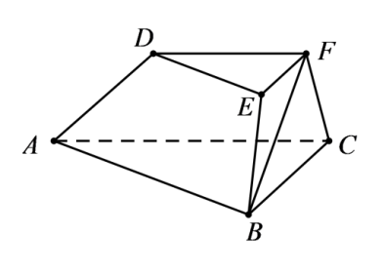
（Ⅰ）求证：$BF⊥$平面$ACFD$；
（Ⅱ）求二面角$B−AD−F$的平面角的余弦值.
【答案】（Ⅰ）见解析；（Ⅱ）$\frac{\sqrt{3}}{4}$．
【分析】（Ⅰ）延长$AD$，$BE$，$CF$相交于一点$K$，先证$BF⊥AC$，再证$BF⊥CK$，进而可证$ΒF⊥$平面$ACFD$；
（Ⅱ）方法一：先找二面角$B−AD−F$的平面角，再在$\text{Rt}△BQF$中计算，即可得二面角$B−AD−F$的平面角的余弦值；方法二：先建立空间直角坐标系，再计算平面$ACK$和平面$ABK$的法向量，进而可得二面角$B−AD−F$的平面角的余弦值．
【详解】（Ⅰ）延长$AD$，$BE$，$CF$相交于一点$K$，如图所示．
因为平面$BCFE⊥$平面$ABC$，
平面$BCFE∩$平面$ABC=BC$，且$AC⊥BC$，
所以$AC⊥$平面$BCK$，$BF⊂$平面$BCK$，因此$BF⊥AC$．
又因为$EF\text{//}BC$，$BE=EF=FC=1$，$BC=2$，
所以$△BCK$为等边三角形，且$F$为$CK$的中点，
则$BF⊥CK,CK∩AC=C$．
所以$BF⊥$平面$ACFD$．
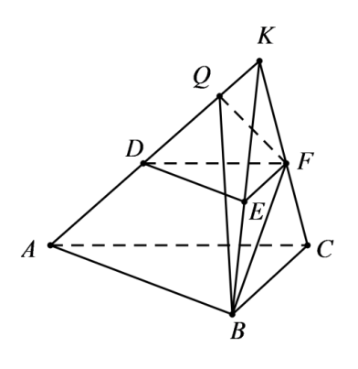
（Ⅱ）方法一：过点$F$作$FQ⊥AK$于Q，连结$BQ$．
因为$BF⊥$平面$ACK$，所以$BF⊥AK$，$BF∩FQ=F$，
则$AK⊥$平面$BQF$，所以$BQ⊥AK$．
所以$∠BQF$是二面角$B−AD−F$的平面角．
在$\text{Rt}△ACK$中，$AC=3$，$CK=2$，得$FQ=\frac{3\sqrt{13}}{13}$．
在$\text{Rt}△BQF$中，$FQ=\frac{3\sqrt{13}}{13}$，$BF=\sqrt{3}$，得$cos∠BQF=\frac{\sqrt{3}}{4}$．
所以二面角$B−AD−F$的平面角的余弦值为$\frac{\sqrt{3}}{4}$．
方法二：如图，延长$AD,BE,CF$相交于一点$K$，
则$△BCK$为等边三角形．取$BC$的中点$O$，则$KO⊥BC$，
又平面$BCFE⊥$平面$ABC$，所以，$KO⊥$平面$ABC$．
以点$O$为原点，分别以射线$OB$，$OK$的方向为$x$，$z$的正方向，
建立空间直角坐标系$Oxyz$．
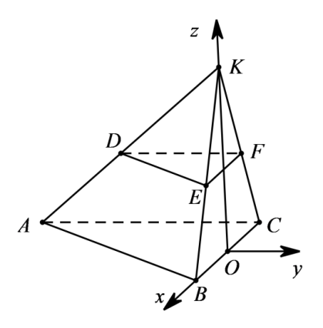
由题意得$B\left(1,0,0\right)$，$C\left(−1,0,0\right)$，$K(0,0,\sqrt{3})$，
$A\left(−1,−3,0\right)$，$E(\frac{1}{2},0,\frac{\sqrt{3}}{2})$，$F(−\frac{1}{2},0,\frac{\sqrt{3}}{2})$．
因此，$\overset{⃑}{AC}=\left(0,3,0\right)$，$\overset{⃑}{AK}=\left(1,3,\sqrt{3}\right)$，$\overset{⃑}{AB}=\left(2,3,0\right)$．
设平面$ACK$的法向量为$\overset{⃑}{m}=(x_{1},y_{1},z_{1})$，
平面$ABK$的法向量为$\overset{⃑}{n}=(x_{2},y_{2},z_{2})$．
由$\{\begin{aligned}\overset{⃑}{AC}⋅\overset{⃑}{m}=0 \\ \overset{⃑}{AK}⋅\overset{⃑}{m}=0\end{aligned}$，得$\{\begin{aligned}3y_{1}=0 \\ x_{1}+3y_{1}+\sqrt{3}z_{1}=0\end{aligned}$，
取$\overset{⃑}{m}=\left(\sqrt{3},0,−1\right)$；
由$\{\begin{aligned}\overset{⃑}{AB}⋅\overset{⃑}{n}=0 \\ \overset{⃑}{AK}⋅\overset{⃑}{n}=0\end{aligned}$，得$\{\begin{aligned}2x_{2}+3y_{2}=0 \\ x_{2}+3y_{2}+\sqrt{3}z_{2}=0\end{aligned}$
取$\overset{⃑}{n}=\left(3,−2,\sqrt{3}\right)$．
于是，$cos〈\overset{⃑}{m},\overset{⃑}{n}〉=\frac{\overset{⃑}{m}⋅\overset{⃑}{n}}{\left|\overset{⃑}{m}\right|\left|\overset{⃑}{n}\right|}=\frac{3\sqrt{3}−\sqrt{3}}{\sqrt{3+1}⋅\sqrt{9+4+3}}=\frac{\sqrt{3}}{4}$．
所以，二面角$B−AD−F$的平面角的余弦值为$\frac{\sqrt{3}}{4}$．
【点睛】解题时一定要注意二面角的平面角是锐角还是钝角，否则很容易出现错误．证明线面垂直的关键是证明线线垂直，证明线线垂直常用的方法是直角三角形、等腰三角形的“三线合一”和菱形、正方形的对角线．

